НАО «Казахский Национальный Медицинский Университет
имени С.Д. Асфендиярова»

УДК 616.211-008.4-073.3 На правах рукописи

САГАНДЫКОВА НАЗЫМ СЛЯМОВНА

Клинические возможности виртуального моделирования воздушных потоков при деформации носовой перегородки

6D110100 - Медицина

Диссертация на соискание степени
доктора философии (PhD)

Научный консультант:
Таукелева С.А.
доктор медицинских наук, профессор, заведующая курсом оториноларингологии Казахстанско-Российского Медицинского Университета

Зарубежный консультант:
Michael Yong Zhao,
PhD, профессор, Nazarbayev University

Республика Казахстан
Алматы, 2022
СОДЕРЖАНИЕ

НОРМАТИВНЫЕ ССЫЛКИ……………………………………………  ОПРЕДЕЛЕНИЯ………………………………………………………….  ОБОЗНАЧЕНИЯ И СОКРАЩЕНИЯ………………………………….  ВВЕДЕНИЕ………………………………………………………………...  1 ЛИТЕРАТУРНЫЙ ОБЗОР…………………………………………...  - Работа с поисковыми системами и базами данных……………….  - Современное представление о роли перегородки носа в аэродинамике полости носа………………………………………….  - Методы оценки носового дыхания и их недостатки………………………………………………………….  - Метод виртуального моделирования в исследованиях воздушного потока носа ……………………………………………………………  2 МАТЕРИАЛЫ И МЕТОДЫ…………………………………………….  2.1 Материалы и методы экспериментального блока……………….  - Характеристики пациентов с деформацией носовой перегородки и здоровых участников………………………………………………….  - Стандартизированный опросник NOSE…………………………….  - Активная передняя риноманометрия………………………………  - Виртуальное моделирование воздушного потока на основании компьютерной томографии и активной передней риноманометрии……………………………………………………….  - Материалы и методы клинического блока………………………......  - Клинико-лабораторные и инструментальные методы исследования  - Статистическая обработка………………………………………….  3 ЭКСПЕРИМЕНТАЛЬНОЕ ИССЛЕДОВАНИЕ………………………  3.1 Результаты экспериментального блока……………………………….  - Результаты виртуального моделирования полости носа пациентов с деформацией носовой перегородки и здоровых участников…….....  - Результаты виртуального моделирования воздушных потоков носа с применением данных активной передней риноманометрии………  - Алгоритм виртуального моделирования воздушного потока полости носа………………………………………………………….  - Обсуждение результатов экспериментального блока……………………………………………………………………  4 КЛИНИЧЕСКОЕ ИССЛЕДОВАНИЕ………………………………...  4.1 Сравнительный анализ результатов виртуального моделирования воздушного потока полости носа до и после хирургического лечения………………………………….……………………………………..  4.2 Корреляционный анализ для выявления связи результатов объективной оценки дыхательной функции носа с субъективными ощущениями пациентов с ДНП…………………………………..…………  4.2 Обсуждение результатов клинического блока………………………….  ЗАКЛЮЧЕНИЕ……………………………………………………………...  СПИСОК ИСПОЛЬЗОВАННОЙ ЛИТЕРАТУРЫ……………………...  ПРИЛОЖЕНИЕ А- Стандартизированный опросник NOSE.....................  ПРИЛОЖЕНИЕ Б- Авторское свидетельство.............................................  ПРИЛОЖЕНИЕ В- Акт внедрения................................................................  ПРИЛОЖЕНИЕ Г- Поперечный срез виртуальной модели полости носа пациента с ДПН с указанием скорости потока……………………….  ПРИЛОЖЕНИЕ Д- Поперечный срез виртуальной модели полости носа пациента с деформацией носовой полости с указанием парциального давления потока……………………………………………………………… | 4  5  6  7  13  13  15  25  31  37  37  37  40  40  40  50  50  54  55  55  55  74  77  79  80  80  85  87  88  95  106  107  108  109  110

НОРМАТИВНЫЕ ССЫЛКИ

В настоящей диссертации использованы ссылки на следующие стандарты:
Закон Республики Казахстан «О науке» от 18.02.2011 г. № 407-IVЗРК
ГОСО РК 5.04.034-2011: Государственный общеобязательный стандарт образования Республики Казахстан. Послевузовское образование. Докторантура. Основные положения (изменения от 23 августа 2012 г. № 1080);
Правила присуждения ученых степеней от 31 марта 2011 года № 127;
Межгосударственные стандарты: ГОСТ 7.32-2001 (изменения от 2006 г.) Отчет о научно-исследовательской работе. Структура и правила оформления;
Кодекс Республики Казахстан. О здоровье народа и системы здравоохранения: принят 18 сентября 2009 года, No193-IV (с изменениями на 19 января 2011 года).
Государственный стандарт Республики Казахстан «Надлежащая клиническая практика» (Good Clinical Practice, GCP): СТ РК 1616-2006
Хельсинкская декларация всемирной медицинской ассоциации. Этические принципы проведения медицинских исследований с участием человека в качестве субъекта, принята на 18-ой генеральной ассамблее ВМА, Хельсинки, Финляндия, июнь 1964 г.
ГОСТ 7.9-95. (ИСО 214-76) Система стандартов по информации, библиотечному и издательскому делу. Реферат и аннотация. Общие требования.
ГОСТ 7.54-88. Система стандартов по информации, библиотечному и издательскому делу. Представление численных данных о свойствах веществ и материалов в научно-технических документах. Общие требования.

ОПРЕДЕЛЕНИЯ

В настоящей диссертации использованы следующие термины с соответствующими определениями:
Турбулентность- это хаотичное движение воздушной и газовой среды с различными нелинейными потоками, которые в процессе проникают друг в друга.
CFD моделирование- раздел механики, изучающий характеристики воздушных и жидких потоков на основе законов вычислительной математики и физике потоков.
Опросник NOSE- стандартизированый опросник для выявления степени нарушения носового дыхания
Биофизические параметры потока- показатели воздушного движения при дыхании в полости носа человеческого организма
Массовый объем воздуха- объем воздуха проходящий в единицу времени, измеряется в см³/сек или л/мин.
Входные данные - в аэродинамике это набор ограничений для выполнения математических задач.
PIV (Particle Image Velocimetry)- метод велосиметрия, основанный на измерении скорости распределения жидкости или газа с помощью лазера.
Единицы Хаунсфилда (HU)- мера измерения плотности радиоизлучения.
Уравнение Навье-Стокса- формула для вычисления движения газов и жидкостей с учетом их вязкости.
∂v∂t+v⋅∇v=F−1ρ∇p+ηΔv.
STL формат (Stereolithography) – формат 3D модели для передачи и хранения в различных приложениях.
Твердотельная модель- трехмерная модель тела составленная из мелких тетра-, гекса- и пентаэдрических фигур.

ОБОЗНАЧЕНИЯ И СОКРАЩЕНИЯ

В настоящей диссертации использованы следующие обозначения и сокращения:
ДНП- деформация носовой перегородки
ИПН- искривление перегородки носа
ПН- перегородка носа
ПО- послеоперационное осложнение
ВП- воздушный поток
ППН- придаточные пазухи носа
3D- трехмерный (three dimensional)
КТ- компьютерная томография
CFD- computational fluid dynamics
RANS- Reynolds-averaged Navier–Stokes
ЛОР- оториноларингология
МЦТ- мукоцилиарный транспорт
NOSE- nasal obstruction syndrome evaluation
VAS- visual analogue scale
ППН- придаточные пазухи носа
ПНП- перфорация носовой перегородки
SD- стандартные данные
PD- персональные данные
РММ- риноманометрия
ПАРМ- активная передняя риноманометрия
ИЧНП- искривленная часть носовой перегородки
КазМУНО- Казахский Медицинский Университет Непрерывного Образования
МЗ РК- Министерство Здравоохранения Республики Казахстан

ВВЕДЕНИЕ

Актуальность исследования. Диссертационное исследование посвящено изучению физических свойств воздушного потока полости носа у пациентов с искривлением носовой перегородки. Нами был применен метод виртуального моделирования воздушного потока, который основан на законах вычислительной динамики газов и жидкостей. Данный метод позволяет создавать динамические трехмерные модели воздушной струи в полости носа и вычислять функциональные характеристики потока (скорость потока, температура потока, парциальное давление потока и сила давления на стенки носа). Мы изучили роль данных характеристик в диагностике нарушения носового дыхания.
Vainio Matilla в своем исследовании обнаружил, что у 33% взрослых есть проблемы с носовым дыханием, из которых у 26% выявили искривление носовой перегородки [1], 81% мальчиков 14-15 лет имеют деформацию носовой перегородки и 2% пациентов детского стационара [2], [3]. Всего 42,5% детского населения имеют различные искривления ПН [4], [5], [6]
Такая частота ДНП среди населения объясняет популярность хирургических вмешательств на нос. По данным литературы хирургическая коррекция искривления перегородки носа составляет до 40% всех операций в отделениях оториноларингологии [7], [8].
В настоящее время нет «золотого» стандарта обследования, определяющего тактику хирурга при ДНП [9]. Чаще всего врач принимает решение самостоятельно, основываясь на комплексной оценке пациента: наличие жалоб на затруднение носового дыхания, риноскопической картине и КТ полости носа. Учитываются степень отклонения ПН от срединной линии, наличие гипертрофии нижних носовых раковин, наличие гребней и шипов, которые препятствуют нормальному прохождению воздуха. В некоторых случаях, само наличие ДНП в полости носа без жалоб пациента может являться показанием к хирургическому лечению. Все предложенные системы классификации ДНП основаны на изменениях анатомической конструкции полости носа, и не учитывают аэродинамические нарушения носового дыхания [10], [11], [12].
Наличие деформации и отклонения ПН не всегда является признаком патологического нарушения воздушного потока, так как существуют бессимптомные физиологические ДНП [13], которые не требуют какой-либо хирургической коррекции.
Проблема отсутствия критериев и инструментов для оценки функционального состояния воздушного потока приводит к осложнениям в послеоперационном периоде септопластики [14], [15], [16].
По данным масштабного 10-летнего проспективного исследования в США, каждый второй пациент, перенесший септопластику, испытывал неудовлетворение результатами операции в течение этого периода [17].
По данным мета анализа [18] около ¼ пациентов после септопластики имеют какие –либо ПО.
Dąbrowska-Bień и другие в проспективном исследовании 5639 пациентов после септопластики отметили ПО у 193 пациентов (3.42%) [19].
Мы считаем, что необходимо создать новый диагностический подход в выборе метода лечения ДНП, основанный на определении функциональных характеристик воздушного потока полости носа [20, 21].
Предлагаемый метод виртуального моделирования уже применяется во многих сферах человеческой жизнедеятельности- архитектура, кораблестроение, сельское хозяйство и пр. В клинических целях данная методика используется в нейрохирургии, сосудистой хирургии для прогноза возможного исхода хирургического вмешательства в кровеносное русло.
Цель научно-исследовательской работы: изучить возможности применения виртуального моделирования воздушного потока у пациентов с деформацией носовой перегородки в объективной оценке носового дыхания.
Задачи исследования:
1. Разработать методику виртуального моделирования воздушного потока полости носа на основании трехмерной модели полости носа с применением исходных физических данных воздушной струи.
2. Определить скорость, температуру, парциальное давление и силу давления воздушного потока полости носа в норме и при деформации носовой перегородки при помощи виртуального моделирования воздушного потока полости носа.
3. Определить характеристики воздушного потока у пациентов с различным расположением и степенью соприкосновения деформации носовой перегородки противоположней стенки носа.
4. Провести сравнительный анализ результатов виртуального моделирования воздушного потока полости носа до и после хирургического лечения.
5. Определить клинико- диагностические возможности виртуального моделирования воздушного потока полости носа в объективной оценке носового дыхания в сравнении со стандартными методами.
Гипотеза исследования: метод виртуального моделирования ВП полости носа объективно оценивает качество носового дыхания у пациентов с деформацией носовой перегородки.
Объекты исследования: пациенты с деформацией носовой перегородки и здоровые участники
Предмет исследования: аэродинамические характеристики воздушного потока полости носа
Научная новизна:
- Разработан способ оптимизации хирургического лечения у пациентов с нарушением носового дыхания (Патент РК, №34705 от 20.11.2020 года) путем применения компьютерных технологий.
- Применен новый подход в объективной оценке эффективности хирургического лечения деформации носовой перегородки, основанный на изменениях функциональных характеристик воздушного потока полости носа.
- Определены показатели функциональных характеристик воздушного потока в норме и при деформации носовой перегородки.
- Определена клиническая значимость разделения деформации носовой перегородки по степени соприкосновения к противоположней стенке носа.
Основные положения, выносимые на защиту:
- Метод виртуального моделирования воздушного потока полости носа является объективным инструментом в оценке носового дыхания.
- Определены характеристики нормального воздушного потока полости носа и патологического воздушного потока при деформации носовой перегородки.
- Установлена и доказана роль функциональных характеристик воздушного потока в оценке эффективности хирургического лечения пациентов с деформацией носовой перегородки
Теоретическая и методологическая база исследования. Диссертационное исследование проводилось на основе системного подхода с использованием следующих количественных и качественных методов:
Аналитический:анализа отечественной и зарубежной литературы, базы данных MedLine, Pubmed, Mendeley, Google Scholar;
Создание 3D моделей полости носа: программное обеспечение MIMICS MEDICAL 22.0 (Leuven, Belgium)
Оценка жалоб пациентов на нарушение носового дыхания: стандартизированный опросник NOSE (Nasal Obstruction Symptoms Evaluation)
Оценка объема потока и сопротивления полости носа при вдохе: активная передняя риноманометрия (Otopront RHINO-SYS, Германия)
Клинические методы.
Виртуальное моделирование: CFD моделирование с использованием стандартных и персональных данных на программах 3-matic Medical 14.0 (Leuven, Belguim, 2019), ANSYS Fluent 19.2 (ANSYS Inc., Canonsburg, PA).
Визуализация результатов численного моделирования: ANSYS Fluent 19.1 в режиме просмотра.
Цитологическое исследование: микроскопическое исследование мазка со слизистой носа (риноцитограмма)
Функциональные пробы: сахариновый тест- определение скорости мукоцилиарного транспорта.
Инструментальные: видеоэндоскопическое оборудование (Medstar UE-3000, Medstar Co. Ltd (Южная Корея)).
Статистический: дескриптивная статистика- среднее значение, стандартная ошибка средней, медиана, максимум, минимум, медиана, нижний/верхний квартиль; Сравнительный анализ: непараметрический критерий Манна-Уитни; Корреляционный анализ Спирмена; t-критерий и хи-квадрат в пакете SPSS.
Информационная база исследования. Информационной базой диссертационного исследования послужили карта пациента, листы с ответами опросника, компьютерные томограммы пациентов на электронном носителе, 3D модели носа, данные параметров воздушного потока на цветной шкале 3D модели носа на программе ANSYS FLUENT 19.2, MIMICS MEDICAL 22.0, данные ПАРМ, риноцитологического исследования мазка слизистой носа, скорости МКТ.
Теоретическая значимость результатов исследования
Полученные в ходе диссертационного исследования результаты имеют значение для развития теоретических и методологических основ по изучению биофизических процессов воздушного потока в полости носа в норме и патологии. В ходе исследования получены новые знания о температурном режиме и других характеристик потока в полости носа при искривлении перегородки носа, о влиянии расположения искривления на различные параметры воздушного потока. Результаты диссертационного исследования могут стать основанием для постановки новых исследовательских задач: развитие метода CFD моделирования воздушных потоков при различных патологиях полости носа.
Практическая ценность результатов исследования
- Полученные в ходе диссертационного исследования результаты важны с точки зрения формирования нового подхода в объективной оценке носового дыхания.
- Предложенный метод виртуального моделирования полости носа рекомендуется применять в оценке результатов хирургического лечения пациентов с деформацией носовой перегородки, и рекомендован в клинической практике оториноларинголога на амбулаторном и стационарном уровнях.
- Полученные параметры воздушного потока при деформации носовой перегородки может стать основным критерием отбора пациентов в предоперационном периоде.
- Разработанный алгоритм проведения метода виртуального моделирования может использоваться инженерами смежных специальностей как основа моделирования человеческого органа.
- Выводы, предложения и научно-практические рекомендации могут быть учтены и использованы при реализации, разработке и совершенствовании стратегий, программ, концепций и планов развития Министерства Здравоохранения в отношение тактики ведения пациентов с нарушением носового дыхания на амбулаторном и стационарном уровнях.
- Материалы, содержащиеся в диссертационной работе, могут быть использованы в учебном процессе при подготовке специалистов по следующим специальностям: оториноларингология, лучевая диагностика, общественное здравоохранение.
Личный вклад автора
Представленная работа является авторским трудом Сагандыковой Назым Слямовны, где ею самостоятельно спланированы все этапы исследования, дизайн, а также проведен тщательный литературный анализ. Автором проведена подготовка к исследованию, сбор данных, анализ данных, оформление.
В результате работы автором разработан метод виртуального моделирования воздушных потоков носа для объективной оценки качества носового дыхания, что подтверждается охранными документами (Патент на изобретение № 34705 от 20.11.2020 года «Способ оптимизации хирургического лечения у пациентов с нарушением носового дыхания»).
Предложенный метод объективной оценки носового дыхания и алгоритм работы внедрен в клиническую деятельность специализированной клиники ГКП на ПХВ «Городская Больница №5» города Алматы (Акт внедрения «Оптимизация хирургического лечения у пациентов с нарушением носового дыхания при помощи компьютерного моделирования» от 13.06.22).
Связь данной работы с другими научно-исследовательскими работами. Диссертационное исследование было выполнено в рамках научной коллаборации Казахского Медицинского Университета Непрерывного Образования с департаментом Аэрокосмической инженерии Назарбаев Университета, а также с Университетом Мунжал, Индия.
Апробация диссертации
Основные положения диссертации обсуждались на научно-практических семинарах и собраниях факультета Оториноларингологии, КазМУНО и департамента Аэрокосмической Инженерии, Назарбаев Университета.
Результаты и выводы диссертационного исследования были доложены и представлены на следующих платформах:
ⅠX Международная научно-практическая конференция «Medicine Pressing Questions» (6-8 мая 2020, Баку, Азербайджан)
III Всероссийском Конгрессе Национальной Медицинской Ассоциации Оториноларингологов России (20–22 ноября 2019, Нижний Новгород, Россия)
на Международной конференции молодых ученых и студентов «Апсатаровские чтения: «Новые векторы в науке 21 века: вопросы, гипотезы, ответы»», 15 мая 2020 г., Алматы, Казахстан
на Ⅱ Международном Конгрессе «Непрерывное образование в Республике Казахстан» «Неотложная Медицина: Образование, наука и клиническая практика» (24-25 Октября, 2019 года, Алматы, Казахстан)
Публикации по теме диссертации
По материалам диссертации опубликованы 11 печатных работ, из них:
- Научная публикация в журнале, индексируемого базой данных Scopus –«Computer Methods in Biomechanics and Biomedical Engineering Imaging & Visualization», ISSN:2168-1163E-ISSN:2168-117, Cite score- 3.4, процентиль-68, «Patient-specific CFD simulation of aerodynamics for nasal pathology: a combined computational and experimental study»;
- В журналах, рекомендованных комитетом по обеспечению контроля в сфере образования и науки Министерства просвещения (3 статьи);
- В материалах 5 международных и республиканских научно-практических конференций;
- Патент на изобретение №34705 от 20.11.2020 года «Способ оптимизации хирургического лечения у пациентов с нарушением носового дыхания»;
- Акт внедрения «Оптимизация хирургического лечения у пациентов с нарушением носового дыхания при помощи компьютерного моделирования» от 13.06.22. в клиническую работу ГКП на ПХВ «Городская Больница №5»
Объем и структура диссертации
Диссертация изложена на 110 страницах машинописного текста и состоит из нормативных ссылок, определений, списка сокращений и обозначений, введения, обзора литературы, описания материалов и методов, результатов собственных исследований, заключения, включающего выводы, практические рекомендации и список литературы. Работа иллюстрирована 34 рисунками и 21 таблицами. Библиографический указатель включает 165 источников.

1 ЛИТЕРАТУРНЫЙ ОБЗОР

Работа с поисковыми системами и базами данных
Для формирования научного вопроса и выдвижения гипотезы был произведен тщательный литературный обзор с применением современных алгоритмов. Основной целью работы с литературой являлись анализ и синтез материалов о применении метода виртуального CFD моделировании в диагностике патологии носового дыхания, преимущества метода над другими современными диагностическими инструментами, а также явные недостатки метода, которые ограничивают его широкое клиническое применение.
Для систематического поиска использовались материалы из различных бесплатных и платных баз данных, из государственных архивов, библиотечных фондов Университета, архива диссертационных работ РК, патентных баз, электронных библиотек Российской Федерации, отечественных баз данных. Полный перечень источников для литературного обзора представлен в таблице.
Глубина поиска составила 20 лет за период январь 2011 по ноябрь 2021 года. Поиски производились на казахском, русском и английском языках.
Использованы следующие ключевые слова в различных сочетаниях:
На казахском: мұрын қуысы, мұрын пердесінің қисаюы, CFD модельдеу, 3D модельдеу, кіреберіс мәліметтер, жылдамдық, парциалды қысым, температура, септопластика, мұрын кеуелжіктерінің гипертрофиясы.
На русском: носовая полость, искривление носовой перегородки, CFD моделирование, 3D моделирование, входные данные, объемная скорость потока, скорость, парциальное давление, температура, септопластика, гипертрофия носовых раковин.
На английском: nasal cavity, nasal septum deviation, CFD modeling, 3D modeling, boundary conditions, mass flow rate, velocity, partial pressure, temperature, septoplasty, turbinate hypertrophy.
В качестве типа источника использованы главы из книжных изданий, оригинальные статьи в периодических изданиях, материалы Конференций и Конгрессов, отчеты заседаний международных организаций, официальная информация из государственных электронных порталов и сайтов.
Литературный поиск включает в себя полные тексты оригинальных статей, как из бесплатных, так из платных (Университетская подписка, покупка) источников. Для фильтра применены следующие опции:
- По доступности статьи: Abstract, Free full Text, Full Text
- По типу статьи: Books and Documents, Clinical Trial, Meta-Analysis, Randomized Controlled Trial, Review, Systematic Review
В результате систематического поиска информации всего включено 165 источников. Из них оригинальных статей- 115, 6 клинических протоколов, 32 главы из книг, 12 диссертаций.
Управление библиографической информацией производилось при помощи программы Mendeley, также Microsoft Word (10 версия).

Таблица 1- Перечень источников для литературного обзора

№п/п | База данных | URL адрес | Количество источников
1 | Google scholar | http://scholar.google.com/ | 15
2 | Mendeley | https://www.mendeley.com/?interaction_required=true | 32
3 | Pubmed | https://www.ncbi.nlm.nih.gov/pmc/ | 45
4 | Scirus | http://www.scirus.com/ | 2
5 | Cochrane Library | https://www.cochranelibrary.com | 6
6 | eLibrary | https://elibrary.ru | 1
7 | КиберЛенинка | https://cyberleninka.ru/ | 3
8 | Dissercat | https://www.dissercat.com/ | 8
9 | DartEurope | https://www.dart-europe.org/basic-search.php | 1
10 | Open Access  Theses and Dissertations | https://oatd.org/ | 2
11 | Государственный реестр патентов РК | https://gosreestr.kazpatent.kz/ | 3
12 | База патентов РК | https://kzpatents.com/ | 1
13 | Google Patents | https://patents.google.com/ | 1
14 | Роспатент | https://www1.fips.ru/iiss/db.xhtml | 3
15 | Европейская  Патентная Организация | https://worldwide.espacenet.com/ | 2
16 | База данных патентов США | https://patft.uspto.gov/netahtml/PTO/search-bool.html | 7

1.2 Современное представление о роли перегородки носа в аэродинамике полости носа
Носовая полость- непарный орган, который находится спереди и в центре черепной коробки. Она начинается преддверием носа и оканчивается носоглоткой, которая связывает с нижними дыхательными путями. Носовая полость со всех сторон окружена и связана посредством тонких каналов параназальными воздушными пазухами носа: верхне-челюстные парные, лобные парные, клетки решетчатого лабиринта, основная пазуха.
Носовая полость является начальной частью дыхательных путей. Вход в полость носа начинается с преддверия (vestibulum nasi), куда изначально поступает воздух извне. Сама полость носа разделена на этажи: верхний, средний и нижний. Этажи ограничиваются носовыми раковинами (conchae), которые служат направляющими структурами воздушного потока в носоглотку, откуда воздух попадает в нижние дыхательные пути. Таким образом, носовая полость является неким транзиторным органом в дыхании, который имеет ряд жизненно важных функций.
Носовая полость имеет 5 стенок: медиальную (носовая перегородка), латеральную (верхне-челюстные пазухи), переднюю, верхнюю и нижнюю (небная кость). На латеральных стенках имеются парные носовые раковины: верхний, средний, нижний.
Перегородка носа - непарный орган, состоящий из хрящевой и костной ткани, который делит носовую полость на две половины- правую и левую. Именно ПН разграничивает правую и левую половину носа. Передняя часть ПН перепоначатая (pars membranacea), средняя часть хрящевая (pars cartilaginea) и задняя часть самая большая, костная (pars ossea) [22]. Передний отдел ПН покрыт кожей с волосяными фолликулами, далее кожа, истончаясь, переходит в плоскоклеточный эпителий. Часть передней перегородки покрыта эректильной тканью. Это также способствует боковым выступам, называемым верхними боковыми хрящами, которые составляют среднюю треть носа. Костный сегмент перегородки пневматизирован, и когда он расширяется, он может препятствовать потоку воздуха. Ниже приведены компоненты перегородки:
1. Четырехугольный (перегородочный) хрящ: это самая передняя и большая часть перегородки. Он содержит сплетение Киссельбаха [23].
2. Носовая кость- выполняет верхне-дорсальную часть ПН.
3. Передний носовой отдел гребня верхней челюсти (maxilla).
4. Перпендикулярная пластина решетчатой кости- верхне-дистальная часть ПН, является вертикальной костью от решетчатого лабиринта [24].
5. Задне-нижние отделы выполнены сошником (vomer) и гребнем верхней челюсти.
Сошник: расположен снизу и немного сзади перпендикулярной пластины решетчатой кости. Он прикреплен книзу к носовому гребню верхней челюсти и небной кости. Гребень верхней челюсти и небной кости: вместе эти кости образуют нижнюю опору для хрящевой части ПН [25].
Передний носовой отдел гребня верхней челюсти: это костная проекция, образованная парными верхнечелюстными костями. Он расположен спереди к грушевидной апертуре и пальпируется в верхней части верхней губы [23, с. 98].
Искривление перегородки носа- «Это стойкое отклонение от срединной плоскости костных и хрящевых структур перегородки носа, возникшее в результате травмы (перелома) или аномального формирования ее костно-хрящевого скелета, вызывающее затруднение носового дыхания либо развитие изменений или заболеваний соседних органов (носовые раковины, околоносовые пазухи, среднее ухо и др.)» [26, 27].
Знание анатомии полости носа крайне важно для понимания физиологии носового дыхания. Такие структуры как перегородка и преддверие носа служат направляющими потока воздуха, а разделение на три этажа латеральной стенки носа приводит к диссеминации потока и снижению скорости. Поэтому, мы считаем, важно подробнее остановиться на физиологии носового дыхания.
ФИЗИОЛОГИЯ НОСОВОГО ДЫХАНИЯ. Нос, как часть респираторной системы организма, выполняет несколько важнейших функций: дыхательную, защитную, обонятельную, согревающую и увлажняющую воздух, который поступил извне. Дыхательная функция проявляется в транспортировке воздуха при вдохе в нижние дыхательные пути, а также выход воздуха при выдохе. Все структуры полости носа участвуют в создании воздушного сопротивления. Этап за этапом воздух проходит сначала через клапаны носа. Здесь хрящевая часть клапана дает начальное сопротивление около 1/3 из общего. Далее через узкое преддверие носа воздух вдыхается с большей силой в полость носа [28]. Усиленная скорость в преддверии носа объясняется завихрением воздушного потока и турбулированием, то есть скорость значительно усиливается. На уровне переднего конца нижней носовой раковины скорость начинает падать. Воздушный поток из турбулентного типа переходит в ламинарный (Рисунок 1).

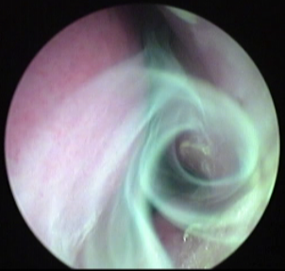

Рисунок 1- завихрение воздушного потока в преддверии носа при вдохе (снимок сделан эндоскопическим оборудованием при вдохе пациента сигаретным дымом)

Такой переход обуславливает траекторию движения потока, который изначально был прямой и направлялся по нижнему носовому ходу. Затем проходит дугообразно по общему носовому ходу на уровне средней носовой раковины (Рисунок 2). При этом отрицательное давление, которое было создано грудными мышцами при вдохе, приводит к выходу согретого воздуха из околоносовых пазух. Эта порция воздуха присоединяется к общему потоку и направляется в легкие.

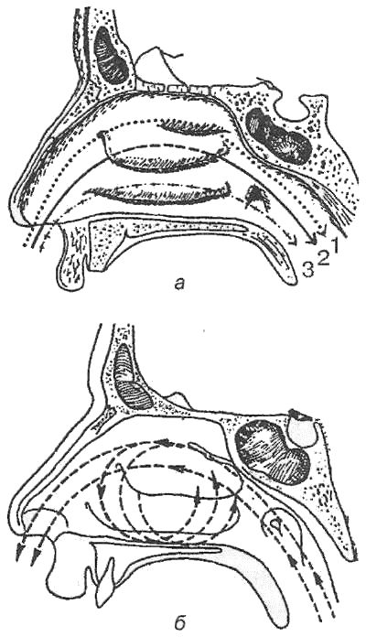
Рисунок 2- схема движения воздушного потока в полости носа
при вдохе (а) и выдохе (б)

При выдохе создается положительное давление в полости носа, которое выталкивает выдыхаемый воздух наружу. Кроме того, часть воздуха из легких поступает в синусы носа через задние отделы верхних носовых путей.
Сопротивление воздушному потоку создается не только анатомическими структурами носа, но и дыхательными мышцами грудной клетки.
Немаловажную роль играют кавернозные тельца в строме носовых раковин. Эти сосудистые сплетения нейрорегулируемые, поэтому очень чувствительны к внешним и внутренним воздействиям. Кавернозные тельца расширяются при вдохе и сужаются при выдохе, таким образом, влияют на размер просвета полости носа. Такое цикличное изменение слизистой оболочки носа называется носовым циклом. На него может повлиять температура воздуха, гипервентиляция, аллергическое и инфекционное воспаление, прием алкоголя, психоэмоциональное состояние организма и многое другое [28- 31].
Процесс носового дыхания является слаженной, сложной и высоко контролируемой работой организма человека, где каждая анатомическая структура, начиная с коры головного мозга и заканчивая носовыми раковинами, выполняет свою функцию бесперебойно.
Носовой цикл может проходить правильно, если перегородка носа не имеет выраженной деформации и находится по средней линии. При наличии врожденной или приобретенной деформации носовой перегородки происходят изменения в направлении и типе воздушного потока. Зоны ламинарного потока переходят в турбулентный поток, и наоборот. Возникают патологические очаги завихрения воздушной струи. Постоянное раздражение слизистой оболочки мощным турбулентным потоком воздуха приводит к усилению пролиферативных процессов в ней, таких как гипертрофия слизистой оболочки. Это явление предрасполагает к хроническим инфекциям полости носа и околоносовых пазух [32]. Кроме функции носового дыхания, страдает очистительная функция полости носа, так как увеличение лимфоидной фильтрации в слизистую носа нарушает работу реснитчатого эпителия, и вызывает появление отдельных участков слущенного эпителия. Дескваматические процессы в слизистой оболочке носа приводят к снижению продукции слизи бокаловидными клетками, что также замедляет транспорт частиц слизистой оболочкой.
Нарушение аэродинамики в полости носа, вызванное анатомическими нарушениями ПН, влияет на согревание воздуха в полости носа. Этот процесс в норме происходит в результате расширения кавернозного аппарата и усилению кровотока. При вдохе кавернозные тельца расширяются, набухает слизистая оболочка, происходит прилив крови. В это время струя воздуха из-за сужения общего носового прохода из ламинарного потока переходит в турбулентное состояние, скорость усиливается, далее при похождении через узкие участки полости носа воздух согревается. Соответственно, при изменении направления потока согревательная функция носа страдает [33, 34, 35].
В настоящее время процессы, происходящие во время дыхания в полости носа, еще не до конца изучены. Существующие знания о физиологии носового дыхания основаны на методах исследования, которые будут представлены ниже.
ЭПИДЕМИОЛОГИЯ. Информация о распространенности ДНП отличается у разных источников. Тем не менее, общие данные склоняются к тому, что частота ДНП среди населения достаточно высокая. В одном крупным исследовании, проведенном в Финляндии, из 200 рандомно выбранных здоровых людей 33% имели жалобы на затруднение носового дыхания. У 26% имелось искривление носовой перегородки [36].
LP Gray в 1978 году исследовал 2380 новорожденных европеоидной расы на наличие деформации ПН, а также 2112 взрослых черепов пяти этнических групп (европейские, индийские [азиатские], китайские, африканские и австралийские аборигены), 918 млекопитающих (266 высших и низших обезьян, 457 других плацентарных млекопитающих и 185 сумчатых) [37]. В результате выяснилось, что у 42% новорожденных ПН была прямой, у 27% искривленной и у 31% изогнутой. Похожая картина была обнаружена у взрослых: 21% прямая, 37% искривленные и 42% изогнутые. Деформация переднего хряща ПН встречалась примерно у 4% новорожденных [38, 39].
В другом исследовании также была изучена носовая полость инфантов, куда были включены 195 матерей и 200 новорожденных. Из новорожденных, родившихся путем Кесарева сечения, восемь (15,1%) имели отклонение перегородки, но ни у одного не было вывиха. При естественном родоразрешении (вагинальное) в 23 случаях (15,6%) было выявлено смещение со срединной линии ПН, а в 5 (3,4%)-дислокация носовой перегородки. Кроме того, в этом исследовании дана достоверная корреляция между беременностью, сроком родов, способом родоразрешения и частотой отклонения перегородки и вывиха колумеллы (p <0,05). Обнаружена достоверная корреляция между окружностью головы и вывихом колумеллы (p <0,05) [40].
Jamie и другие опубликовали результаты своего двухлетнего труда, где анализировали 1095 компьютерных снимков полости носа и околоносовых пазух. 648 (65%) пациентов имели искривление носовой перегородки; из них у 51% ИНП влево, у 49% вправо и у 2% двустороннее отклонение [41].
Soo Kweon Koo и другие провели идентичное ретроспективное исследование по компьютерным снимкам ППН пациентов. Всего было проанализировано 594 снимка полости носа и ППН пациентов в возрасте от 17 до 75 лет. Было обнаружено, что левостороннее отклонение перегородки несколько более распространено, чем правостороннее отклонение (43,9% и 36,4% соответственно). Частота S-образного отклонения перегородки составила 18,5%, дорсо-вентрального отклонения - 10,9% и каудально-рострального отклонения - 7,6%. Частота возникновения только шпоры перегородки составила 1,2% [42].
В результате обзора литературы выяснилось, что в разных странах частота ИНП изучалось и среди детского населения [43,44,45]. Так, например, в Хорватии проведенное кросс-секционное исследование вычислило число случаев деформации носовой перегородки среди рандомно выбранных здоровых людей: 28,0% в группе 2-6 лет, 21,1% в группе 7-14 лет, 40,6% в группе 15-18 лет и 41,8% в группе 19-22 лет [46].
Также есть результаты исследований, где изучались типы ИНП у детей [13, c. 65]. В клинике Варшавы осмотрены дети и подростки, где выявилось, что у большинства имеются 1 и 5 типы ИНП по классификации Младиной. А также, что число детей с 5 типом ИНП уменьшалось с увеличением возраста ребенка.
Увеличение числа ИНП в старшей возрастной группе детей также было отмечено у Van der Veken [47].
196 детей от 3 до 17 лет прошли обследование: искривление перегородки встречалось у самых молодых в 16% и в 72% у старшей возрастной группы.
Изучая информацию разных лет, можно понять, что искривление носовой перегородки достаточно распространеное заболевание среди населения [42, c. 100], [45, c. 88], [46, c. 42], [47, c,75].
К сожалению, в странах СНГ и в Казахстане не проводились подобные исследования. По данным статистического отдела ГКП на ПХВ «Городская Больница №5» среди обратившихся пациентов за медицинской помощью удельный вес ИНП составляет 47,5 %. Данная цифра является высокой, доказывая актуальность исследования именно этой патологии.
КЛАССИФИКАЦИИ ДЕФОРМАЦИИ НОСОВОЙ ПЕРЕГОРОДКИ.
Существуют множество классификаций деформации носовой перегородки, предложенные разными авторами. В таблице представлены системы классификаций ИНП, которые на сегодня существуют и работают в некоторых странах.

Таблица 2- Виды классификаций деформаций носовой перегородки

Авторы, название работы, издание | Страна |  |  | Особенность классификации
1 |  | 2 |  |  | 3
J. K. Lin, F. C. Wheatley, J. Handwerker, N. J. Harris and B. J. F. Wong, 2014 [48] |  | USA |  |  | ИНП оценивалось по снимкам КТ носовой полости: по связи с перпендикулярной пластинкой этимодальной кости, с сошником, носовой костью, crista galli и середина между перпендикулярным пластинчато-вомерным соединением.
M. Salihoglu, E. Cekin, A. Altundag and E. Cesmeci, 2014 [49] |  | Turkey |  |  | Степень 1: отклонение от средней линии к боковой стенке 0–33%, степень 2: отклонение от средней линии 34–66% к боковой стенке  3-я степени: отклонение 67–100% от средней линии к боковой стенке.
T. D. A. Vidigal, F. L. M. Haddad L., C. Greg´orio, D. Poyares, S. Tufik and L. R. A. Bittencourt, 2013 [50] |  | Italy |  |  | Степень I: отклонение не достигло нижней носовой раковины, Степень II: отклонение достигло нижней носовые раковины и степени III: отклонение достигло боковой стенки и сдавило нижнюю носовую раковину
J.W. Lee and S. R. Baker, 2013 [51] |  | USA | Каудальная часть перегородки прямая, но отклонена от средней линии и обычно смещена от верхнечелюстного гребня, C-образная перегородка в вертикальной плоскости, C-образная перегородка в горизонтальной плоскости, S-образная перегородка деформации в горизонтальной плоскости и S-образная перегородка деформации в вертикальной плоскости.
Продолжение таблицы 2
1 | 2 | 3
S. D. Reitzen,W. Chung and A.R. Shah, 2011  [52] | USA | Извилистость измеряется в 4 определенных точках по длине внутренней носовой перегородки. Соотношение фактической длины перегородки (𝑇) и идеальная длина (𝐼) рассчитываются как 𝑇 / 𝐼.
N. Cerkes, 2011  [53] | Turkey | Отклонение каудальной перегородки (наклон перегородки), переднезаднее С- и S-образное отклонение и цефалокаудальный С- и S-образные отклонения
H. R. Jin, J. Y. Lee and W. J. Jung, 2007  [54] | Korea | Тип I: локальное искривление перегородки, а также шпора и гребень, или подвывих перегородки; Тип II: изогнутое искривление без локального;  тип III: угловое искривление с локальным искривлением;  Тип IV: угловое искривление с деформацией наружного носа.
I. Baumann and H. Baumann, 2007  [55] | Germany | Типы, основанные на первичном отклонении, каждый тип имеет несколько дополнительных особенностей: Тип 1: Гребень хряща, Тип 2: искривление хрящевой части, тип 3: высокое отклонение гребня перегородки, тип 4: каудально-наклонная перегородка, тип 5: перегородочный гребень и тип 6: искривление в каудальной части.
J. Rao, E. C. V. Kumar, K. R. Babu, V. S. Chowdary, J. Singh, and S. V. Rangamani, 2005  [56] | India | Тип I: легкое искривление;  Тип II: искривление в переднем отделе в сагиттальной плоскости; Тип III: искривление в заднем отделе в сагиттальной плоскости; Тип IV: S-образная перегородка;  Тип V: одностороннее смещение;  Тип VI и тип V с ложбиной на вогнутой стороне;  Тип VII: сочетание II – VI типов;
M. Buyukertan, N. Keklikoglu, and G. Kokten, 2003 [57] | Turkey | Перегородка делится на 10 сегментов: передверхний (AS), переднемедиальный (AM), переднижний (AI), Средне-верхний (MS), средне-средний (MM), средне-нижний (MI), задневерхний (PS), заднемедиальный (PM), задне-нижний (PI) и хвостовой конец перегородки (CE).
R. J. Rohrich, J. P. Gunter, M. A. Deuber, and W. P. Adams Jr., 2002 [58] | USA | Отклонение каудальной перегородки (прямой наклон перегородки, C-образный и S-образный), вогнутая дорсальная деформация (C-образный дорсальная деформация и обратная C-образная деформация спины) и вогнутая / выпуклая дорсальная деформация (S-образная).
Продолжение таблицы 2
1 | 2 | 3
B. Guyuron, C. D. Uzzo, and H. Scull, 1999 [59] | USA | С-образная переднезадняя девиация, С-форма цефалокаудальная, S-образная переднезадняя, S-образная цефалокаудальная, деформация наклона перегородки и локальные отклонения или крупные шпоры
R. Mladina, 1987  [48, c. 25] | Croatia | Тип Ⅰ: одностороннее искривление перегородки в преддверии носа, не достигающий противоположней стороны.  Тип Ⅱ: односторонний перегородочный гребень в преддверии носа, достигающий противоположней стороны.  Тип Ⅲ: одностороннее искривление в средней части носовой полости. Тип Ⅳ: S-образный.  Тип Ⅴ: горизонтальный шип, примыкающий к нижней раковине.  Тип 6: массивная односторонняя костная шпора.  Тип 7: сочетание различных типов.
V. G. Lawson, 1978 [61] | Canada | C-образный, S-образный и деформированный нос, скрученный нос и скелетная асимметрия (вдавленный перелом носа).
K. L. Sawhney and A. Sinha, 1964 [62] | India | Отклонения по шкале как легкие, средние и отмеченные (не видно средней носовой раковины на стороне искривления).

Существуют несколько признаков деформации носовой перегородки, на основании которых формируются системы классификации:
- Степень отклонения ПН от срединной линии [52, c. 26], [58, c. 87], 60, c. 98], [61, c. 71].
- Форма носовой перегородки [55, c. 46], [58, c. 36].
- Сочетание формы ПН и степени отклонения [49, c. 44], [50, c. 36], [51, c. 49].
Есть такие классификация искривления перегородки носа, которая основана на локализации искривления [53, c. 37], [59, c. 24]. Практически все виды классификаций определяют гребень и шип ПН как отдельный вид деформации ПН.
Несмотря на такое разнообразие классификаций, клиническое применение нашли только некоторые из них. Министерством Здравоохранение Республики Казахстан рекомендованы следующие виды классификаций деформации носовой перегородки [43, c. 14]:

1. Классификация по Младиной различают 7 типов:
Ⅰ тип- незначительное искривление перегородки в передней части, с одной стороны, не нарушает дыхание;
Ⅱ тип- значительное искривление перегородки в переднем отделе носа, которая затрудняет носовое дыхание;
Ⅲ тип- одностороннее искривление перегородки в заднем отделе;
Ⅳ тип- S-образное искривление перегородки;
Ⅴ тип- искривление по типу «турецкой сабли»;
Ⅵ тип- искривление носовой перегородки в двух половинах носах;
Ⅶ тип- «Смятая» перегородка или комплекс вышеназванных типов искривления;
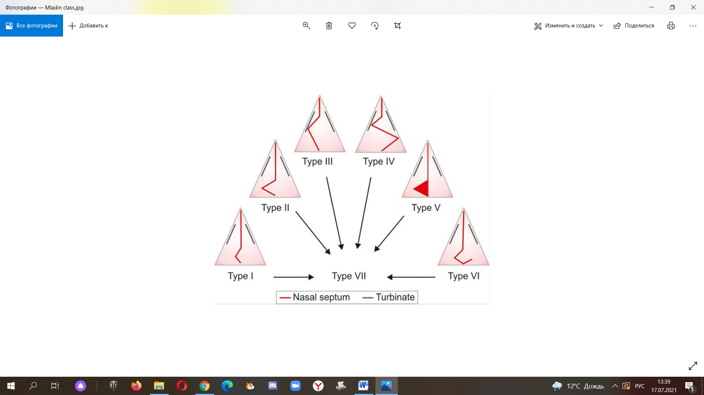
Рисунок 3- типы деформаций носовой перегородки
по классификации Младина

2. Классификация деформации носовой перегородки по Лопатину:
- утолщение носовой перегородки;
- С-образное искривление;
- гребень перегородки;
- S-видная девиация;
- шип;
- вывих 4х-угольного хряща и их комбинации.
Анализируя вышеприведенные исследовательские работы, в клинической практике многими авторами рекомендовано деление искривления носовой перегородки по переднезаднему (преддверие-носоглотка) расположению, кроме того, S- образное и C- образное искривления ПН. Мы считаем, что недооценено значение степени отклонения ПН от срединной линии. Так как большинство ЛОР-хирургов при отборе для хирургического лечения руководствуются визуальной картиной полости носа. В данной работе исследованы типы ДНП по месту расположения ИЧНП (переднее и заднее искривление), а также по степени отношения ИЧНП к противоположней стороне полости носа.

1.3 Методы оценки носового дыхания и их недостатки
Для оценки состояния носового дыхания ЛОР врачи используют различные методы [60].
Неинструментальные методы
Клинический опрос жалоб: тяжесть нарушения носового дыхания оценивается ЛОР врачом при помощи опроса жалоб пациента [61]. Обычно задаются вопросы о нарушениях носового дыхания и ухудшении качества жизни. В развитых странах принята практика использования различных стандартизированных опросников (NOSE, RhinoQoL), где ответы пациентов суммируются в баллы. Чаще всего используется опросник NOSE -Nasal Obstruction Symptom Evaluation, рекомендованный Международным Комитетом по Стандартизации Методов Объективной Оценки Носового Дыхания, который содержит вопросы о нарушении носового дыхания [62] (заложенность носа, блок носа, затруднение носового дыхания, нарушение сна, т.п.). Пациент обводит кружком один из 5 оценок, ближе всего характеризующее его состояние, затем врач суммирует все баллы и умножает на 4. (Приложение А.)
Также используется шкала VAS (Visual analogue scale) для оценки качества жизни [63]. Состоит она из 10 сантиметровой линии, с разделениями от 0 до 10. Данное разделение обозначает интенсивность жалоб, которые снижают качество жизни. Пациент находит подходящий для своего состояния уровень и ставит отметку [64]. В оториноларингологии данная шкала используется с целью оценки качества жизни у пациентов с ДНП до и после хирургического лечения.
Субъективные ощущения пациентов с патологией носа представляют собой важным звеном в формировании понятии патологического состояния. Это доказывается тем фактом, что при принятии решения о хирургическом лечении наличие жалоб на затруднение носового дыхания является одним из первых и главным показанием.
Метод Cottle: широко используется среди ЛОР врачей поликлиник и приемного покоя. Кусочек ваты держат у входа обеих носовых полостей, пациента просят вдыхать и выдыхать равномерно. Таким образом, врач может дать примерную общую оценку носовому дыханию. Кроме того, кусочек ваты закладывают в полость носа для планирования объема хирургического вмешательства на полость носа и прогнозирования послеоперационного исхода [65]. Результаты данного исследования сомнительны, так как трудно объективно оценивать объем воздушного потока по движению нитей ваты, кроме того, нет стандартизированного алгоритма проведения и интерпретации полученных данных. Тем не менее, для предположительной оценки качества носового дыхания оториноларингологи используют этот метод.

Инструментальные:

Передняя риноскопия: считается необходимой и универсальной частью оценки состояния носовой полости. Для проведения используется налобный рефлектор, либо налобная лампа. Передняя риноскопия позволяет провести непосредственный осмотр носовых структур, а также обнаружить различные анатомические нарушения. Врач осматривает большую часть носовой перегородки, носовые раковины, и распознает патологические образования.
Эндоскопическое исследование полости носа выполняется при помощи специального устройства с интегрированной камерой, которая увеличивает изображение в десятки раз. При введении в носовую полость отображается картинка на мониторе, что позволяет оценить особенности строения полости носа и состояние слизистой оболочки носа в различных областях. Применение назальной эндоскопии у пациентов с первичной жалобой на заложенность носа позволяет исключить патологии задних отделов полости носа, которые невозможно увидеть при передней риноскопии. В медицинской литературе рекомендуется проведение эндоскопии ПН всем пациентам, направленных на хирургическое лечение. Так Lanfranchi и другие обнаружили, что 28 из 96 пациентов, подготовленные к ринопластике, имели дополнительную патологию носовой перегородки, которую выявили с помощью эндоскопии [66]. Выполнение передней риноскопии и эндоскопии полости носа позволяет диагностировать локацию и степень отклонения носовой перегородки. Однако интерпретация полученных данных зависит от опыта и знаний конкретного ЛОР специалиста [67].
Sedaghat AR и другие [68] в своем исследовании указывают на 86,9% чувствительности и 91,8% специфичности клинического осмотра, а именно передней риноскопии носовой полости пациентов с искривлением перегородки в качестве основного критерия для определения показаний к хирургическому лечению.
Компьютерная томография, магнитно-резонансная томография являются методами лучевой диагностики; выдают точную трехмерную диагностику ИНП, но обычно используются в клинической сфере для оценки патологии околоносовых пазух [69, 70]. В диагностике ИНП оба способа подвергают пациентов к облучению, а полученная информация ограничивается описанием анатомии полости носа и околоносовых пазух. Данные методы не оценивают функциональные характеристики воздушного потока внутри носа и околоносовых пазух.
Для объективной оценки носового дыхания применяется метод риноманометрии, который делится на виды в зависимости от расположения датчика в полости носа: при расположении датчика в преддверии носа- передняя, в средней части полости носа-срединная и задняя риноманометрия. Кроме того, существует активная и пассивная риноманометрия.
Другой вид ринометрии- акустическая, основана на звуковом измерении минимального поперечного сечения полости носа и его объема [71].
4-х фазная риноманометрия используется для измерения сопротивление воздуха при вдохе и выдохе с восходящей и нисходящей кривой.
Больше в научных целях используются другие методы: пикфлоуметрия, Odiosoft-Rhino, вычислительная динамика потоков [72, 73].
Активная передняя риноманометрия используется для оценки качества проведенного лечения (до и после операции, медикаментозного лечения). При помощи данного метода измеряются объем воздуха, проходящий при дыхании через полость носа, и воздушное сопротивление.
В странах СНГ метод активной передней риноманометрии широко используется для проведения врачебной экспертизы.
Методика проведения ПАРМ: измерение должно проводится в комнате с температурой 18-22 С. Пациент должен быть в состоянии покоя, до процедуры подождать 15-20 минут, для исключения форсированного дыхания от ходьбы и др. До процедуры забрызгивается сосудосуживающее средство (Оскиметазолин, Ксилометазолин 0,1%) в нос исследуемого и ожидается 15 минут. Это позволяет избежать ошибки измерения параметров носового потока, связанные с отеком слизистой носа.
Одну ноздрю заклеивают пластырем, чтобы измерить сопротивление без каких-либо искажений, или можно попросить исследуемого зажать пальцем клапан носа [74, 75]. В некоторых случаях одевается маска для того, чтобы исключить разницу в парциальном давлении комнаты. Исследуемого просят дышать в обычном режиме, и во время вдоха и выдоха сенсорными датчиками регистрируются сопротивление воздуха (Ра) и объемная скорость воздуха (см³/сек). Измерение параметров воздушного потока во время дыхания является одним из главных плюсов ПАРМ, таким образом, исследуются динамические показатели воздушного потока в полости носа [76].
Несмотря на это, данный метод не распространен среди клиницистов, и чаще применяется для экспертизы и в научных целях.
Ниже мы предоставили основные моменты метода ПАРМ, которые ограничивают его широкое применение:
- Одним из важных его недостатков является высокая цена аппаратуры, которая может меняться от 3000 долларов и более.
- Для выполнения всей процедуры нужен специально обученный медицинский работник, поэтому не все медицинские учреждения способны выделить отдельного специалиста с учетом круглогодичной загруженности оториноларингологических кабинетов.
- Проблематично выполнить риноманометрические замеры детям младше 7 лет [77].
- По данным некоторых исследователей, значение объемной скорости потока может меняться в зависимости от возраста испытуемого, его веса, принадлежности к конкретной расово-этнической группе [78]. Поэтому интерпретировать полученные значения, не имея определенной шкалы, очень сложно.
- Методика проведения ПАРМ имеет ряд технических недостатков. В полость носа исследуемого вставляется олива, которая расширяет крылья носа. Изменение объема носовой полости напрямую влияет на получаемые данные. Также, иногда вместо оливы применяют маску, которая надевается на лицо пациента [79]. Однако, мы считаем, что маска может значительно исказить результаты метода. Соответственно, полученные результаты весьма сомнительны [80- 81].
Группой ученых [82] изучена корреляционная связь между параметрами ПАРМ и баллами опросников NOSE и шкалой VAS. Также испытуемым были проведены пикфлоуметрия и акустическая ринометрия, чем было измерена минимальная площадь поперечного сечения полости носа. Всего было испытано 184 добровольца.
В результате этого исследования была выявлена сильная корреляционная связь (r > 0.8; p = 0.001) между параметрами, полученными активной передней ринометрией. Однако корреляционная связь между баллами опросника и шкалой VAS и параметрами ПАРМ была средней (r = 0.686; p = 0.001), что говорит о низкой клинической значимости метода.
Mendes Al и группа авторов опубликовали свой труд по изучению связи между объективными методами исследования носового дыхания и баллами опросника у детей и подростков с аллергическим ринитом. Результаты исследования указывали на низкую корреляцию между параметрами ПАРМ и субъективными ощущениями заложенности носа (Mendes AI).
Hsu HC и другие указывают на наличие связи результатов ПАРМ только с предоперационными баллами шкалы VAS [83]. После операции эти результаты не нашли связи с субъективными ощущениями исследуемых.
Исследование 102 пациентов с затруднением носового дыхания показало такой же результат: очень низкая корреляция между показателями ПАРМ и баллами NOSE и VAS [45, c. 50], [84]. Также другие исследователи подчеркивают низкую связь [85, 86, 87].
Международным Комитетом по Стандартизации Методов Оценки Носового дыхания [88] были предложены и другие методы: пикфлоуметрия, акустическая риноманометрия, 4-х фазная ринометрия, Odiosoft-Rhino.
Акустическая риноманометрия определяет длину звуковых волн, которые распределены по стенкам носовой полости. Это позволяет рассчитать поперечное сечение носа и его объем [89].
Однако на данный момент нет однозначного решения о диапазоне поперечного сечения у здорового человека, а также не создана шкала для различных патологий носовой полости [90].
В последнее время в научных трудах все чаще упоминается назальная пикфлоуметрия- достаточно простой, быстрый метод с невысокой ценой. Однако очень мало данных о связи с субъективными ощущениями пациентов
Задняя и срединная РММ также редко используются по причине технической трудности установления сенсорных датчиков в носоглотке и в полости носа соответственно. Кроме того, пациенты во время исследования часто случайно производят глотательные движения, движение языком, что сильно искажает результаты [92].
К настоящему моменту большинство проведенных исследований показывают низкую или среднюю корреляцию объективных методов с субъективными жалобами [93- 96]. А инструментальные методы не отображают реальную картину патофизиологических процессов в полости носа, происходящих во время дыхания.
В связи с отсутствием «золотого» стандарта оценки качества носового дыхания в клинической практике нет достоверного метода объективной оценки носового дыхания при патологии носа. В настоящее время для выбора вида хирургического лечения применяется комплексный подход, где учитываются жалобы пациента, данные анамнеза, риноскопическая и эндоскопическая картина полости носа [97- 100]. Такой подход не всегда приводит к успешному лечению деформации носовых перегородок [101].
Хирургическое лечение ДНП заключается в подслизистом удалении искривленного участка перегородки носа и сшивании краев слизистой носа. Данная техника называется подслизистая резекция носовой перегородки. В последние годы все чаще используется техника септопластики- удаленный участок хряща перегородки носа применятся в качестве аутотрансплантата, им заполняется пространство между двумя листками слизистой оболочки. Так как данный способ применяется в лечении пациентов ГКП на ПХВ «Городская Больница №5» мы в дальнейшем будем рассматривать этот вид хирургического лечения ДНП.
Послеоперационные осложнения — это нежелательный исход после хирургического лечения, который возник не по вине хирурга. В отличие от ошибки, которая является результатом неправильной предоперационной подготовки и/или действия хирурга во время операции [102, 103].
Осложнения после септопластики делятся на местные и общие, а также по времени появления-интраоперационные, непосредственно после операции возникшие осложнения и отдаленные.
К местным ПО относятся: носовое кровотечение, перфорация носовой перегородки, синехии полости носа, эстетические изменения наружного носа (западение и искривление спинки носа, опущение кончика носа), аносмия/гипосмия, абсцесс перегородки носа, гематома перегородки носа, нарушение чувствительности твердого неба и зубов, нарушение целостности твердой оболочки головного мозга и возникающие при этом последствия (назальная ликворея, менингит, менингоэнцефалит, пневмацефалон), нарушение целостности стенок глазницы [104].
К общим осложнениям относят те ПО, которые возникают вследствие неблагоприятной реакции организма на саму операцию (гипостатический, токсический, анафилактический шок), на анестезиологическое пособие и генерализация инфекционного и геморрагического осложнения (сепсис, обширная кровопотеря).
О частоте развития ПО септопластики есть множество работ, в основном в англоязычных источниках. Нами проанализировано 45 статей из 5 баз данных, использованы следующие ключевые слова: септопластика, деформация носовой перегородки, послеоперационный исход, послеоперационные осложнения.
По оценкам разных авторов частота осложнений после септопластики доходит до 25% в год [105].
Наиболее чаще встречается носовое кровотечение в послеперационном периоде, так, среди 5639 пациентов, перенесших септопластику у 188 (3,3%) было зафиксировано обширное носовое кровотечение [106].
По другим данным частота кровотечения может варьировать от 6,0 до 13% [107]. Причиной возникновения носового кровотечения может являться прием антикоагулянтов и антиагрегантов, общий наркоз, раннее снятие тампонов и особенности его наложения. Также удаление большого участка перегородки, особенно в костной части ПН, может приводить как интраоперационным, так и к послеоперационным носовым кровотечениям. Объем, удаляемый ткани должен быть заранее согласован, оценены все возможные риски. В настоящее время рекомендуется щадящий подход в септопластике, так как нет четкого алгоритма в выборе объема удаляемой ткани.
Вторым по частоте осложнением является перфорация носовой перегородки (2,3%). Есть разные предположения о механизме возникновения перфорации во время операции и в постоперационном периоде. Несомненно, важно оценить состояние слизистой оболочки перегородки носа перед операцией, потому что истончение слизистой и наличие десквамативных участков в ней в большинстве случаев приведет к появлению перфорации [108]. Выбор материала для тампонады носа и сроки удаления также имеют значение в профилактике появления ПНП [109] (Wakeford WJ).
По данным некоторых авторов применение эндоскопической системы улучшает интраоперационный визуал, что значительно сокращает количество ПО [110]. Однако при проведении литературного обзора отмечено, что снижение чувстительности твердого неба и зубов, синехии носовой полости, носовые кровотечения, гематомы и абсцессы ПН чаще возникают при эндоскопической септопластике (Lopatin AS). Таким образом, можно предположить, что применение видеоэндоскопической системы во время септопластики несомненно улучшает поле зрения для хирурга, однако, не гарантирует снижение частоты ПО.
Еще одним часто возникающим ПО является синехии полости носа, которые встречаются от 0,3 до 7%. Синехии носовых проходов требует повторного хирургического вмешательства, его появление связывают с плотным прилеганием ПН к латеральной стенке носа (Quinn JG). По мнению некоторых авторов, для профилактики данного осложнения важен срок передней тампонады, наложение швов на септум после операции и послеоперационный уход (Kryukov AI). Широкое применение сплинт- системы к плотной тампонаде носа также уменьшает риск появления синехий (Kim SJ). Однако, по мнению некоторых авторов (Derin S), тщательная предоперационная оценка состояния полости носа, физических данных пациента, объективная оценка носового дыхания должна быть проведена для предотвращения ПО.
В течение первых 2х месяцев после септопластики у некоторых пациентов (3,1%) возникает снижение или отсутствие обоняния, которое в большинстве случаев исчезает в дальнейшем. Это можно объяснить частичным повреждением обонятельной зоны и побочным эффектом от местной инфильтрационной анальгезии.

Таблица 3- Частота послеоперационных осложнений по данным литературы [116, 117].

Носовое кровотечение | Гематомы перегородки носа | Синехии | Перфорация перегородки носа | Абсцесс перегородки носа | Выраженные эстетические изменения | Аносмия, гипосмия | Нарушение чувствительности твердого неба и зубов | Вторичная деформация
6,0-13,4% | 0,7-5,0% | 0,3-7% | 1-6,7% | 0,4-12% | 0,4-4,5% | До 1% | 2,80% | 8,2-15%

РЕЗЮМЕ: для объективной оценки носового дыхания пациентов с деформацией носовой перегородки требуется новый метод, который характеризует функциональные особенности воздушного потока внутри полости носа.

1.5 Метод виртуального моделирования в исследованиях воздушного потока носа
ПОНЯТИЕ CFD МОДЕЛИРОВАНИЯ. На консенсусной конференции Комитета по Объективным Методам Оценки Носового Дыхания в Риге 2016 года впервые был предложен и обсужден метод вычислительной динамики жидкости и газов (Computational Fluid Dinamics), который применяет принципы математического вычисления в 3D моделировании носовой полости и компьютерной симуляции воздушного потока [56, c. 55], [118].
Вычислительная динамика жидкости (CFD) - это такой раздел механики, который построен на анализе математических уравнений и системе данных для решения вопросов существующих потоков жидкостей. Специальные компьютерные приложения используются для того, чтобы смоделировать и рассчитать параметры потока жидкости или газа в свободном потоке и их взаимодействие с соприкасающимися поверхностями. Расчеты для выявления параметров проводится при условии выполнения граничных показателей потока жидкости/газа (Boundary Conditions).
CFD моделирование применяется в различных отраслях человеческой жизнедеятельности: аэрокосмическая инженерия, кораблестроение, прогнозирование климатических изменений, прогноз изменений окружающей среды, промышленные системы, машиностроение, а также многое другое.
CFD моделирование в сравнение с существующими тестами не только рассчитывают параметры вычисляемых потоков жидкости/газа, но и с точностью фиксирует их траектории. Такие вычислительные потенциалы метода уникальны и должны широко использоваться в биологической инженерии.
CFD моделирование имеет возможность детально отображать направления воздушного потока, отмечать зоны завихрения и турбулирования. Данный метод позволяет вычислить при помощи компьютера такие параметры носового потока как скорость, парциальное давление, температура, сила давления на стенки носа и направление воздуха. Однако для такой точности важно выбрать правильные модели CFD и входные данные (Boundary Conditions). Есть несколько моделей компьютерного моделирования в зависимости от выбора характеристики внутреннего потока: ламинарная модель, турбулентные RANS модели (k- , standard k- , SST k- , and RSM), LES и DNS модели. Для моделирования назальных потоков воздуха ламинарная модель первично неприемлема, так как она исключает наличие турбулентности. В этом аспекте модель RANS имеет подход для всех видов турбулентности, но сложно учесть масштабы турбулентности. В LES больше возможностей для выполнения как ламинарных, так турбулентных потоков любых размеров. DNS также приемлем для выполнения биоинженерных задач, так как предусмотреть заранее наличие типа потока очень сложно [119].
Ламинарную модель можно использовать, когда заведомо известно о низкой скорости потока [120, 121, 122]. Для моделирования тех воздушных потоков, которые подвержены переходам из ламинарного в турбулентный лучше применять k-модель и стандартную k-модель, которые являются уравнениями Навье- Стокса (RANS) [123, 124,125].
Прямое численное моделирование DNS имеет широкие возможности воспроизведения всех видов потоков, учитывая пространственные и временные данные. Однако данный вид моделирования имеет достаточно высокую цену, по причине чего редко используется инженерами [126, 127].
Бурное развитие биомедицинских наук напрямую связано с применением компьютерных технологий и роботизацией процедур. Различные отрасли медицины используют 3D моделирование, 3D печать, виртуальную хирургию. Например, в сосудистой хирургии CFD -моделирование позволяет вычислить послеоперационные риски установки искусственного клапана сердца [128]. Также есть исследования, где при помощи моделирования оценили риски коронарной обструкции во время транскатетерной замены аортального клапана (Heitkemper M). Craven BA и другие построили алгоритм моделирования, который позволяет предугадать такие возможные последствия как гемолиз при использовании аппаратов контактирующих с кровью [129]. В нейрохирургии проводилось моделирование для выявления рецидива после спиральной эмболизации неразорвавшихся аневризм головного мозга. Полученные результаты позволяют применение данного метода для прогнозирования в отдаленном послеоперационном периоде [130]. Longest W. и другие выявили характеристики новых аэрозольных флаконов, применяемых для лечения заболеваний дыхательной системы [131]. Появление CFD моделирования дал толчок в исследовании физиологии потоков различных областей человеческого организма.
ИССЛЕДОВАНИЯ ПОЛОСТИ НОСА. Jian W. впервые провели компьютерное моделирование носовых потоков у здорового человека [132]. Здоровых пациентов исследовали также другие ученые [133, 134].
Grant O. и другие провели первое моделирование носового потока у пациентов с перфорацией носовой перегородки, где смогли выявить нарушение направления потока и скорости, а также сравнить полученные результаты с данными здоровых исследуемых [135]. Распределение воздушного потока и температуры в полости носа при перфорации также исследовалось у Daniela P. и соавторов [136]. Были изучены некоторые параметры воздушного потока после удаления нижней носовой раковины [137, 138]. В результате исследования были выявлены нарушения аэродинамики носовой полости, в особенности в тех случаях, где удален большой объем ткани.
Некоторые работы были посвящены изучению транспорта аэрозольных частиц в полость носа [139], [140]. Активно дискутируются возможности CFD моделирования при патологии параназальных синусов [141].
Chen и его соратники изучили особенности воздушного потока при С-образной форме искривления носовой перегородки [142]. Были вычислены такие показатели как направление воздуха при вдохе, скорость потока и парциальное давление. По полученным результатам выявлено, что направление воздуха вначале дугообразной формы, затем меняется в прямые линии. Такое распределение нарушает естественную аэрацию околоносовых пазух, снижается очищающие и увлажняющие функции носа. В исследовании участвовало всего 2 пациента, однако оно стало началом для многих других работ в этой области.
Ting Liu и другие провели моделирование уже 14 пациентам с различными формами ИНП [143]. Кроме моделирования, пациентов опросили и градировали по тяжести назальной обструкции по шкале VAS. Было выявлено, что форма и расположения искривления влияет на изменение воздушного стрима. У моделей с искривлением в заднем отделе перегородки скорость потока была значительно выше, и у этих пациентов были явно выражены субъективные жалобы. Наличие искривления и гипертрофии нижней носовой раковины на выгнутой стороне носовой полости предполагает их участие в формировании патологического патока.
В клинической практике часто используется классификация Младиной, поэтому следующая работа была выполнена с семью типами ИНП [144]. Выявлено, что при 2,4,6 и 7 типах ИНП направления воздушного потока значительно изменены, однако при 1,3 и 5 типах формы потоков были в пределах нормы. Более того, патология носового клапана при 2 и 4 типах ИНП приводит к ускорению потока и появлению патологических завихрений.
Роль преддверия носа была оценена в исследовании Jinxiang Xi и других [145]. Были оценены влияние ориентации носового клапана на направление потока воздуха, температуру и распределение частиц во время вдоха. Смоделированы пять полостей носа с разными углами наклона ноздрей. Модель ноздри направленная вниз имеет самую высокую скорость потока в верхнем и нижнем носовом этаже.
Wang T. провели моделирование 20 пациентам со стенозом носового клапана [146]. Скорость потока на стороне стеноза была в три раза выше. Отмечено, что скорость имеет тенденцию к уменьшению в направлении носоглотки. Парциальное давление напротив имело низкое значение на входе и увеличивалась в задних отделах носа.
Проведенные исследования здоровых исследуемых и пациентов с ИНП дали общую картину происходящих биофизических процессов внутри носа, а также их патологические изменения.
В литературе также описываются исследования, сравнивающие характеристики потока в двух половинах носа. Например, Wen J. и другие исследователи не увидели существенную разницу в параметрах правой и левой половин носа [147].
Для начала хочется отметить, что процедура CFD моделирования достаточно трудоемкий процесс. В зависимости от качества снимков полости носа, мощности оборудования, знаний и опыта инженера виртуальное моделирование только одной полости носа может занимать от 1 недели до месяца. Кроме того, некоторые используемые программные приложения платные, потому данная методика считается дорогостоящей.
ОСОБЕННОСТИ ПРОВЕДЕНИЯ МОДЕЛИРОВАНИЯ ВОЗДУШНОГО ПОТОКА ПОЛОСТИ НОСА У ПАЦИЕНТОВ С ЗАТРУДНЕНИЕМ НОСОВОГО ДЫХАНИЯ.
Для выполнения моделирования ВП носа требуются компьютерные снимки полости носа пациентов. Из сканов производят 3D модели носа на различных рабочих программах (3 Lab, Mimics Medical, Ansys Space Claim, т.д.). Для транспортировки необходимо использовать формат STL (StereoLitography), который позволяет 3D объектам сохранять форму для использования в аддитивных технологиях. Данную трехмерную твердотельную модель далее дискредитируют с помощью тетраэдрической квадратичной сетки (Tet10). Разделение сетки зависит от изменения потока в разных областях. Именно разделение всей поверхности на мелкие сетки определяет качество будущего моделирования. Чем больше сеток задается, тем четче картина области носовой полости. Обычно задаются от 1 млн до 5 млн сеток на полость носа. Полученные поверхности легко использовать для коррекции той или иной зоны носа. Далее модель транспортируют в программу для запуска моделирования. На рынке существуют несколько коммерческих программных установок: FLUENT 6.3.22 (ANSYS, Inc.), Power Flow, COMSOL Multiphysics, Sim SCALE, Autodesk CFD, т.п. Есть и бесплатные программы, доступные во всемирной сети: Open FOAM, Flow 3D.
Для запуска CFD моделирования предполагается, что воздушный поток несжимаемый и квазистационарный. Допускается возможная турублентность потока, для решения уравнения использована модели k x. Такое решение позволит изобразить на экране минимальное количество вихрей с доступными вычислительными усилиями и способностью прогнозировать скачки парциального давления, скорости потока и силу давления на стенки носа. Для выполнения симуляции воздушного потока необходимо выполнение ряда условий, а именно задаются входные данные (Boundary conditions) для потока. Эти данные отображают исходное состояние воздушного потока на входе и выходе из носовой полости. Задаются объемная скорость потока (mass flow rate), давление воздуха (air pressure) и жесткость или пластичность стенки носа (wall rigity). Часто используются стандартные данные, которые описываются во многих работах [148, 149]. Для объемной скорости вводят 15-20 л/мин, так как данный объем характерен для здорового человека по данным исследований [150].
Однако, есть предположение о некорректности их применения для всех пациентов.
Так, Cho SI и другие измерили при помощи пиклфлоуметрии скорость дыхания у 22 курящих пациентов, где было выявлено, что скорость меняется в зависимости от многих факторов. Например, от фазы дыхания, от возраста и пола, от положения тела, времени суток, т.д. [151]. У пациентов с затруднением носового дыхания максимальная скорость потока может достигать и 150 л/мин [152].
Huygen PL и другие измерили объемную скорость носового потока риноманометрией у 193 пациентов с различными формами ИНП. Выявлено, что у 25% здоровых испытуемых скорость потока ниже в одной половине носа. Скорость потока увеличена у 35% пациентов со средней степенью деформации, а также у 45% с двусторонней локализацией ИНП. У 80% пациентов со сложными формами искривления и сочетанной патологией носового клапана выявлено значительное отклонение скорости потока от нормы [153].
В исследовании с велосиметрией (PIV) использовали различные скорости потока для получения схемы движения и изменения носового потока. Ламинарный поток в этих работах был зафиксирован на скорости 15- 20 л/мин [33, с. 64].
Эти исследования подвергают сомнению адекватность применения тех входных данных, которые характерны для здорового человека, в моделировании потока носа с патологией.
Этот вопрос возникал и у других исследователей, поэтому есть большое количество работ, где применялись разные величины входного данного объемной скорости потока [154- 157].
При увеличении объемной скорости потока появлялись новые области завихрения, менялись направления потоков и парциальное давление в различных областях в здоровой и патологической полости носа. Зачастую выбор входного данного зависит от типа потока: при ламинарном потоке ≤ 20 l / min, при турбулентном ≥ 20 l / min [158].
Taylor DJ и другие в своем исследовании отметили, что изменение формы носа и площади ноздри у 2х моделей носа значительно влияет на скорость потока [159].
Однако в работе Borojeni AA и других нет явной разницы в параметрах потока у одних и тех же моделей носа при изменении формы носоглотки. Возможно, нет существенной связи между качеством движения воздуха в полости носа и формой носоглотки [160].
Другие находили связь между толщиной среза компьютерной томограммы и параметрами потока [161].
Критика CFD-моделирования как метода диагностики и планирования хирургического лечения оправдана не специфичностью и отсутствием персонализированного подхода в моделировании [162, 163].
РЕЗЮМЕ: на данный момент метод виртуального моделирования воздушных потоков носа не развит как способ объективной оценки носового дыхания. Необходимо адаптировать данный метод для изучения аэродинамики полости носа, а также исследовать его возможности в клинической практике [164, 165].

2 МАТЕРИАЛЫ И МЕТОДЫ

2.1 Материалы и методы экспериментального блока
Данный этап проведен в технической лаборатории Назарбаев Университета и биомедицинской лаборатории Университета Мунджал, Индия.
Цель экспериментального блока:
- Изучить возможности применения данных активной передней риноманометрии и компьютерной томографии пациента с деформацией носовой перегородки в создании виртуальных воздушных потоков носа.
- Изучить и сравнить функциональные параметры воздушного потока здоровых участников и пациентов с деформацией носовой перегородки.
- Изучить особенности функциональных параметров воздушного потока носа между пациентов с разными типами и степенью искривления носовой перегородки.
- Определить границы нормы и патологии функциональных характеристик воздушного потока полости носа.

Дизайн исследования- проспективное рандомизированное контролируемое исследование, экспериментальное, интервенционное (in vitro)

2.1.1 Характеристики пациентов с деформацией носовой перегородки и здоровых участников
Всего за период январь 2019- декабрь 2019 г в приемный покой ГКП на ПХВ «Городская Больница №5» обратилось 1223 пациента с диагнозом «Деформация носовой перегородки».
Информированное согласие: все пациенты были устно ознакомлены с темой, целью и задачами исследования. Было дано детальное разъяснение об ожидаемых результатах, возможных осложнениях и пользе для пациентов. По условиям информационного согласия проведение исследования (виртуальное моделирование) и активная передняя риноманометрия бесплатное. Информированное согласие были одобрены локально-этическим комитетом КазМУНО (протокол № 1 от 15 января 2019 года).
Критерии включения в исследование пациентов: наличие деформации носовой перегородки любой формы и локализации, положительное информированное согласие пациента на проведение исследования, возраст от 18 лет и старше, пациент ранее не оперировался по поводу затруднения носового дыхания, наличие компьютерной томографии ППН и полости носа с шагом среза не более 0,6 мм на электронном носителе (на флеш носителе, в виртуальном облаке).
Критерии исключения: отказ от участия в исследовании, отсутствие информированного согласия от пациента, возраст младше 18 лет, беременность, наличие патологии носового клапана, экстренные больные, наличие в анамнезе операций на полости носа, неопластический процесс полости носа, пациенты с воспалением слизистой оболочки полости носа и околоносовых пазух, для исключения отечности; негодность электронных файлов для моделирования (низкое качество, толстые срезы, т.д, т.п.)
Критерии отбора прошли 60 пациентов с деформацией носовой перегородки. Из них большинство мужского пола 42 (70,0%) (Таблица 4), средний возраст 33 года.

Таблица 4- характеристики пациентов с деформацией носовой перегородки и здоровых участников.

Характеристики | Пациенты с ДНП (n=60) | Здоровые (n=21)
Средний возраст, лет | 33,09±0,43 | 33,5± 1,5
Мужчин | 42 (70,0%) | 13 (62%)
Женщин | 18 (20,0%) | 8 (38%)

В здоровую группу сравнения были отобраны первые 21 человек без патологии полости носа, которые по каким-либо причинам прошли компьютерную томографию полости носа (медицинское освидетельствование военнослужащих-11, подозрение на патологию синусов- 9, добровольцы-1). Средний возраст 33,5± 1,5 лет. Мужчин-12, женщин-8.
В диагностическом отделении врачами-оториноларингологами проведен клинический осмотр носа. Посредством передней риноскопии и эндоскопической риноскопии было оценено состояние полости носа: наличие деформации носовой перегородки, гребня и шипов. А также оценивались место расположения искривления, степень отклонения ИЧНП.
Применяемые классификации в РК Младиной [45, с. 24] и Лопатина [19,с. 53] предполагает наличие всех типов искривления в исследуемой группе. Однако для хирургического лечения в приемное отделение специализированной клиники направляются пациенты со сложными типами искривления, а также наличие сочетания вариаций ДНП. Это не позволяет классифицировать поступивших пациентов четко по предлагаемым типам. Кроме того, для достоверности требуется участие не менее 10-15 исследуемых одного типа, что уже усложняет поиск и формирование подгрупп.
Поэтому предложено для характеристики искривления ПН применить следующие виды классификации:
- По расположение искривления ПН в полости носа по отношению к середине средней носовой раковины: заднее и переднее расположение искривления носовой перегородки.
- По степени отклонения искривления: искривление, не достигающее стенку носа напротив (Рисунок 4) и искривление, достигающее стенку носа (Рисунок 5).

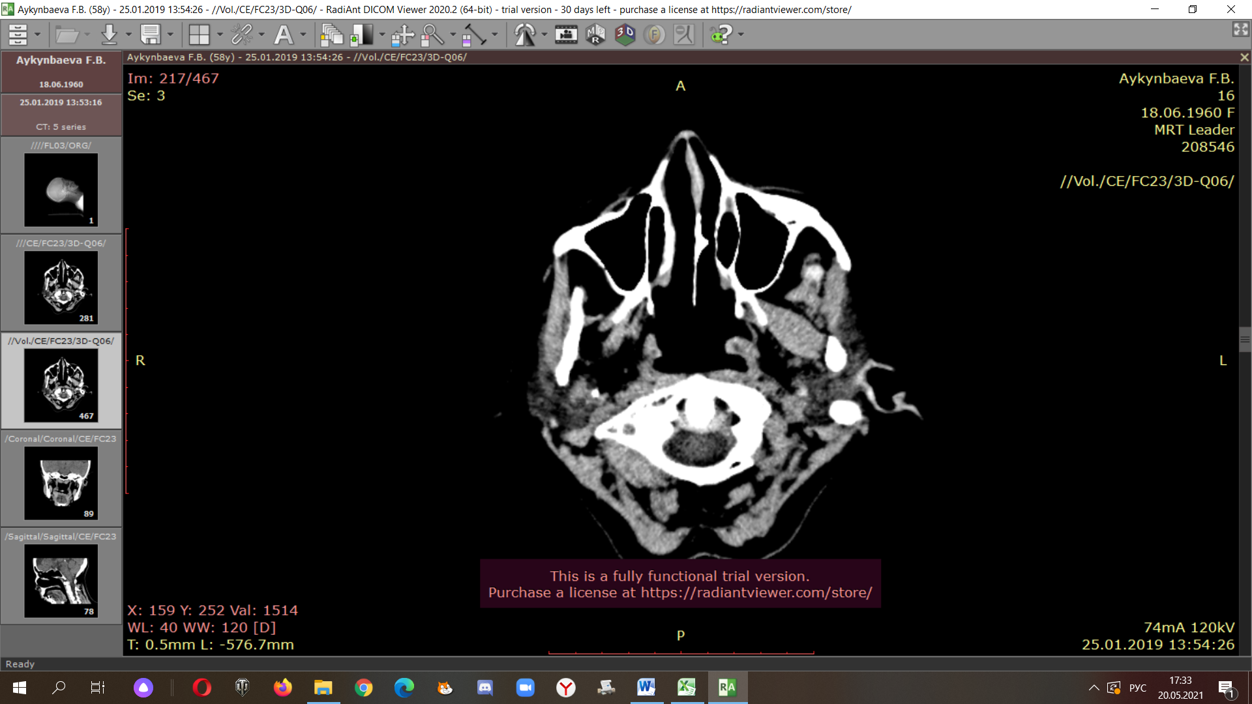

Рисунок 4- искривление носовой перегородки, которая не достигает противоположнюю стенку носа (аксиальный срез компьютерной томографии полости носа).

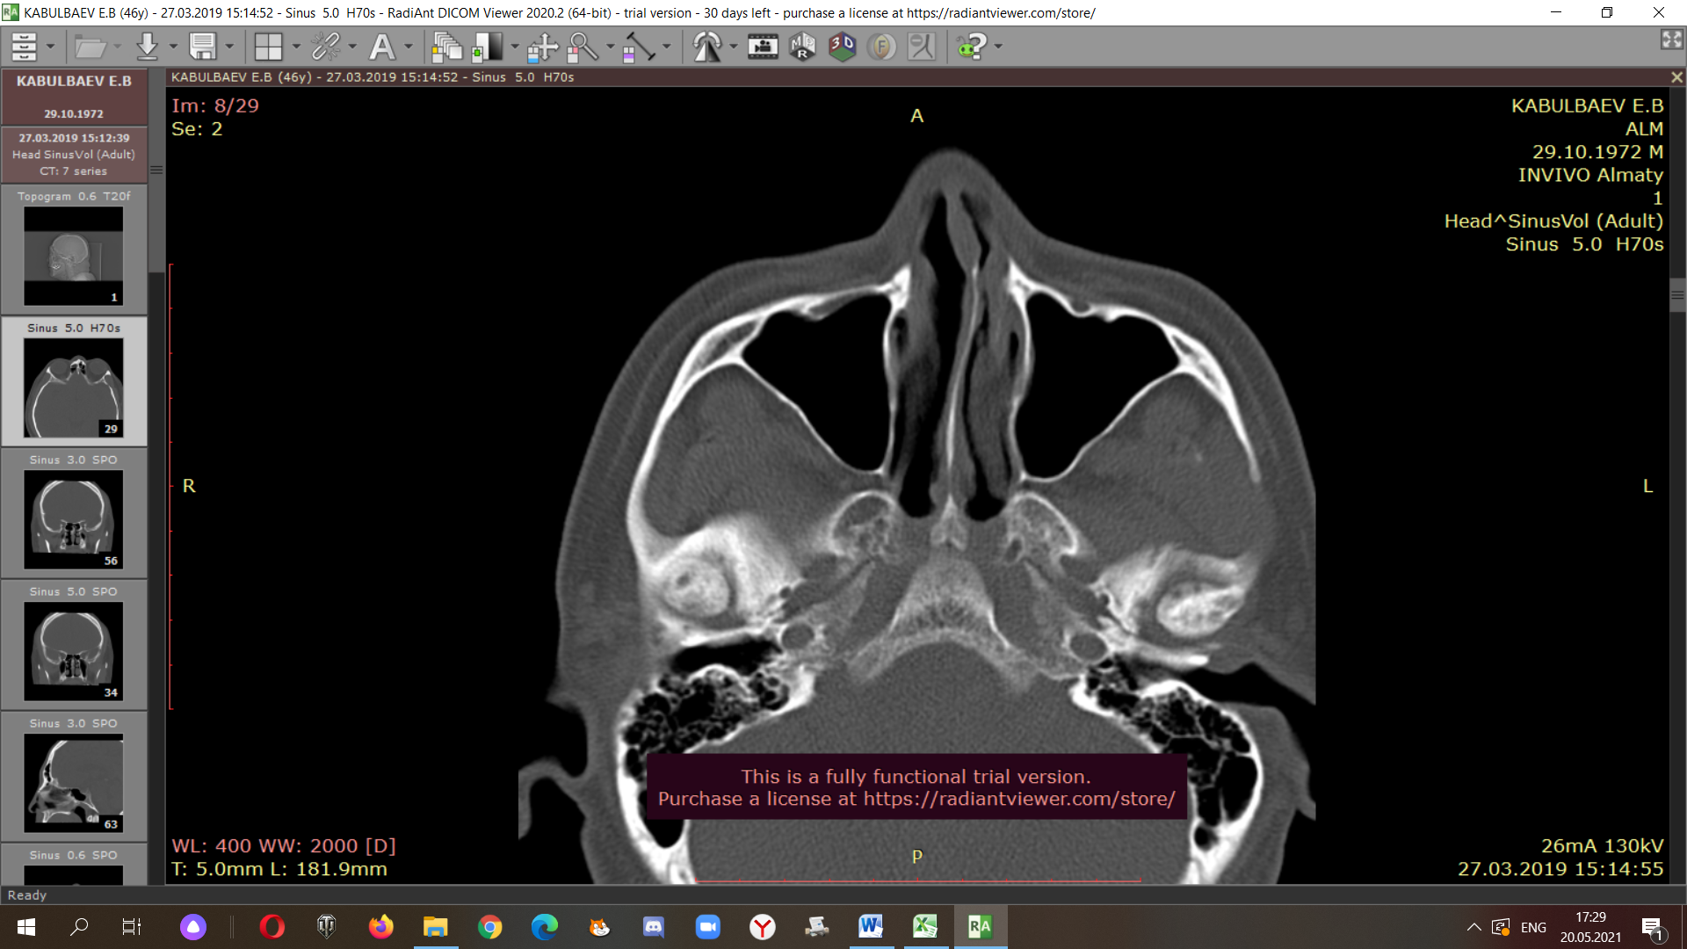

Рисунок 5- искривление носовой перегородки, которая достигает противоположнюю стенку носа
(аксиальный срез компьютерной томографии полости носа).

У большинства пациентов, 48(80%), определили передний тип расположения искривления носовой перегородки, задний тип расположения у 12 (20%). Также преобладало количество пациентов, у которых НП достигала противоположную стенку носа-33 (55%). У 27 (45%) пациентов ИЧНП не касалась стенки носа.
Данные пациентов занесены в карту больного, которые снаружи отмечены порядковым номером. Порядковые номера сохранялись в соответствующей папке каждой исследуемой группы (здоровой и пациентов с ДНП) в MS Exсel. На файлах компьютерной томографии также сохранен только порядковый номер без имени пациента. Такая последовательность действий обеспечивала отсутствие предвзятости в оценке результатов моделирования каждого пациента.

2.1.2 Стандартизированный опросник NOSE
Для оценки степени нарушения носового дыхания пациентов с деформацией носовой перегородки опросили стандартизированным опросником NOSE (Nasal Obstructive Syndrome Evaluation). Данный опросник состоит из 5 вопросов с жалобами на затруднение носового дыхания в течение последнего месяца. Пациент обводит кружком подходящий к его состоянию ответ. Баллы ответов суммировались и умножались на 5, чтобы показать их долю из 100 баллов. Минимум 5, максимум 100. (Приложение А).

2.1.3 Активная передняя риноманометрия
Для измерения общего количества воздуха, проходящего через дыхательные пути в единицу времени (объемная скорость потока) и сопротивления, пациент был протестирован с помощью активной передней риноманометрии (Otopront RHINO-SYS, Германия). Данные были получены в соответствии с рекомендациями Комитета по стандартизации [84]. За 20 минут до исследования 0,05% оксиметазолина вводили местно (в комнате отдыха) двумя распылителями (0,1 мл) в каждую ноздрю, повторяя через 5 минут. Риноманометрия проводилась в положении сидя, после 15 минут отдыха. Скорость потока измерялась с помощью дыхательной маски со специальным высокочувствительным датчиком. Полученные данные записаны в виде кривой на электронном устройстве отдельно для каждой половины носа при вдохе. Результаты скорости потока в см3/сек занесены в журнал напротив порядкового номера участника.
2.1.4 Виртуальное моделирование воздушного потока на основании компьютерной томографии полости носа и физических данных воздушной струи
Моделирование выполнялось учеными-инженерами департамента Аэрокосмической Инженерии, Школа Инженерии Назарбаев Университета, г. Нур-Султан и Университета Мунжал, Индия в рамках межвузовской научной коллаборации. Все этапы проводились на технической базе Назарбаев Университета, использовалась компьютерная станция с лицензионными программами. Компьютерные томограммы с шагом среза менее 0,6 мм придаточных пазух носа и полости носа каждого пациента являлись основой для выполнения моделирования воздушного потока. Для исходных физических данных вдыхаемого воздуха использованы данные, рекомендованные международным комитетом стандартизации объективных методов оценки воздушного потока носа. Кроме стандартных входных данных (Boundary Conditions) применены данные активной передней риноманометрии об объемной скорости потока в каждую полость носа в см³ /сек (mass flow rate). На этом этапе CFD моделирование проводилось два раза:
- Со стандартными входными данными- CFD моделирование с использованием стандартной объемной скорости потока в см³/сек, который равен 250 см³/сек.
- С персональными данными - для этого мы использовали значения объемного скорости потока, полученные у пациентов с ИНП при помощи активной передней риноманометрии.
Этапы виртуального моделирования:

СОЗДАНИЕ 3D МОДЕЛИ ПОЛОСТИ НОСА. Для создания 3D геометрии из КТ снимков были использованы программы MIMICS MEDICAL 22.0 (Leuven, Belgium) and 3-matic Medical 14.0 (Leuven, Belguim, 2019). Для дальнейших шагов подготовлен набор изображений с наименьшей толщиной среза, дающий наиболее подробные данные.
Все компьютерные фрагменты формата DICOMDIR были импортированы в Mimics Medical версии 22.0 (Leuven, Belgium). Все процедуры выполнялись в соответствии с инструкциями разработчика программного обеспечения. В соответствии с рекомендациями опубликованных работ [131, с. 53] пороговый уровень был установлен между -1024 и 317 единицами Хаунсфилда для отделения воздуха от других элементов.
Поскольку в эксперименте оценивался поток воздуха только в носовой полости, необходимо было отделить придаточные пазухи носа. Для этого ручным способом были выделены области полости носа в различных проекциях (Рисунок 6).

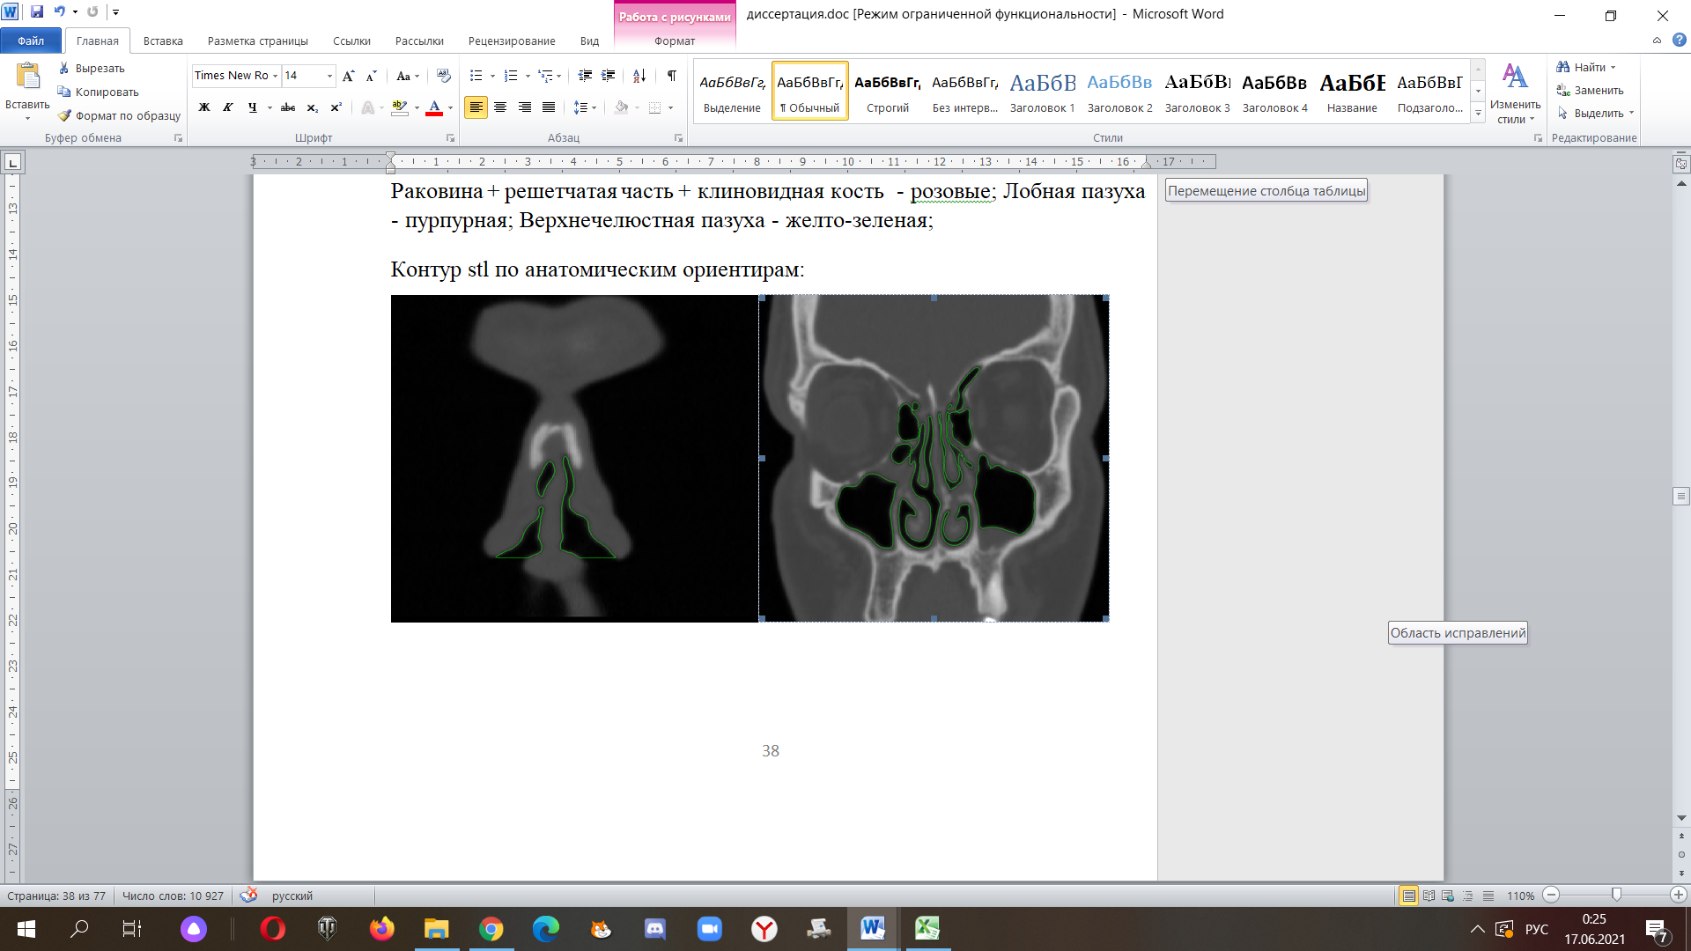

Рисунок 6- выделение инетересующих областей полости носа для моделирования.

Далее также ручным способом данные участки закрашивались и выделялись в маски (Рисунок 7).
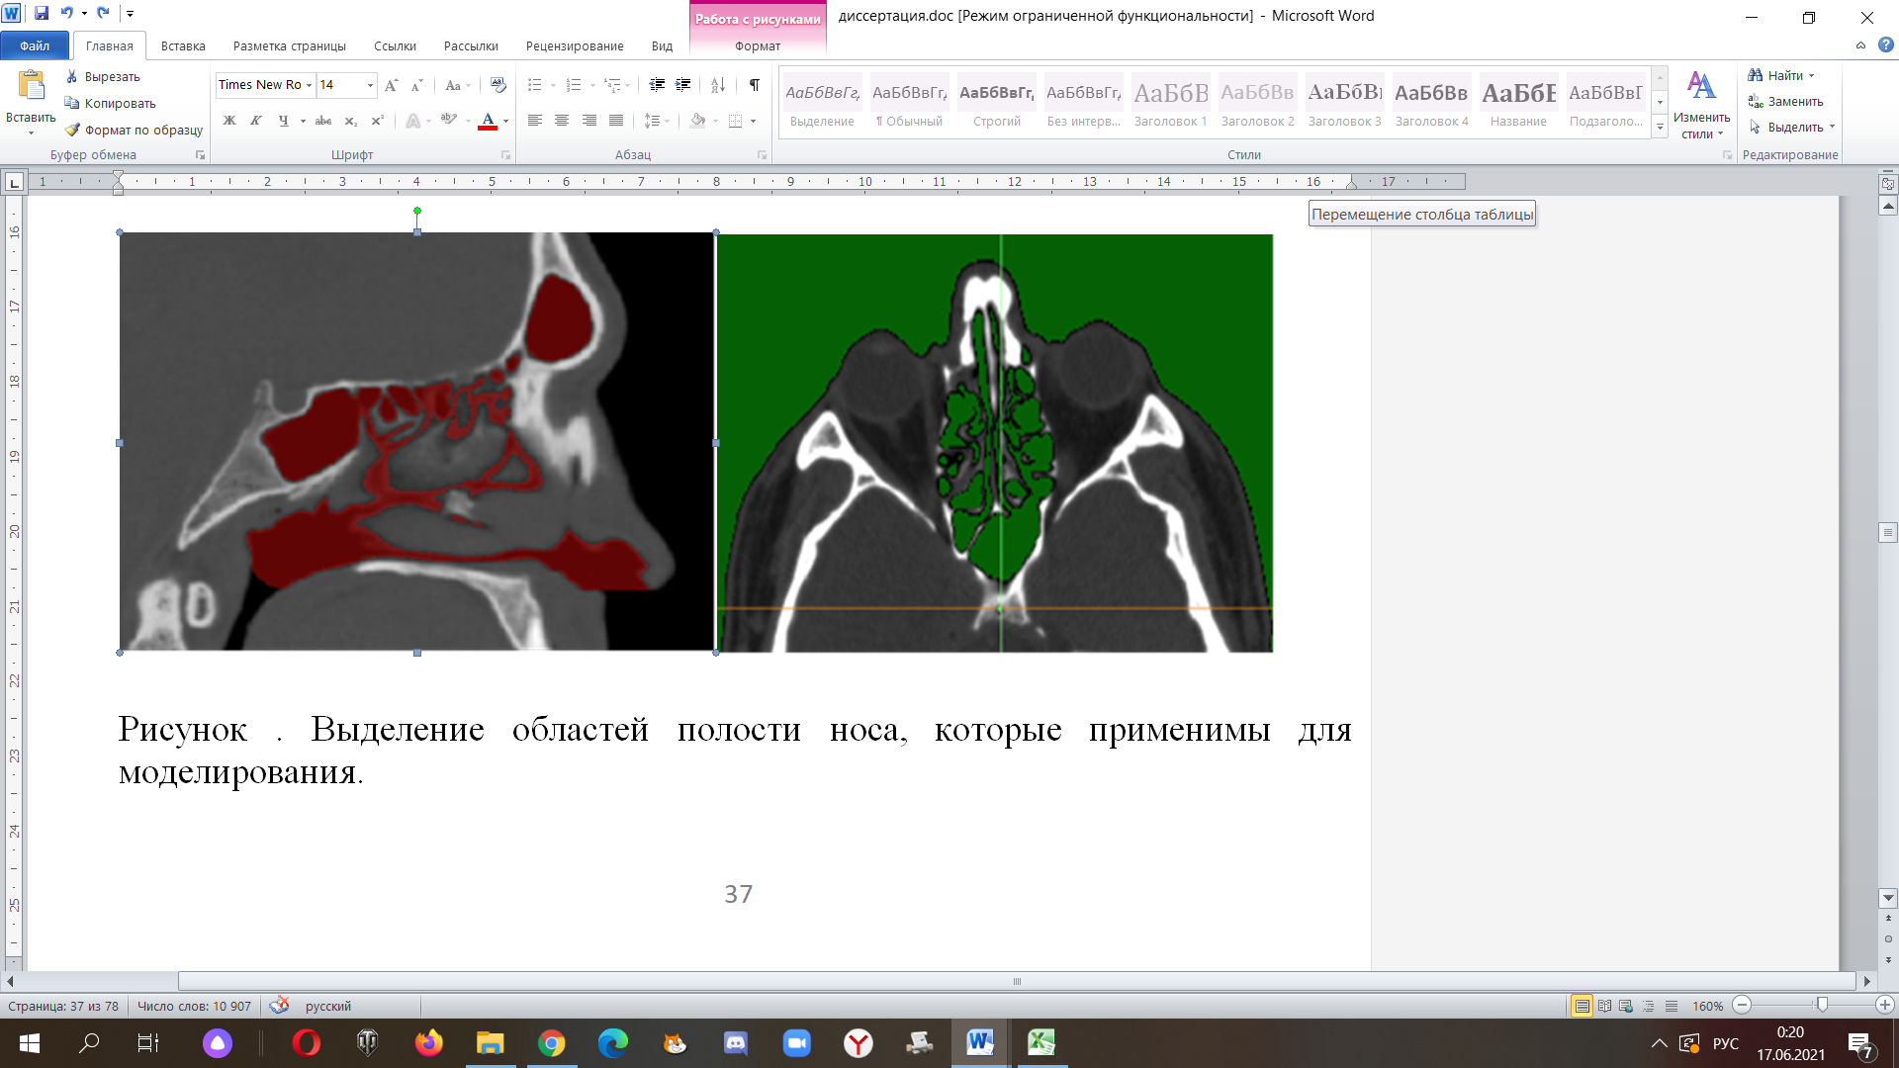
Рисунок 7- выделение масок полости носа для моделирования.

После выделения удалялись другие участки черепа. Также ручные корректировки были выполнены для удаления тонких костей в области решетчатой кости, для разделения лобных и верхнечелюстных пазух. После выделения и обрезания всех масок формат модели был переведен в STL (Рисунок 8). Этот формат позволяет транспортировать файлы между программами.

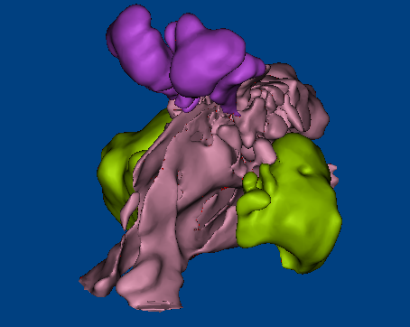

Рисунок 8- 3D модель полости носа в STL формате. На рисунке 3D модель полости носа имеет следующее окрашивание: носовые раковины, решетчатая кость, клиновидная кость - розовые; Лобная пазуха - пурпурная; Верхнечелюстная пазуха - желто-зеленая;

Полученные файлы (STL) были импортированы в Materialize 3-matic® Medical версии 14.0 (Leuven, Belguim, 2019) для исправления сетки поверхностей (Рисунок 9).

А.
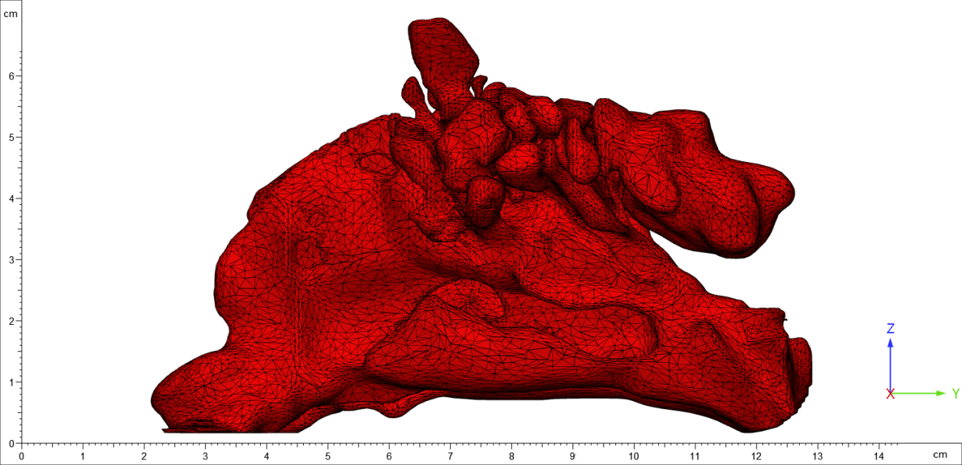
Б.
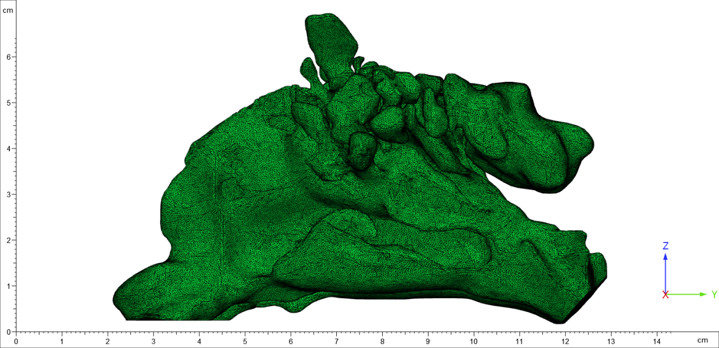
Рисунок 9- сагиттальный рисунок моделей полости носа до исправления сеток (А) и после (Б).

Для параметров сетки была установлена максимальная длина ребра треугольника 0,6 мм.
Чтобы использовать текущий объект для моделирования, были внесены следующие изменения:
- Были исключены засоренные участки (Рисунок 10), созданные как артефакты во время сбора данных и геометрического моделирования в 3D-модели полости носа.
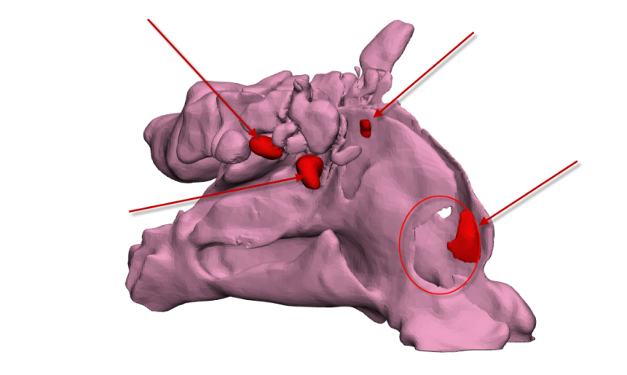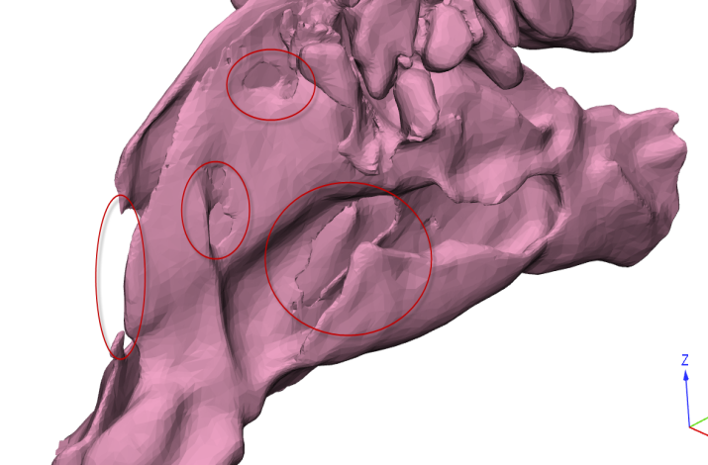

Рисунок 10- 3D модели носа с указанием локаций артефактов.
- Были сформированы отдельные поверхности для определения места введения входных данных (Рисунок 11), где в нижней части модели были две поверхности, определяющие входные отверстия ноздрей и носоглотки.
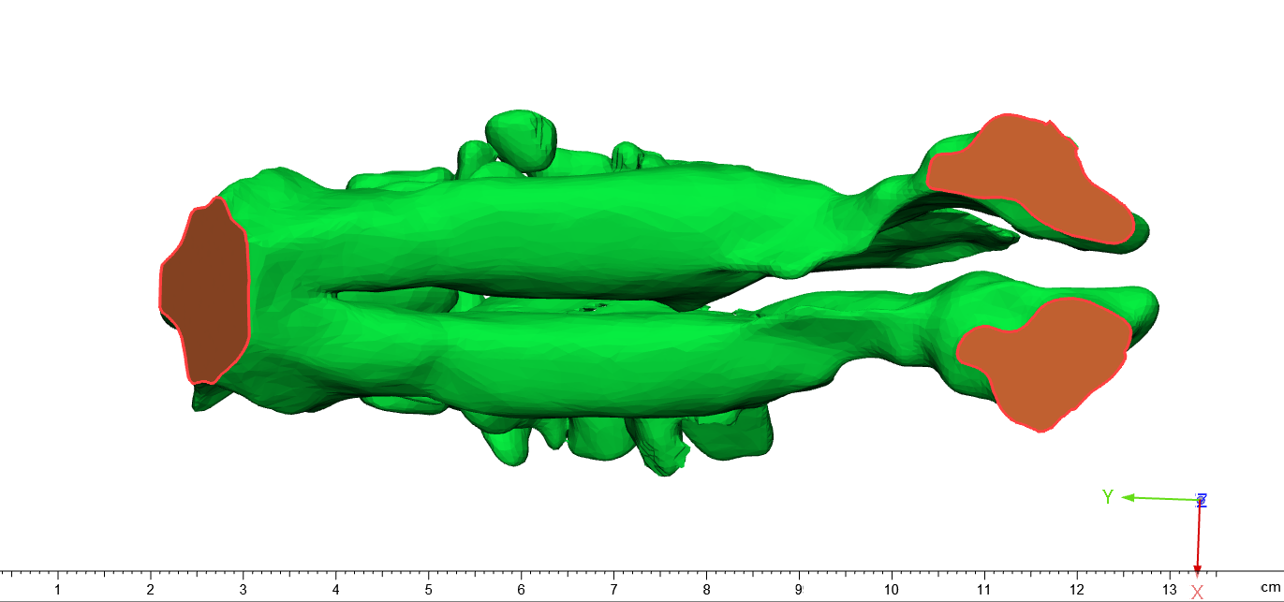

Рисунок 11- вид снизу 3D модели полости носа с окрашенными в оранжевый цвет входа (справа) в полость носа и выхода (слева).
- Тонкие стенки с шагом менее 0,1 мм были расширены до 0,3 мм, чтобы избежать геометрических ошибок (Рисунок 12):

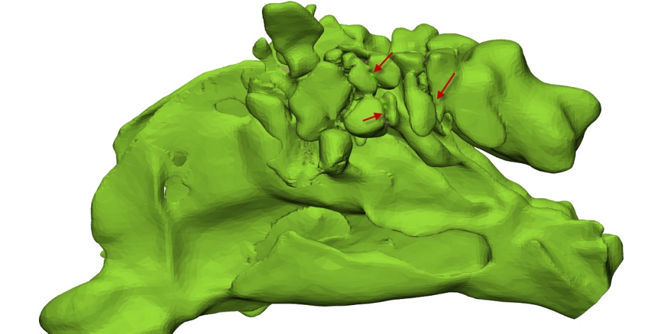
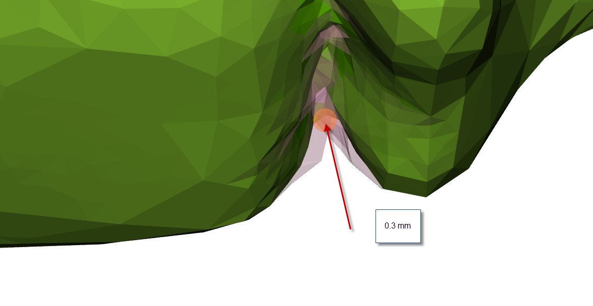
Рисунок 12- 3D модель с указанием тонких стенок полости носа
и диапазоном расширения.

Эти тонкие структуры (Рисунок 13) появляются из-за точного моделирования контура слизистой оболочки на этапе сегментации MIMICS, поскольку они легко определялись в пределах толщины среза 0,5 мм сканированных изображений.

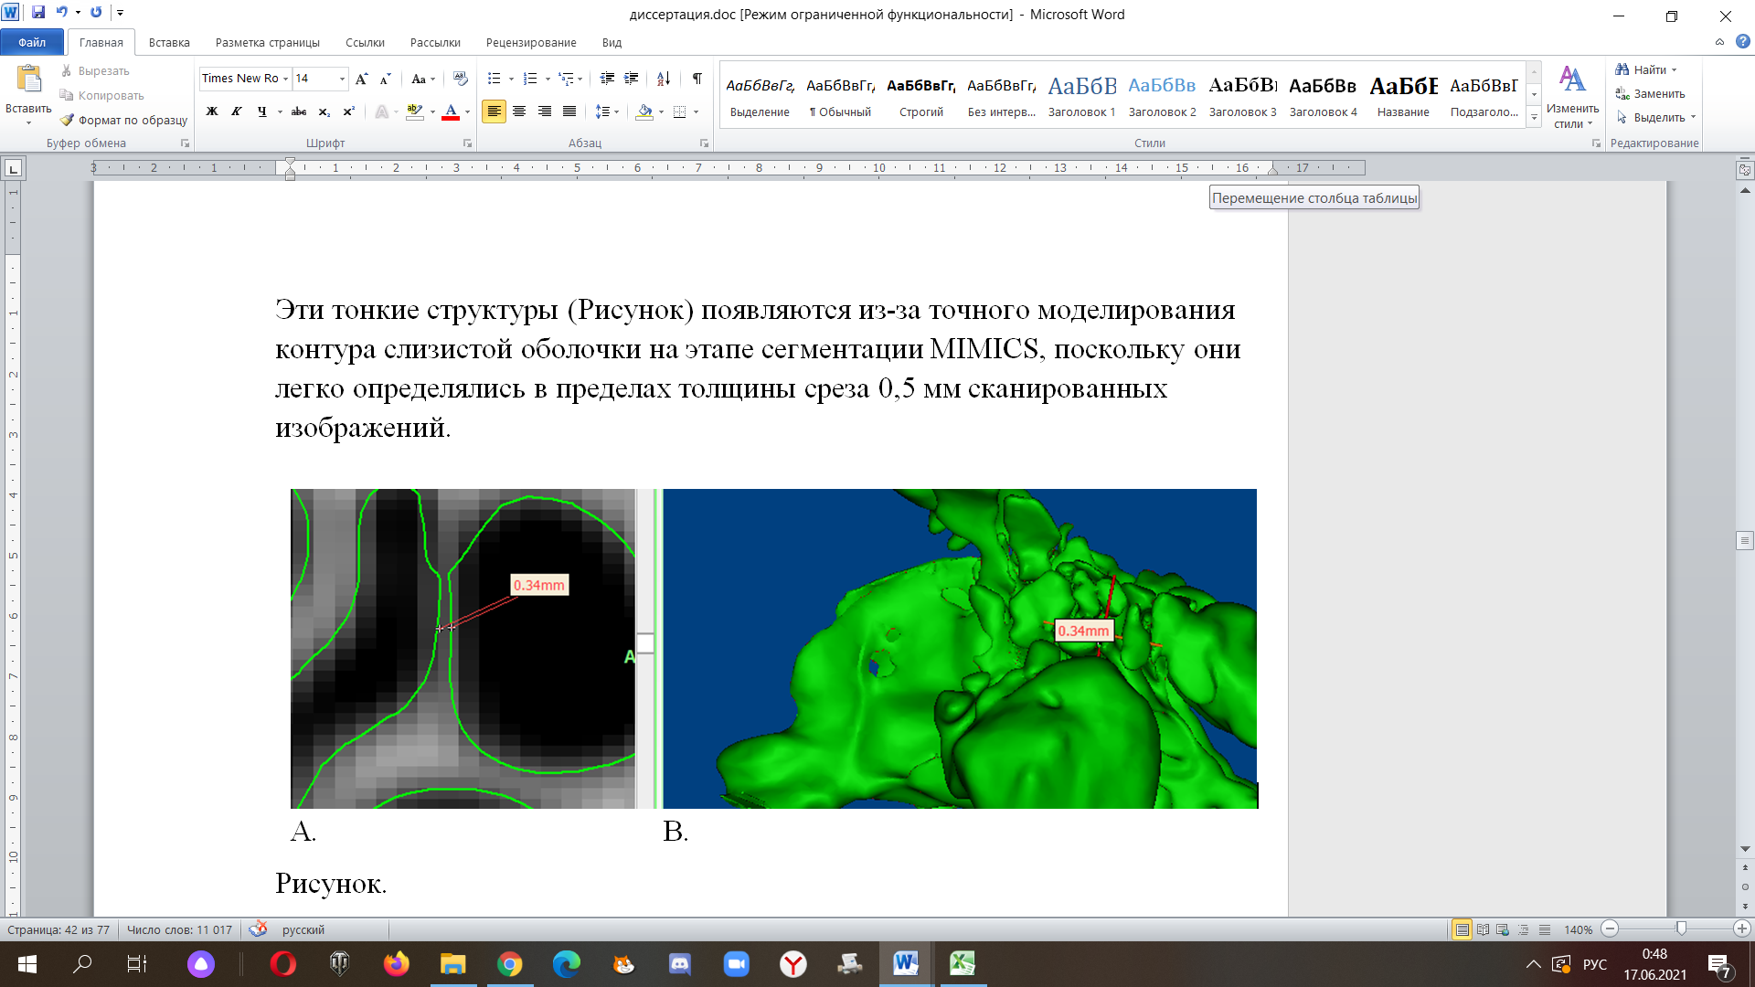

Рисунок 13- тонкие стенки полости носа на -компьютерном скане (А) и 3D модели полости носа (В).
Наконец, STL был экспортирован из 3-Matic для дальнейшего моделирования воздушного потока с помощью программного обеспечения ANSYS.

СОЗДАНИЕ ТВЕРДОТЕЛЬНОЙ МОДЕЛИ И РАСЧЕТНЫХ СЕТОК.

На данном этапе использована лицензированная программа ANSYS Fluent.19.2 (ANSYS Inc., Канонсбург, Пенсильвания). Полученная 3D модель полости носа была преобразована в трехмерную твердотельную модель, которая затем была дискретизирована с помощью тетраэдрической сетки (Tet10). Инфляция была реализована автоматически, чтобы дополнительно разделить сетку на несколько мелких слоев в зонах близости у стен и в режимах граничных условий Дирихле. Плотность ячеек не была одинаковой, более узкие области имели более высокую плотность ячеек. Следовательно, количество элементов в областях близости стенок было сопоставимо с количеством элементов внутренней области ядра.

Статистика сетки на следующей диаграмме (Рисунок 14) показывает, что количество элементов существенно увеличивается по мере уменьшения размера элемента, а асимметрия и среднее качество сетки улучшаются для меньшего размера элемента, и показывает постепенное увеличение асимметрии и снижение качества элемента по мере увеличения размера элемента.
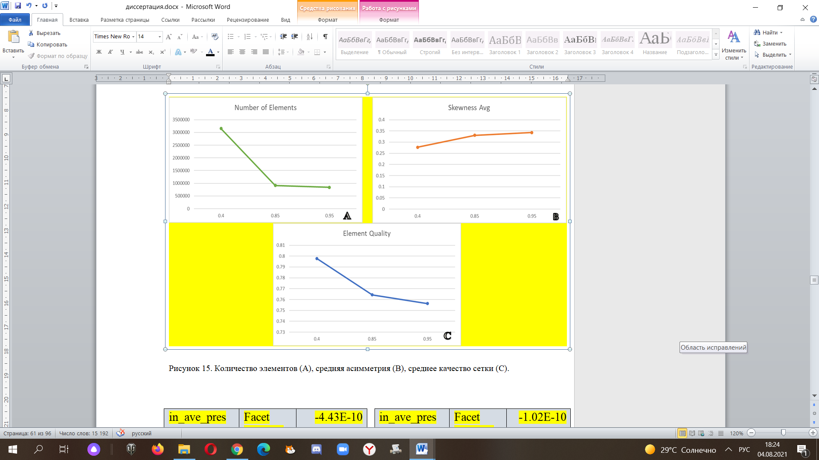

Рисунок 14- количество элементов (А), средняя асимметрия (В), среднее качество сетки (С).

Следующие графики визуализируют изменение параметров в указанном выше месте.

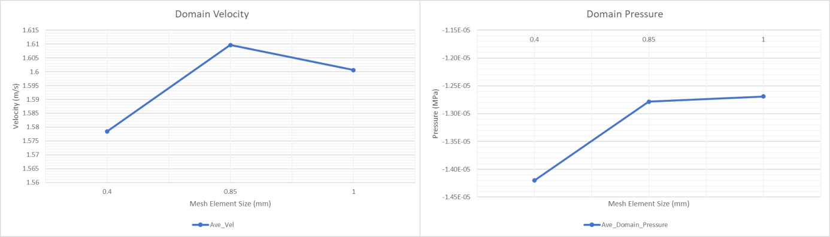

А Б
Рисунок 15 - графики связи количества сеток с входным значением скорости (А) и давления (Б).
Скорость домена и давление отображаются в следующем графике.

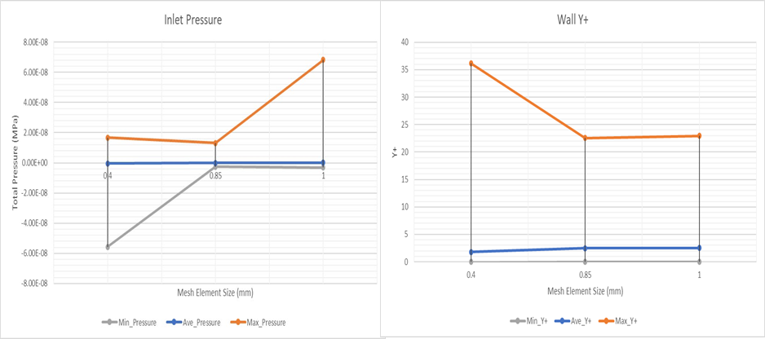

Рисунок 16- скорость и давление домена.

Параметры постепенно увеличиваются по мере того (Рисунок 15, 16), как сетка становится более грубой, что означает, что пик выше, а локализованные области сохраняют эти пиковые значения вокруг него.
Чтобы дискретизировать модель, была создана очень мелкая сетка из 4894368 элементов с асимметрией элементов менее <0,3 и качеством элемента 0,87.

ВХОДНЫЕ ДАННЫЕ. Моделирование стационарного состояния со стандартными данными (SD) было получено путем применения манометрического давления 0 Па в ноздрях в качестве входных условий и равномерного расхода на выходе 250 см3 / с (15 л/мин) в качестве граничных условий. Остальная геометрия была определена как условие прилипания стенки [118, с. 153-156].
Моделирование стационарного состояния с данными о потоке для каждого пациента было выполнено с mass flow rate на выходе, установленным при помощи активной передней риноманометрией, что соответствует сумме расходов через левую и правую ноздрю. Причина назначения скорости потока на носоглотке заключается в том, что давление на выходе неизвестно, а его скорость потока такая же, как на входе в условиях устойчивого потока.
CFD- МОДЕЛИРОВАНИЕ. Для расчета квазистационарного воздушного потока использовался решатель потока Навье-Стокса на основе турбулентного потока несжимаемой жидкости (модель k-Ω SST). Атмосферный воздух использовался как сплошной материал по всей области. Для одновременного численного решения уравнений была реализована полуявная схема уравнения, связанного с давлением, которая включает в себя решатель, связанный с давлением-скоростью. Дискретизация против ветра второго порядка для конвекции, импульса и давления использовалась для большей точности и хорошей стабильности. Критерий сходимости решения заключался в том, чтобы невязки уравнений сводились к 10e-4. Было проведено исследование сходимости сетки, чтобы убедиться, что используемая расчетная сетка была оптимальной, а результаты не зависели от сетки.
Моделирование воздушного потока проводилось в двух условиях входных данных: первое, со стандартными данными mass flow rate, что равно 250 см3/сек. Для выполнения второго условия применили персональные данные объемной скорости потока каждого пациента, полученные при помощи ПАРМ.
Проведена совместная работа инженера и клинициста для оценивания полученных результатов при помощи визуальных надстроек программы ANSYS Fluent 19. Специалисты оценили скорость потоков, парциальное давление, температуру, и давление на стенки полости носа в каждой половине носа в 4-х коронарных плоскостях (Рисунок 17):
1. Преддверие правой и левой половины носа;
2. Передний конец нижней носовой раковины;
3. Срединная линия по средней носовой раковине;
4. Носоглотка
Для получения кривых находили среднее значение каждого параметра для каждой половины носа отдельно.
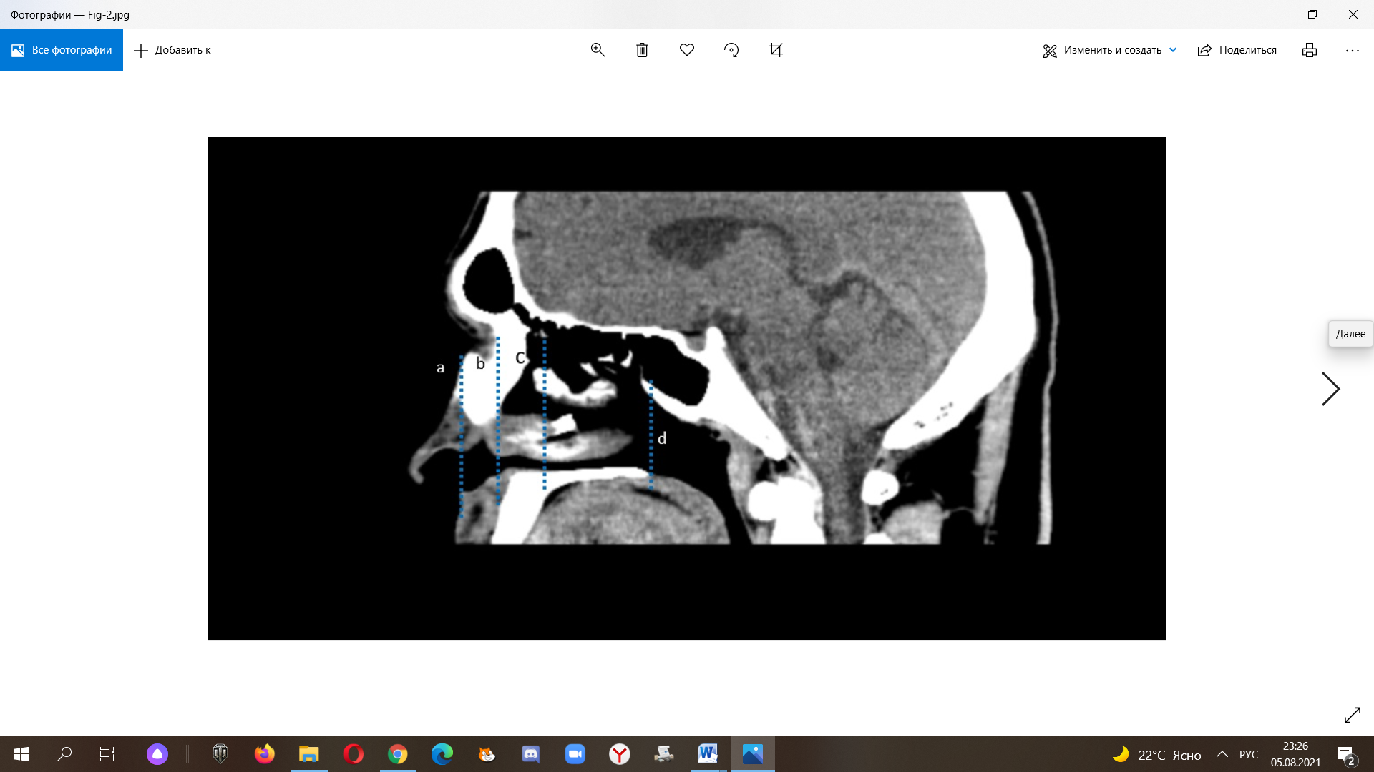

Рисунок 17- сагиттальный вид носовой полости (вид сбоку) с 4 ключевыми плоскостями поперечного сечения (а) первая область в преддверии носа, (б) вторая область у переднего конца нижней носовой раковины, (в) третья область на переднем конце средней носовой раковины, (г) - четвертая область в хоане.

2.2 Материалы и методы клинического блока
Данный этап проведен в отделениях оториноларингологии ГКП на ПХВ «Городская больница №5».
Цель клинического блока:

1. Определить функциональные характеристики воздушного потока полости носа при деформации носовой перегородки методом виртуального моделирования до и после хирургического лечения
2. Определить объемную скорость потока и сопротивление воздушного потока полости носа у пациентов с деформацией носовой перегородки до и после хирургического лечения
3. Выявить корреляционную связь результатов виртуального моделирования воздушного потока полости носа и результатов ПАРМ с баллами опросника NOSE

Дизайн исследования- проспективное обсервационное

2.2.1 Клинико-лабораторные и инструментальные методы исследования
В клинической части исследования участвовало 60 пациентов с деформацией носовой перегородки, поступившие на плановое хирургическое лечение в ГКП на ПХВ «Городская Больница №5» за период январь 2019-декабрь 2019 г.
Критерии включения пациентов: наличие деформации носовой перегородки любой формы и локализации, положительное информированное согласие пациента на проведение исследования, возраст от 18 лет и старше, пациент ранее не оперировался по поводу затруднения носового дыхания.
Критерии исключения: отказ от участия в исследовании, отсутствие информированного согласия от пациента, возраст младше 18 лет, беременность, наличие патологии носового клапана, экстренные больные, наличие в анамнезе операций на полости носа, неопластический процесс полости носа.
Информированное согласие и план исследования одобрены локально этическим комитетов КазМУНО (протокол № 1 от 15 января 2019 года).
Согласно критериям включения и исключения были отобраны 60 пациентов с деформацией носовой перегородки.

Тактика лечения определялась на основании установленного клинического протокола РЦРЗ МЗ (от 23 июня 2016 года, протокол №5) «Искривление носовой перегородки». Согласно данному протоколу метод лечения определяется комплексно, то есть учитываются жалобы пациента на затруднение носового дыхания, проба с ватой (метод Cottle), риноскопическая картина полости носа, рентген и КТ картина полости носа. Окончательное решение по выбору метода лечения принималось врачебным консилиумом, в состав которого входили заведующий отделением, лечащий врач, врачи отделения, сотрудники кафедры. На основании степени и расположения искривленной части носовой перегородки, наличия дополнительных шипов и гребней по риноскопической картине и по компьютерной томографии была определен объем хирургического лечения.

Первичное обследование оканчивалось осмотром и проведением консультации анестезиологом-реаниматологом. Все обследования пациентов были проведены согласно стандартным протоколам лечения МЗ РК.
Характеристики пациентов: средний возраст - 32,16±1,6 лет; мужчин -38 (63%), женщин- 22 (37%).
У 48 (80%) пациентов определили передний тип расположения искривления носовой перегородки, задний тип расположения у 12 (20%).
По степени касания искривленной части носовой перегородки к противоположней стенке носа: у 33 (55%) определили касание искривления носовой перегородки противоположней стенки носа, у 24 (45%) искривление не достигало противоположней стенки носа у пациентов с деформацией носовой перегородки.
При обследовании имело место сочетание различных форм искривлений носовой перегородки с гребнем и шипом.
Всем пациенты были опрошены стандартизированным опросником NOSE для выявления степени нарушения носового дыхания в баллах.
Общее среднее число баллов опросника NOSE равно 54,12±26,87 баллам.

Рисунок 18- баллы опросника у пациентов с передним и задним расположением ИНП, р=0,98

Однако при выделении пациентов по типу и степени касания ИЧНП противоположней стенки носа обнаружена разница между результатами опросника. Так, нет статистически значимого различия в жалобах между пациентами с задним и передним расположением ИЧНП, р=0,98 (Рисунок 18).
А у пациентов с достигающей и пациентов с не достигающей противоположней стенки носа ИЧНП есть значимое различие в выраженности жалоб. На рисунке 19 видно, что пациенты с искривлением достигающей противоположней стенки носа имеют более выраженные симптомы затруднения носового дыхания, р ˂0,0001.

Рисунок 19- среднее арифметическое значение баллов опросника пациентов с разной степенью касания НП противоположней стенки носа, р ˂0,0001

У большинства пациентов (53,3%) с ДНП имелись при поступлении сопутствующие патологии (Таблица 5). В основном встречалось хроническое воспаление околоносовых пазух (25%) и среднего уха (20%). Среди заболеваний дыхательных путей у 7 пациентов была отмечена хроническая дыхательная недостаточность. Синдром ночного апноэ у 9 пациентов.

Таблица 5- Сопутствующая патология пациентов основной и контрольной групп, n=60, %

№ | Сопутствующая патология | Пациенты с ДНП, n=60
1 | Хронический риносинусит | 15 (25%)
2 | Синдром ночного апноэ | 9 (15%)
3 | Хроническое воспаление среднего уха и клеток сосцевидного отростка | 12 (20%)
4 | Хронический тонзиллит, декомпенсированная форма | 6 (10%)
5 | Хроническая дыхательная недостаточность | 7 (11,6%)
6 | Хроническая сердечно-сосудистая недостаточность | 11 (18,3%)
7 | Сочетание патологий | 32 (53,3%)

Пациенты подготовлены к госпитализации: полный перечень лабораторных и инструментальных исследований пациентов, направление из поликлиники на хирургическое лечение. Пациентам оформлялась история болезни, присваивался порядковый номер.
После госпитализации всех пациентов отправляли в отделении, где их повторно осматривал оперирующий хирург и заведующий отделением.
Для оценки эффективности выбранного метода лечения были использованы следующие критерии, принятые Международным Комитетом по Стандартизации методов объективной оценки носовых путей на консенсусной конференции в Риге в 2016 году [9, с. 46]:

- Уменьшение баллов стандартизированного опросника NOSE после хирургического лечения в сравнении с результатами до операции;

- Отсутствие рецидивов нарушения носового дыхания в отдаленном послеоперационном периоде;

- Отсутствие послеоперационных осложнений у пациентов;

- Уменьшение массового объема воздуха, проходящего через носовую полость в единицу времени и воздушное сопротивление;

- Изменение характеристик воздушного потока полости носа, исследованные методом виртуального моделирования до показателей воздушного потока полости носа здоровых участников.

Операции на полости носа сопровождаются нарушением транспортной функции реснитчатого эпителия, поэтому важно оценить его восстановление после операции. Хирургическое вмешательство, тампонада, манипуляции на носу в послеоперационном периоде также приводят к воспалительным процессам слизистой носа и его инфекционным осложнениям.

С целью оценки исходов хирургического лечения пациентам до и после операции применялись следующие методы:

Стандартизированный опросник NOSE: определялась степень нарушения носового дыхания по субъективным ощущениям пациентов;

Передняя активная риноманометрия: объем носового потока и сопротивление потока;

Риноцитограмма: цитологический анализ клеточного состав слизи носа. Методика проведения риноцитограммы является известной, которая заключается в получение пробы со слизистой носа, обработке мазка и считывания с микроскопа. Образцы получают при помощи одноразовой стерильной кюретки Nasal Scraping® (EP Medica, Италия) или ватного тампона. Мазки берут с поверхности средней части нижней носовой раковины, где сконцентрировано оптимальное соотношение количества реснитчатого эпителия к бокаловидным клеткам (4:1). Полученный мазок наносят сразу на стекло и подсушивают естественным способом. После образцы красят по Май-Грюнвальду-Гимзе (MGG) и наносят иммерсионное масло на поверхность образца. При помощи оптического микроскопа с разрешением оптики 1:1000 считываются следующие типы клеток: нейтрофилы, эозинофилы, лимфоциты, а также количество эпителиальных клеток. Для определения числа клеток достаточно 50 полей объектива. Данная методика безболезненная, недорогая и достаточна для определения воспалительного процесса в полости носа.

Сахариновый тест: измерение скорости мукоцилиарного транспорта. Используется ¼ пищевого сахарина, который помещают на передний конец нижней носовой раковины, отступив от ее переднего края 1 см [134, с. 56-57]. Оценку транспортной функции мерцательного эпителия производят, оценивая время до появления сладкого привкуса у пациента во рту. Среднее время у взрослых- 7-15 минут. До 20 минут считается в переделах нормы, после 20 минут пролонгированным результатом [135].

Подготовка к операции пациентов
В исследовании участвовали 60 пациентов с деформацией носовой перегородки, поступившие на плановое стационарное лечение в ГКП на ПХВ «Городская Больница №5». Все плановые пациенты госпитализируются со стандартным перечнем медицинских исследований, согласно требованиям обследования плановых пациентов, утвержденные МЗ РК.
В перечень исследований входят:
Лабораторные исследования: общий анализ крови, общий анализ мочи, биохимический анализ крови (общий белок, Bi, АлАТ, АсАТ, креатинин, мочевина, сахар крови), коагулограмма, микрореакция, группа крови, резус- фактор, кровь на ВИЧ, маркеры гепатита В, С.
Инструментальные исследования: ЭКГ, ФГ или Рентгенография органов грудной клетки, компьютерная томография придаточных пазух носа.
Требуются осмотр терапевта и узких специалистов на наличие хронических патологий у пациента.
После госпитализации пациенты с ДНП осматриваются в отделении ЛОР специалистом.
2.2.2 Статистическая обработка данных
Дескриптивная статистика- среднее значение, стандартная ошибка средней, медиана, максимум, минимум, медиана, нижний/верхний квартиль; Сравнительный анализ: непараметрический критерий Манна-Уитни; Корреляционный анализ Спирмена; t-критерий и хи-квадрат в пакете SPSS.
3 ЭКСПЕРИМЕНТАЛЬНОЕ ИССЛЕДОВАНИЕ

  - Результаты экспериментального блока
3.1.1 Результаты виртуального моделирования полости носа пациентов с деформацией носовой перегородки и здоровых участников
В результате виртуального моделирования воздушного потока при вдохе были вычислены следующие функциональные параметры воздушного потока у пациентов с искривлением носовой перегородки и здоровых участников (Рисунок 20): скорость воздушного потока (м/сек), температура воздушного потока (С), сила давления воздушного потока на стенки полости носа (Ра) и парциальное давление в полости носа (Ра). В качестве входных данных использовались стандартные входные данные массового расхода для проведения компьютерного (CFD) моделирования, которые составили 250 см³/сек для каждой половины носа.

Скорость воздушного потока полости носа

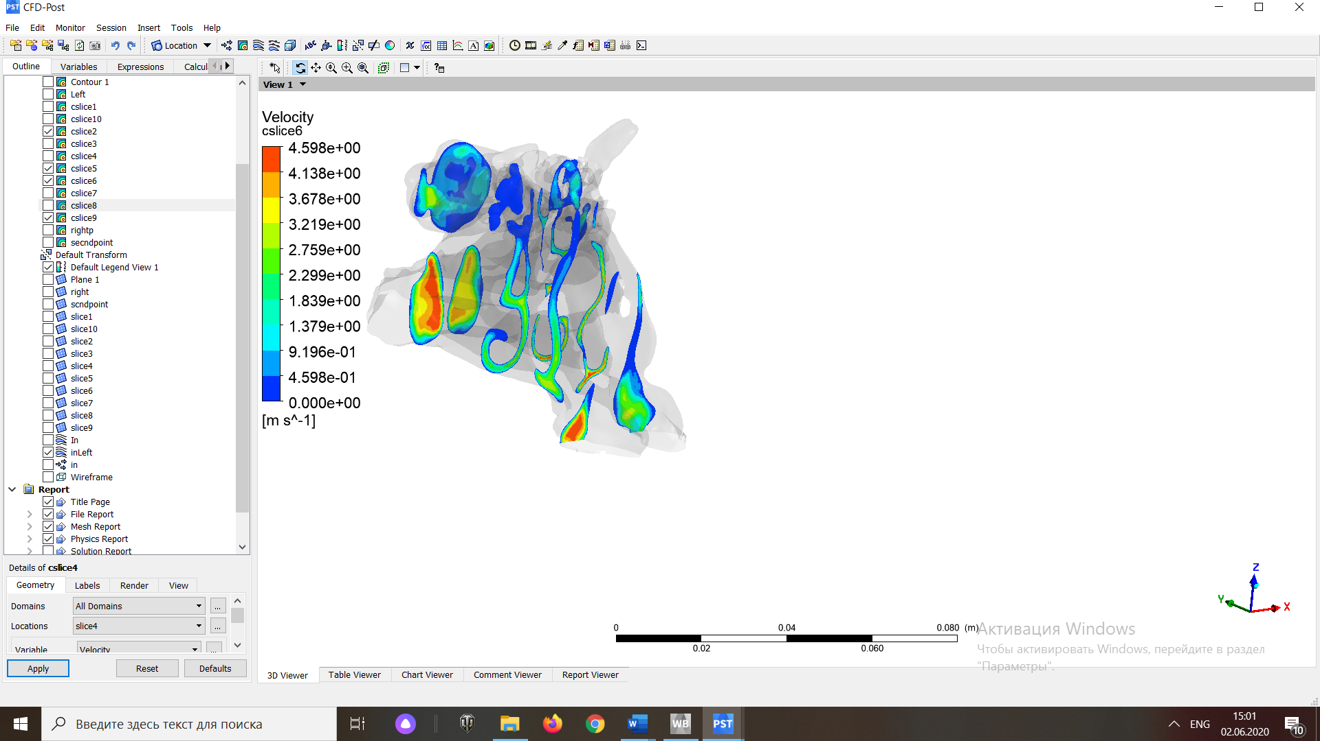
Рисунок 20- поперечный срез 3D модели полости носа с указанием скорости потока в 4-х плоскостях исследования, слева дана цветная шкала значений скорости потока.

У пациентов с искривлением носовой перегородки среднее значение скорости потока 3,18 ± 1,24 м/сек в правой половине носа, и 3,53 ± 1,26 м/сек слева. Уровень р между половинами носа равен 0,2487, что означает отсутствие существенной разницы в скорости воздуха. Средняя скорость потока здоровых участников справа 1,70 ± 0,35 м/сек, слева 1,73 ± 0,33 м/сек, уровень р равен 0,522. При сравнении обеих групп (Рисунок 21) заметно различие между ними. Значение р ниже 0,0001. Это означает, что скорость потока в полости носа пациентов с ИНП явно отличается от скорости потока носа здоровых. Кроме того, скорость потока у пациентов с ИНП значительно выше.
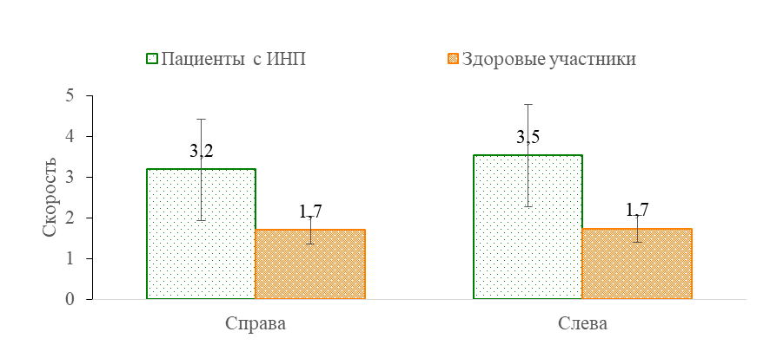
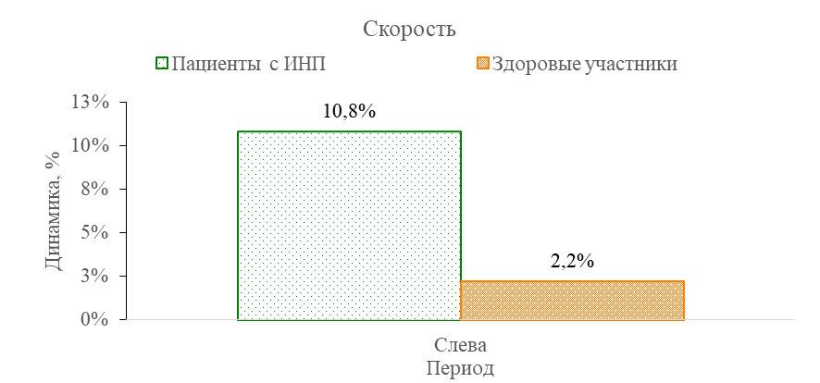Рисунок 21- скорость потока у пациентов с ДНП и здоровых участников, м/сек динамика роста показателей скорости в сравнении двух групп, %
Температура воздушного потока носа. Средняя температура воздушного потока носовой полости при вдохе для всех исследуемых пациентов составила справа 26,80 ± 3,76 С, слева 26,23 ± 3,46 С. Минимальная 20,56 С и 20,14 С, максимальная 32,15 С и 32,33 С соответственно для каждой половины носа Ме = справа 28,21 С и слева 28,58 С. Среднее значение температуры воздушного потока пациентов с ИНП: справа 29,28 ± 1,64 С, слева 28,22 ± 2,41С (Рисунок 22).
Для здоровой группы: справа 21,97 ± 0,88 С, слева 22,35 ± 1,04 С. Другие дескриптивные данные о температурном режиме даны в Таблице 5.

Таблица 6- Описательная статистика температуры воздушного потока в правой половине носа пациентов с ДНП и здоровых участников.

Показатель: | Пациенты с ДНП, n=60 | Здоровые участники, n=21
Среднее арифм. | 29,28 | 21,97
Станд откл: | 1,64 | 0,88
Максимум: | 32,15 | 24,10
Верхний квартиль: | 30,73 | 22,40
Медиана: | 29,00 | 22,00
Нижний квартиль: | 28,25 | 21,20
Минимум: | 26,00 | 20,56
Уровень P: | <0,0001

Как видно из таблицы 6, у пациентов с деформацией носовой перегородки температура потока в полости носа значительно выше температуры потока здоровых участников.

Рисунок 22- температура потока полости носа пациентов с ДНП
и здоровых участников, *С, динамика роста показателей температуры потока в сравнении двух групп, %

Сила давления воздушного потока на стенки носа. Средняя сила давления на стенки носа у всех пациентов с ДНП составила справа 1,71 ± 1,55 Ра, слева 1,82 ± 1,61 Ра. Ме=1,0 и 0,9; максимум= 4,82 и 4,92 Ра, минимум= 0,05 и 0,02 соответственно для каждой половины носа.
Среднее значение (Рисунок 23) пациентов с ДНП справа 2,18 ± 1,72 Ра, слева 2,36 ± 1,74 Ра. Для здоровых участников сила равна справа 0,78 ± 0,22 Ра, слева 0,76 ± 0,23 Ра. Между этими двумя группами различие составило р =0,053 справа и 0,04 слева. Данные на рисунке 18 указывает на то, что сила давления на стенки носа у пациентов с ДНП значительно выше показателей здоровых участников.

Рисунок 23- сила давления на стенки носа пациентов с ДНП и здоровых участников, Ра, динамика роста показателей силы давления на стенки носа в сравнении двух групп, %

Парциальное давление в полости носа
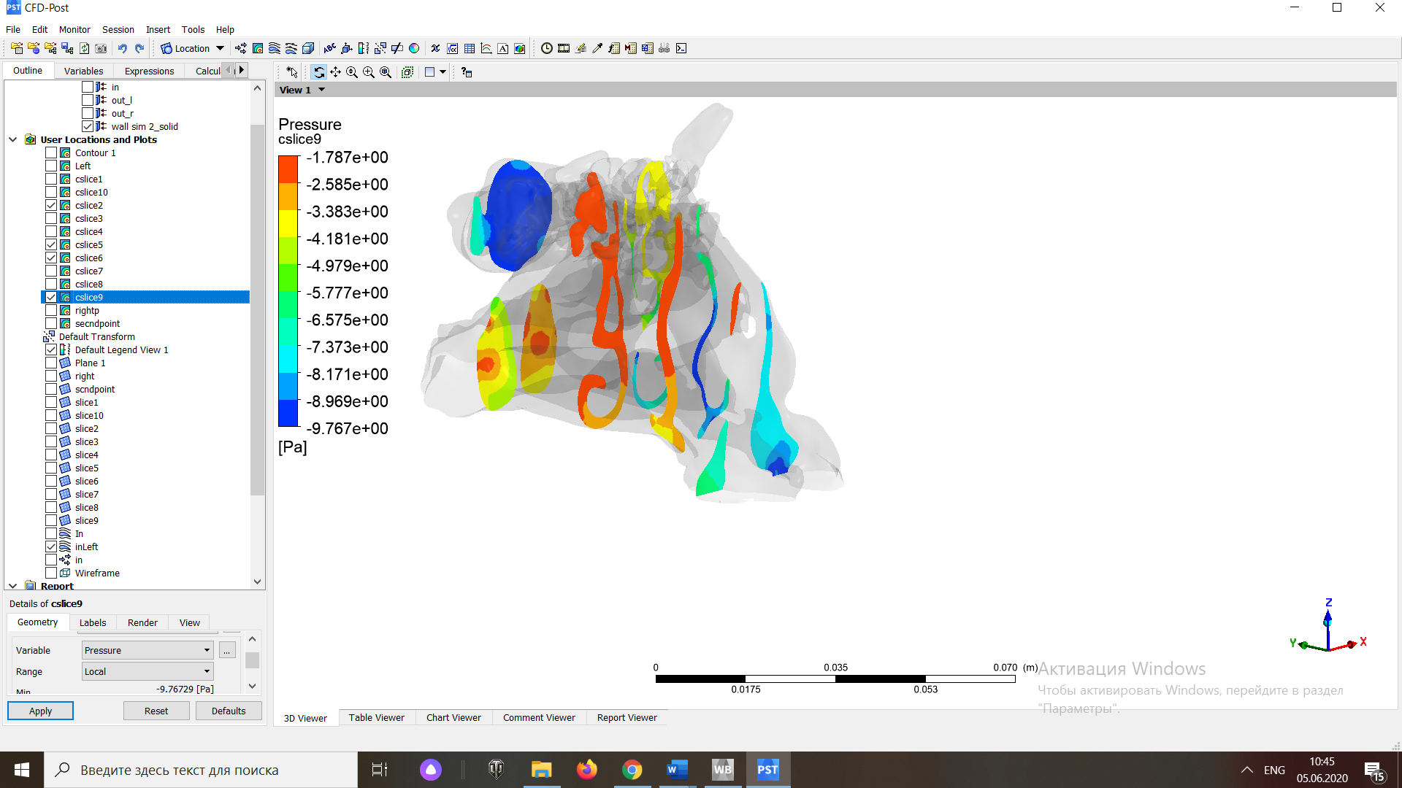
Рисунок 24- поперечный срез 3D модели полости (на уровне преддверия носа, переднего конца нижней носовой раковины, переднего конца средней носовой раковины, носоглотки) , справа дана цветная шкала значений парциального давления потока.
Среднее парциальное давление в полости носа у всех пациентов составило справа -7,83 ± 17,29 Ра, слева -8,84 ± 19,73 Ра. Ме=0,05 и 0,26; Максимум= 4,10 и 4,80 Ра, Минимум= -52,36 и -63,45 Ра соответственно для каждой половины носа. Среднее значение пациентов с ИНП справа -13,47 ± 18,96 Ра, слева -15,23 ± 21,68 Ра. Для здоровых участников парциальное давление потока равна справа 3,19 ± 0,66 Ра, слева 3,65 ± 0,66 Ра. Между этими двумя группами различие составило р ˂0,0001 справа и слева.

Рисунок 25- парциальное давление полости носа у пациентов с ДНП и здоровых участников, Ра, динамика роста показателей парциального давления в сравнении двух групп, %

При сравнении групп выяснилось, что парциальное давление у пациентов с ДНП значительно ниже, и даже приобретает отрицательное значение (Рисунок 25).
Для определения границы показателей между нормальным потоком и патологическим нами были проанализированы характеристики воздушного потока, которые определены по методу виртуального моделирования.

Таблица 7- показатели функциональных параметров воздушного потока у здоровых участников и пациентов с деформацией носовой перегородки

Вид воздушного потока | Скорость потока/velocity, м/сек | Сила давления на стенки/ wall shear stress, Pa | Температура потока/ Temperature, С | Парциальное давление, Partial pressure, Ра
Здоровые участники | 1,1-2,00 | 0,60-1,00 | 20,14-24,40 | 2,00-4,80
Пациенты с деформацией носовой перегородки | 5,17-15,63 | 2,20-10,20 | 26,45-36,80 | -120,60  -(-0,01)

Указанные показатели воздушного потока являются функциональными характеристиками носового дыхания, которые могут служить индикатором нарушения воздушного потока у пациентов. Метод виртуального моделирования позволяет выявить данные характеристики у пациентов с нарушением носового дыхания и определять показания к хирургическому лечения, а также выявлять качество и эффективность проведенного лечения.

Сравнительный анализ функциональных параметров воздушных потоков носа у пациентов с передним и задним расположением искривления носовой перегородки
Далее мы провели сравнение параметров потока между пациентами с передним и задним расположением ИЧНП. Из 60 пациентов, участвовавших в исследовании, у 48 определен искривленный участок ПН в переднем отделе полости носа, а у 12 пациентов в заднем отделе.

Таблица 8- параметры носового потока пациентов с передним и задним расположением ИПН.

Показатель | M ± S (n=48)  Переднее расположение ИЧНП | M ± S (n=12)  Заднее расположение ИЧНП | р*
1 | 2 | 3 | 4
Опросник, баллов | 46,18 ± 33,47 | 48,12 ± 30,16 | 0,9856
Скорость, справа, до | 3,53 ± 1,26 | 2,78 ± 1,06 | 0,0716
Скорость, слева, до | 3,64 ± 1,01 | 4,01 ± 1,03 | 0,4175
Продолжение Таблицы 8
1 | 2 | 3 | 4
Температура, справа, до | 29,35 ± 1,68 | 29,51 ± 1,81 | 0,8851
Температура, слева, до | 27,93 ± 2,75 | 28,91 ± 2,58 | 0,3968
Сила давления, справа, до | 2,89 ± 1,62 | 2,22 ± 1,67 | 0,2072
Сила давления, слева, до | 3,18 ± 1,59 | 2,22 ± 1,62 | 0,1445
Парц давление, справа, до | -18,03 ± 19,05 | -16,98 ± 24,23 | 0,6918
Парц давление, слева, до | -14,97 ± 17,68 | -15,44 ± 21,88 | 0,4492
Скорость, справа, после | 8,17 ± 3,56 | 6,50 ± 2,90 | 0,2486
Скорость, слева, после | 9,43 ± 3,45 | 8,26 ± 1,98 | 0,2877
Температура, справа, после | 32,76 ± 2,36 | 32,20 ± 1,64 | 0,3582
Температура, слева, после | 32,17 ± 2,59 | 32,01 ± 2,24 | 0,9425
Сила давления, справа, после | 6,35 ± 2,65 | 7,23 ± 3,52 | 0,5282
Сила давления, слева, после | 6,84 ± 2,73 | 7,39 -± 4,03 | 0,7186
Парц давление, справа, после | -42,42 ± 42,55 | -31,91 ± 49,07 | 0,6656
Парц давление, слева, после | -33,39 ± 36,83 | -15,30 ± 66,02 | 0,4386
Примечание * p≤0.05

Данные в таблице 8 указывают на то, что отсутствует разница между пациентами с задним и передним расположением деформации носовой
перегородки. А значит нецелесообразно учитывать передне-заднее расположение искривления ПН в объективной оценке носового дыхания пациентов с деформацией носовой перегородки. Кроме того, выраженность жалоб на затруднение носового дыхания в обеих группах была одинаковой (р=0,9).

Рисунок 26- скорость потока в правой и левой половине носа у пациентов с передним и задним расположением ДПН

Есть разница в скорости потока между правой и левой половиной носа у пациентов с передним располодением ИЧНП (Рисунок 26).

Рисунок 27 - температура потока в правой и левой половине носа у пациентов с передним и задним расположением ИНП

Колебания в температуре потока между группами также незначителен (Рисунок 27).

Рисунок 28- сила давления потока в правой и левой половине носа у пациентов с передним и задним расположением ИНП

Сила давления на стенки носа у пациентов с передним расположением ИНП более выражена в правой половине носа, тогда как в у пациентов с задним расположением ИЧНП показатели силы равны (Рисунок 28).

Рисунок 29- парциальное давление потока в правой и левой половине носа у пациентов с передним и задним расположением ИНП

Отрицательное значение парциального давления был отмечен у всех пациентов с искривлением носовой перегородки. При сравнении пациентов по типам искриления давление варьировало от -15 до -18 Ра (Рисунок 29).

Сравнительный анализ функциональных параметров воздушных потоков носа у пациентов с достигающей и недостигающей противоположней стенки носа искривленной носовой перегородкой.

Таблица 9- сравнительные данные о функциональных параметрах воздушного потока полости носа у пациентов с разной степенью отклонения ДНП

Показатель | M ± S (n=66)  Участники с достигающей ДНП противоположней стенки носа | M ± S (n=54)  Участники с не достигающей ДНП противоположней стенки носа | р
Опросник, баллов | 57,86 ± 22,61 | 26,75 ± 15,15 | <0,0001
Скорость, справа | 3,68 ± 1,47 | 2,66 ± 0,64 | 0,0147
Скорость, слева | 4,31 ± 1,31 | 2,70 ± 0,40 | <0,0001
Температура, справа | 29,55 ± 1,92 | 29,00 ± 1,27 | 0,1623
Температура, слева | 28,80 ± 2,74 | 27,60 ± 1,88 | 0,1475
Сила давления, справа | 3,58 ± 0,93 | 0,71 ± 0,93 | <0,0001
Сила давления, слева | 3,56 ± 0,94 | 1,11 ± 1,48 | <0,0001
Парц давление, справа | -26,60 ± 18,64 | 0,31 ± 0,59 | <0,0001
Парц давление, слева | -30,25 ± 21,30 | 0,53 ± 0,71 | <0,0001
Примечание:* p≤0.05

При сравнении подгрупп по степени отклонения ДНП к противоположней стенке носа выявилось, что имеет место статистически значимое различие между подгруппами в скорости потока, силе давления на стенки носа и парциальном давлении (Таблица 9). Однако нет разницы в температуре потока между ними в обеих половинах носа (р˃0,05).

Рисунок 30- скорость воздушного потока в правой и левой половине носа у участников с разной степенью отклонения ИНП к противоположней стенке.

В подгруппе с достигающей стенку носа ДНП среднее значение скорости потока равно 3,68 ± 1,47 м/сек справа и 4,31 ± 1,31 слева. Уровень р между половинами носа равно 0,19. В подгруппе с не достигающей стенку носа ДНП среднее скорости потока равно 2,66 ± 0,64 справа и 2,70 ± 0,40 слева. Уровень Р- 0,45. В результате статистического анализа выявилось, что нет существенной разницы в скорости потока между правой и левой половинами носа у пациентов с ДНП, достигающей и с не достигающей стенку носа (Рисунок 30).

Рисунок 31- температура воздушного потока в правой и левой половине носа у участников с разной степенью отклонения ДНП к противоположней стенке.

На рисунке 31 указаны данные, указаывющие на отсутствие разницы в температуре потока между паиентами с разной степенью отклонения ИЧНП к стенк носа.

Рисунок 32- сила давления воздушного потока в правой и левой половине носа у участников с разной степенью отклонения ДНП к противоположней стенке.

Сила давления воздушного потока при соприкосновении искривленного участка перегородки противоположней стенки носа значительно выше случаев, где искривление не соприкасается с латеральной стенкой носа, р<0,0001 (Рисунок 32).

Рисунок 33- парциальное давление воздушного потока в правой и левой половине носа у участников с разной степенью отклонения ИНП к противоположней стенке.

Изучая данные о парциальном давлении (Рисунок 33), можно сделать заключение, что при значительной обтурации носового прохода, вызванная искривлением носовой перегородки, достигающая стенку носа, парциальное давление принмает отрицательное значение. Наоброт, при неполном закрытии прохода носа парциальное давление вырастает до 0,3-0,5 Ра.

Сравнительные характеристики функциональных параметров воздушного потока правой и левой половины носа.

Таблица 10- функциональные параметры носового потока пациентов с ДНП в правой и левой половине носа

Показатель | M ± S, Справа | M ± S, Слева | Динамика % | р
Скорость потока, м/сек | 3,18 ± 1,24 | 3,53 ± 1,26 | 10,82% | 0,2488
Температура потока, С | 29,28 ± 1,64 | 28,22 ± 2,41 | -3,63% | 0,0012
Сила давления на стенки полости носа, Ра | 2,18 ± 1,72 | 2,36 ± 1,74 | 8,60% | 0,3399
Парциальное давление, Ра | -13,47 ± 18,96 | -15,23 ± 21,68 | -13,04% | 0,7805
Примечание * p≤0.05

При сравнении параметров двух половин носа, видно (Таблица 13) что, существенная разница между ними существует только в температуре потока. Так, температура потока правой половины носа на 1С выше левой половины.

Таблица 11- Средние значения параметров носового потока пациентов с ДНП в правой и левой половине с персональными данными.

Показатель | M ± S, Справа | M ± S, Слева | Динамика % | р
Скорость потока, м/сек | 32,54 ± 2,24 | 31,93 ± 2,99 | -1,89% | 0,0872
Температура потока, С | 5,11 ± 2,98 | 5,27 ± 2,99 | 3,12% | 0,2763
Сила давления на стенки полости носа, Ра | -35,65 ± 39,46 | -39,52 ± 42,52 | -10,85% | 0,5145
Парциальное давление, Ра | -35,65 ± 39,46 | -39,52 ± 42,52 | -10,85% | 0,5145
Примечание * p≤0.05

У здоровых исследуемых нет различия между половинами носа (р˃0,05), кроме в парциальном давлении (р=0,01). Парциальное давление левой половины носа выше на 15% правой. Такое различие давления между половинами полости носа, в которой нет нарушения архитектоники, может говорить о возникающих динамичных изменениях давления воздушного потока при вдохе. Разницу в давлении между правой и левой пазухой отметили также Chen X.B. и другие исследователи [118, с. 120]. В группе здоровых пациентов выявилась разница в 7,5 Ра между половинами носа [6, с. 46].

    - Результаты виртуального моделирования воздушных потоков носа с применением данных активной передней риноманометрии
Для адаптации метода для моделирования воздушных потоков носа при различных патологиях мы предложили использовать данные ПАРМ в качестве входных данных вместо стандартного объемной массы воздуха (250 см³/сек). С этой целью пациентам экспериментальной группы измерили объем воздуха проходящего через полость носа в секунду (mass flow rate) в см³/сек для каждой половины носа (Таблица 12).

Таблица 12- Среднее значение объемной скорости потока полученные при помощи активной передней риноманометрией, см³/сек

Подгруппы | Справа | Слева
Участники с передним расположением ИНП | 251 | 630
Участники с задним расположением ИНП | 244 | 612
Участники с достигающей ИНП стенки носа | 245 | 630
Участники с не достигающей ИНП стенки носа | 253 | 230

Эти персональные данные об объеме воздуха каждого типа ИНП мы использовали как входные данные (boundary conditions) для следующего моделирования.

Таблица 13- Функциональные параметры воздушного потока до введений результатов ПАРМ и после у пациентов с передним и задним расположением ДНП.

Подгруппа | Показатель | M ± S,  До | M ± S, После | Динамика %  До - После | Уровень р
Переднее | Скорость, справа | 3,53 ± 1,26 | 8,17 ± 3,56 | 169,49% | <0,0001
Переднее | Скорость, слева | 3,64 ± 1,01 | 9,43 ± 3,45 | 134,83% | 0,0001
Переднее | Температура, справа | 29,35 ± 1,68 | 32,76 ± 2,36 | 11,51% | <0,0001
Переднее | Температура, слева | 27,93 ± 2,75 | 32,17 ± 2,59 | 11,49% | <0,0001
Переднее | Сила давления, справа | 2,89 ± 1,62 | 6,35 ± 2,65 | 103,33% | <0,0001
Переднее | Сила давления, слева | 3,18 ± 1,59 | 6,84 ± 2,73 | 103,17% | <0,0001
Переднее | Парц давление, справа | -18,03 ± 19,05 | -42,42 ± 42,55 | -143,42% | 0,0001
Переднее | Парц давление, слева | -14,97 ± 17,68 | -33,39 ± 36,83 | -117,96% | <0,0001
Заднее | Скорость, справа | 2,78 ± 1,06 | 6,50 ± 2,90 | 106,59% | 0,0001
Заднее | Скорость, слева | 4,01 ± 1,03 | 8,26 ± 1,98 | 107,41% | 0,0001
Заднее | Температура, справа | 29,51 ± 1,81 | 32,20 ± 1,64 | 10,74% | <0,0001
Заднее | Температура, слева | 28,91 ± 2,58 | 32,01 ± 2,24 | 14,96% | <0,0001
Заднее | Сила давления, справа | 2,22 ± 1,67 | 7,23 ± 3,52 | 301,91% | <0,0001
Заднее | Сила давления, слева | 2,22 ± 1,62 | 7,39 -± 4,03 | 189,22% | <0,0001
Заднее | Парц давление, справа | -16,98 ± 24,23 | -31,91 ± 49,07 | -1 750,66% | <0,0001
Заднее | Парц давление, слева | -15,44 ± 21,88 | -15,30 ± 66,02 | -2 306,48% | <0,0001

После введения данных ПАРМ (Таблица 13) значение полученных параметров воздушного потока значительно изменилось, а именно скорость потока, температура, сила давления на стенки носа значительно увеличились, а парциальное давление напротив уменьшилось. При сравнении параметров воздушного потока до введения данных ПАРМ данных и после выявилась разница p˂0.0001 справа и слева р=0,0001. Такое различие также видно по группам пациентов с достигающей и не достигающей стенки носа ДНП (Таблица 14).
Таблица 14- динамика изменений параметров воздушного потока полости носа до и после введения данных ПАРМ у пациентов с достигающей и не достигающей ИНП справа и слева.

Подгруппа | Показатель |  | M ± S, справа |  | M ± S,  слева |  | Динамика %  Справа - Слева | Р*
1 | 2 |  | 3 |  | 4 |  | 5 | 6
Достигающая | Скорость, до |  | 3,68 ± 1,47 |  | 4,31 ± 1,31 |  | 17,11% | 0,1984
Достигающая | Температура, до |  | 29,55 ± 1,92 |  | 28,80 ± 2,74 |  | -2,54% | 0,1219
Достигающая | Сила давления, до |  | 3,58 ± 0,93 |  | 3,56 ± 0,94 |  | -0,59% | 0,5257
Достигающая | Парц давление, до |  | -26,60 ± 18,64 |  | -30,25 ± 21,30 |  | -13,70% | 0,1808
Достигающая | Скорость, после |  | 9,93 ± 3,26 |  | 10,13 ± 3,19 |  | 2,05% | 0,4761
Достигающая | Температура, после |  | 32,95 ± 2,62 |  | 32,11 ± 3,50 |  | -2,56% | 0,2172
Достигающая | Сила давления, после |  | 7,27 ± 2,17 |  | 7,23 ± 2,07 |  | -0,66% | 0,6143
Достигающая | Парц давление, после |  | -64,75 ± 34,18 |  | -65,93 ± 38,88 |  | -1,81% | 0,8213
Не достигающая | Скорость, до |  | 2,66 ± 0,64 |  | 2,70 ± 0,40 |  | 1,66% | 0,4553
Не достигающая | Температура, до |  | 29,00 ± 1,27 |  | 27,60 ± 1,88 |  | -4,80% | 0,0038
Не достигающая | Сила давления, до | 0,71 ± 0,93 |  | 1,11 ± 1,48 |  | 57,39% |  | 0,0061
Не достигающая | Парц давление, до | 0,31 ± 0,59 |  | 0,53 ± 0,71 |  | 73,42% |  | 0,0045

Продолжение таблицы 14
1 | 2 | 3 | 4 | 5 | 6
Не достигающая | Скорость, после | 5,49 ± 1,99 | 5,60 ± 1,82 | 2,06% | 0,3411
Не достигающая | Температура, после | 32,11 ± 1,74 | 31,73 ± 2,43 | -1,17% | 0,4009
Не достигающая | Сила давления, после | 2,84 ± 1,78 | 3,22 ± 2,37 | 13,26% | 0,0217
Не достигающая | Парц давление, после | -5,08 ± 11,30 | -11,78 ± 25,18 | -131,82% | 0,4566
Примечание * p≤0.05

3.1.3 Алгоритм виртуального моделирования воздушного потока полости носа
Методы проведения 3D и CFD моделирования полости носа описаны у различных авторов. Одним из первых изложил поэтапное проведение процесса в своей публикации Chen X.B. и группа авторов [118, с. 115]. Большинство исследователей-ринологов взяли под основу методику, использованную в данной работе.
Техническая основа методики- это создание сетчатых поверхностей 3D моделей из компьютерных или МРТ сканов полости носа, которые далее используются в CFD симуляции носовых потоков с заданными входными данными (Boundary Conditions).
В процессе работы очень важно наладить контакт между инженером и клиницистом-ринологам, так как на начальном этапе создания 3D поверхностной модели нужно отделить воздушные пространства полости носа от невоздушных. Невоздушные пространства состоят из тканей и костей носа, кроме того, тканевые органы (слизистая оболочка) имеет тенденцию к фотеку и циклическому изменению своих объемов. Поэтому надо четко понимать, где проходят границы между костной тканью и слизистой оболочкой, между постоянной слизистой оболочкой и воздушным пространством полости носа. Коллаборация знаний анатомии носа и мастерства инженерии составляют базу для удачно и правильно подобранной симуляции. Ниже мы привели алгоритм виртуального моделирования воздушного потока на основании компьютерной томографии полости носа и данных ПАРМ.

Рисунок 34 – алгоритм виртуального моделирования воздушных потоков полости носа

  - Обсуждение результатов экспериментального блока
Основной целью экспериментальной части стала определение показателей воздушного потока полости носа при норме и таких патологических состояниях как искривление носовой перегородки. Характеристики потока вычислены при помощи виртуального моделирования воздушной струи при вдохе пациента с ДНП. Для получения таких моделей были использованы компьютерная томография полости носа и данные активной передней риноманометрии. Нами были получены и анализированы функциональные параметры потока, такие как скорость потока, температура потока, сила давления на стенки носа и парциальное давление у здоровых людей и пациентов с ИНП, которые имеют нарушение носового дыхания. Также мы сравнили функциональные параметры между правой и левой половинами носа, между разными типами и степенью искривления НП.
В результате моделирования установлено, что параметры потока здоровых пациентов значительно отличаются от параметров потока пациентов с ДНП. При сравнении параметров потока между правой и левой половинами носа пациентов с ДНП выявлено, что скорость потока, температура и сила давления на стенки носа выше, а парциальное давление ниже, чем у здоровых участников. Степень соприкосновения искривленного участка перегородки носа противоположней стенки также значительно влияет на полученные данные. Все эти данные доказывают гипотезу о взаимосвязи анатомического строения полости носа с его аэродинамикой.
На основании полученных данных моделирования воздушного потока здоровых участников, а также потока участников с ДНП с разной степенью и типом искривления мы определили показатели нормального и патологического воздушного потока носа.
Нашей следующей задачей является определить клинико- диагностическое значение функциональных параметров воздушного потока полости носа, определенные методом виртуального моделирования. Необходимо выявить, насколько результаты данного метода перекликаются с субъективными ощущениями пациентов с деформацией носовой перегородки.

4 КЛИНИЧЕСКОЕ ИССЛЕДОВАНИЕ

Исследование в клинической части проводилось согласно этическим принципам проведения клинических исследований, регламентируемые Хельсинской Декларацией Всемирной Медицинской Ассоциации, принятая на 18-ой Генеральной Ассамблее ВМА, Хельсинки, Финляндия, июнь 1964 г.
Пациенты до лечения получили полную информацию об исследовании, о пользе и возможных осложнениях лечения, а также о добровольности участия. Хирургическое лечение проводилось только после подписания добровольного согласия пациентов.

4.1 Сравнительный анализ результатов объективной оценки воздушного потока полости носа до и после хирургического лечения
В исследовании участвовали 60 пациентов с деформацией носовой перегородки, поступившие на плановое стационарное лечение в ГКП на ПХВ «Городская Больница №5». Все плановые пациенты госпитализируются со стандартным перечнем медицинских исследований, согласно требованиям обследования плановых пациентов, утвержденные МЗ РК. Кроме стандартных методов исследования пациентов с ДНП проводилось обследование пациента согласно протоколу исследования диссертационной работы: стандартизированный опросник NOSE, активная передняя риноманометрия, виртуальное моделирование воздушных потоков полости носа до операции и после.

После госпитализации пациенты с ДНП осматривались в отделении ЛОР специалистом. Окончательное решение по выбору метода лечения принималось врачебным консилиумом, в состав которого входили заведующий отделением, лечащий врач, врачи отделения, сотрудники кафедры. На основании степени и расположения искривленной части носовой перегородки, наличия дополнительных шипов и гребней по риноскопической картине и по компьютерной томографии была определен объем хирургического лечения.

Первичное обследование оканчивалось осмотром и проведением консультации анестезиологом-реаниматологом. Все обследования пациентов были проведены согласно стандартным протоколам лечения МЗ РК.
Хирургическое лечение выполнялось только хирургами с опытом работы в стационаре не менее 10 лет, первой и высшей категории.
Ход операции «Септопластика»:
Под общим и эндотрахеальным наркозом операционное поле 3-х кратно обработано 70% раствором этилового спирта. Раствор лидокаина 2% - 10.0 + р-р адреналина 0.1% - 0,1 мл введен поднадхрящнично в преддверие носа слева. Скальпелем слева сделан дугообразный разрез по переходной складке носа, сепаратором слизистая оболочка полости носа с надхрящницей отслоена от хряща до костной части носовой перегородки с обеих сторон, удален искривленный участок носовой перегородки, долотом сбит гребень, листки слизистой сопоставлены. Произведена передняя тампонада полости носа.
Всем пациентам с искривлением носовой перегородки одновременно произведена двусторонняя вазотомия, так как гипертрофия носовых раковин является частым сопутствующим состоянием в полости носа при деформациях перегородки.
Оценку эффективности лечения проводили в стационаре на повторных осмотрах пациентов в отдаленном послеоперационном периоде. 90 дней после операции считается оптимальным периодом заживления послеоперационных ран и восстановления функций носа (Clement PAR, Gordt).

Таблица 15- баллы опросника NOSE пациентов до* и после** септопластики

Субъективные жалобы | Min. | Max. | Perc.
 |  |  | 25 | Med. |  | 75
Заложенность носа* | 1.00 | 5.00 | 1.00 |  | 1.00 |  | 3.00
Заложенность носа** | 1.00 | 3.00 | 1.00 |  | 1.00 |  | 1.00
Блок носа или обструкция* | 2.00 | 5.00 | 3.00 |  | 3.00 |  | 4.00
Блок носа или обструкция** | 1.00 | 3.00 | 1.00 |  | 1.00 |  | 1.00
Затруднение носового дыхания* | 1.00 | 5.00 | 3.00 |  | 3.50 |  | 4.00
Затруднение носового дыхания** | 1.00 | 3.00 | 1.00 |  | 1.00 |  | 1.00
Проблемы со сном из-за затруднения носового дыхания * | 1.00 | 5.00 | 3.00 |  | 3.50 |  | 4.00
Проблемы со сном из-за затруднения носового дыхания ** | 1.00 | 4.00 | 1.00 |  | 1.00 |  | 1.00
Во время нагрузки или упражнения не могу набрать достаточное количество воздуха* | 1.00 | 5.00 | 3.00 |  | 3.50 |  | 4.75
Во время нагрузки или упражнения не могу набрать достаточное количество воздуха** | 1.00 | 5.00 | 1.00 |  | 1.00 |  | 1.00
Снижение обоняния* | 1.00 | 5.00 | 1.00 |  | 1.00 |  | 2.00
Снижение обоняния** | 1.00 | 2.00 | 1.00 |  | 1.00 |  | 1.00
Неловкость среди друзей и коллег из-за затруднения носового дыхания* | 1.00 | 5.00 | 1.00 |  | 1.00 |  | 3.75
Продолжение таблицы 15
1 | 2 | 3 | 4 | 5 | 6
Неловкость среди друзей и коллег из-за затруднения носового дыхания** | 1.00 | 4.00 | 1.00 | 1.00 | 1.00
Храп* | 1.00 | 5.00 | 1.00 | 2.00 | 4.00
Храп** | 1.00 | 5.00 | 1.00 | 1.00 | 1.00
Ощущаю панику из-за нехватки воздуха* | 1.00 | 5.00 | 1.00 | 2.00 | 3.00
Ощущаю панику из-за нехватки воздуха** | 1.00 | 3.00 | 1.00 | 1.00 | 1.00

В результате хирургического лечения у пациентов значительно уменьшились жалобы на затруднение носового дыхания (р<0,0001), улучшилось обоняние (р<0,0001), улучшился сон (р<0,05) и обоняние (р<0,05). Септопластика также повлияла на качество жизни пациентов, то есть пациенты стали комфортнее себя чувствовать в социуме и ежедневном быту (Таблица 15).

Таблица 16- Результаты активной передней риноманометрии до* и после **септопластики

Показатели ПАРМ | Средняя | SD | p- значение
Объемная скорость инспираторного потока*, см3/сек | 608,08 | 67 | 0,14
Объемная скорость инспираторного потока**, см3/сек | 375,98 | 295,29
Объемная скорость экспираторного потока*, см3/сек | 659,23 | 226,40 | 0,07
Объемная скорость экспираторного потока**, см3/сек | 496,20 | 257,85
Экспираторная резистентность потока в левой половине носа*, ccm/s | 0,67 | 0,05 | 0,16
Экспираторная резистентность потока в левой половине носа**, ccm/s | 0,33 | 0,04

Также пациентам была проведена активная передняя риноманометрия до и после хирургического лечения. В норме объемная скорость инспираторного воздушного потока несколько выше экспираторного объема (250 см³/сек), что связано с частичной потерей во время дыхания. Показатели объемной скорости до лечения были высокие, однако после септопластики показатели ПАРМ не приблизились к нормальным (р=0,14). Соответственно объем экспираторного потока также снизился после операции, но были далеки от показателей нормального воздушного потока полости носа (Таблица 16). Сопротивление потоку или резистентность обеспечивается клапаном носа и внутренними структурами полости носа, поэтому логично уменьшение сопротивления после удаления анатомических препятствий. Однако наши результаты ПАРМ подвергаются сомнению, так как резистентность потоку не снизилась до нормальных уровней (р=0,16), что никак не совпадает с субъективными ощущениями оперированных пациентов.

Таблица 17– Функциональные параметры воздушного потока носа по методу виртуального моделирования до и после операции
Показатели | M ± S,  до септопластики | M ± S,  после септопластики | Уровень р
Скорость, справа | 5,49 ± 1,99 | 1,66 ± 0,64 | 0,0001
Скорость, слева | 5,60 ± 1,82 | 1,70 ± 0,40 | 0,0001
Температура, справа | 32,11 ± 1,74 | 22,00 ± 1,27 | <0,0001
Температура, слева | 31,73 ± 2,43 | 23,60 ± 1,88 | <0,0001
Сила давления, справа | 2,84 ± 1,78 | 0,51 ± 0,93 | <0,0001
Сила давления, слева | 3,22 ± 2,37 | 0,11 ± 1,48 | <0,0001
Парц. давление, справа | -5,08 ± 11,30 | 2,31 ± 0,59 | <0,0001
Парц. давление, слева | -11,78 ± 25,18 | 2,53 ± 0,71 | <0,0001

При проведении виртуального моделирования мы обнаружили значительную разницу между результатами носового потока до лечения и после (р<0,0001). Скорость потока, сила давления на стенки носа и температура потока значительно уменьшились, а парциальное давление увеличилось, что объясняется физикой воздушной среды в полом сосуде.

Таблица 18- Функциональные параметры воздушного потока носа по методу виртуального моделирования у пациентов с ДНП после септопластики и здоровых участников

Показатели | M ± S,  Пациенты с ДНП после операции | M ± S,  Здоровые участники | Уровень р
Скорость, справа | 1,66 ± 0,64 | 1,70 ± 0,35 | 0,7805
Скорость, слева | 1,70 ± 0,40 | 1,73 ± 0,33 | 0,3184
Температура, справа | 22,00 ± 1,27 | 21,97 ± 0,88 | 0,0872
Температура, слева | 23,60 ± 1,88 | 22,35 ± 1,04 | 0,2763
Сила давления, справа | 0,51 ± 0,93 | 0,78 ± 0,22 | 0,5145
Сила давления, слева | 0,11 ± 1,48 | 0,76 ± 0,23 | 0,5228
Парц. давление, справа | 2,31 ± 0,59 | 3,19 ± 0,66 | 0,0735
Парц. давление, слева | 2,53 ± 0,71 | 3,65 ± 0,66 | 0,5901

Если сравнить результаты о характеристиках потока пациентов с ДНП после септопластики с данными воздушного потока, полученные у здоровых участников, то можно отметить, что статистически не выявлено различие между этими двумя группами (р>0,05).
Другие методы оценки функций носа:
Скорость транспорта частиц мерцательным эпителием измерили с помощью сахаринового теста. В результате лечения транспортная функция эпителия носа пациентов обеих групп восстановлена, на что указывает сокращение скорость с 10,68 до 4,02 мм/мин.
Цитологический анализ мазка из полости носа показал значительные изменения в клеточном составе слизистой носа. Заметное снижение клеток воспаления нейтрофилов после операции было отмечено при исследовании слизистой носа пациентов (с 40 клеток до 10 в поле зрения).
А также количество эозинофилов и лимфоцитов в результате лечения изменилось незначительно (р>0,05).
Заметно снижение числа клеток эпителия с 48 до 4,5 клеток.

4.2 Корреляционный анализ для выявления связи результатов объективной оценки дыхательной функции носа с субъективными ощущениями пациентов с ДНП
Проведен корреляционный анализ Спирмена для выявления связи между функциональными параметрами воздушного потока полости носа и субъективными ощущениями пациентов с ДНП, а именно баллами опросника NOSE. В таблице представлены коэффициенты корреляции (r) для исследования до хирургического лечения и после.
До септопластики виртуальном моделировании самый высокий коэффициент корреляции был выявлен с силой давления на стенки полости носа в обеих половинах носа (r=0,96) (Таблица 19). После лечения коэффициент корреляции баллов опросника со скоростью потока вырос с высокого в правой половине носа до очень высокого значения, причем, и справа, и слева. Такая же тенденция отслеживалась при измерении силы давления: коэффициент корреляции увеличился со высокого до очень высокого значения связи (r= 0,94) (Таблица 19). Связь между жалобами пациентов и парциальным давлением носового потока зафиксирована отрицательная до и после хирургического лечения. Высокая корреляционная связь между субъективными ощущениями пациентов и их параметрами воздушного потока носа указывает на высокую чувствительность метода виртуального моделирования и его применимость в клинической практике.

Таблица 19- Коэффициент корреляции (r) между характеристиками воздушного потока и баллами стандартизированного опросника NOSE.

Характеристики воздушного потока до операции | Баллы опросника до операции | Характеристики воздушного потока после операции | Баллы опросника после операции
Скорость, справа | 0,92 | Скорость, справа | 0,98
Скорость, слева | 0,93 | Скорость, слева | 0,93
Температура, справа | 0,71 | Температура, справа | 0,64
Температура, слева | 0,62 | Температура, слева | 0,54
Сила давления, справа | 0,89 | Сила давления, справа | 0,94
Сила давления, слева | 0,96 | Сила давления, слева | 0,94
Парц давление, справа | -0,78 | Парц давление, справа | -0,89
Парц давление, слева | -0,82 | Парц давление, слева | -0,89

Анализ с результатами активной передней риноманометрии показал на наличие слабой и средней положительной связи с баллами опросника до и после операции.

Таблица 20- Коэффициент корреляции (r) между данными активной передней риноманометрии и баллами опросника до и после хирургического лечения

Результаты активной передней риноманометрии до операции | Баллы опросника до операции | Результаты активной передней риноманометрии после операции | Баллы опросника после операции
Объемная скорость инспираторного потока, см3/сек | 0,25 | Объемная скорость инспираторного потока, см3/сек | 0,22
Объемная скорость экспираторного потока, см3/сек | 0,33 | Объемная скорость экспираторного потока | 0,32
Экспираторная резистентность потока в правой половине носа, ccm/s | 0,24 | Экспираторная резистентность потока в правой половине носа | 0,26
Экспираторная резистентность потока в левой половине носа, ccm/s | 0,15 | Экспираторная резистентность потока в левой половине носа | 0,19

Таблица 21- Значение коэффициента корреляции.

Значение r | Интерпретация коэффициента
0,75-1,0 | Очень высокая положительная
0,50-0,74 | Высокая положительная
0,25-0,49 | Средняя положительная
0,00-0,24 | Слабая положительная
0,00-(-0,24) | Слабая отрицательная
-0,25-(-0,49) | Средняя отрицательная
-0,50-(-0,74) | Высокая отрицательная
-0,75-(-1,00) | Очень высокая отрицательная

4.2 Обсуждение результатов клинического блока

В настоящее время нет объективного метода исследования качества носового дыхания. Стандартное обследование пациента с деформацией носовой перегородки основывается на оценке степени затруднения носового дыхания, передней риноскопии, риноманометрии, компьютерной томографии ППН и на прочих методах. Большое количество исследований показывает, что результаты данных методов не могут характеризовать воздушный поток полости носа и степень патологического состояния.
Предложенный метод виртуального моделирования воздушного потока позволяет оценить функциональные характеристики воздушного потока у пациентов с деформацией носовой перегородки, так как полученные результаты имеют крепкую связь с жалобами пациентов как до операции, так и после. Поэтому метод виртуального моделирования обладает клинико-диагностическими возможностями в объективной оценке носового дыхания и рекомендуется применять в оценке эффективности хирургического лечения у пациентов с деформацией носовой перегородки.

ЗАКЛЮЧЕНИЕ

Искривление носовой перегородки является патологией, которая может значительно снижать качество жизни пациентов. Проводятся множество исследований, направленных на диагностику, лечение и реабилитацию пациентов с деформацией носовой перегородки, поскольку остается частой причиной нарушения носового дыхания у работоспособного населения. 68% взрослого населения земли страдают от этого заболевания.
Важно отметить, что на данный момент для того, чтобы направить пациента с искривлением носовой перегородки на хирургическое лечение достаточно иметь жалобы на затруднение носового дыхания, риноскопическую и рентгенографическую картину искривления. Однако, как показывает практика, такой подход не улучшает постоперационный исход, в особенности в случаях, требующих экспертизы результатов лечения. Существующие методы диагностики нарушения носового дыхания мало коррелируют с субъективными ощущениями пациентов [128, с.55], [129, с. 78], [130, с. 79], [131, с. 178].
Можно выделить три группы исследования нарушения носового дыхания вызванное ИНП: субъективные ощущения пациентов (жалобы, проба Cottle), визуальное описание искривления (передняя риноскопия, эндоскопия, КТ, МРТ), измерение изменений биофизических параметров носового дыхания (все виды риноманометрии, велосиметрия, пикфлоуметрия, исследование основанное на 3Д и CFD моделировании).
Отсутствие стандарта в объективной оценке качества носового дыхания приводит к ошибке лечебных подходов и возникновению осложнений. Лечение искривления носовой перегородки сводится к хирургическому удалению искривленного участки и использования в качестве аутотрансплантата (септопластика). По литературным данным каждый четвертый пациент, перенесший септопластику, испытывал неудовлетворение результатами лечения. Поэтому, мы считаем, необходим инструмент для определения тактики лечения пациентам с деформацией носовой перегородки, который будет основан на оценке аэродинамических изменений полости носа.
В последние годы проведено множество исследований, посвященных применению технологических достижений в изучении аэродинамики носового потока. 3D моделирование носовой полости и CFD моделирование воздушного потока на данный момент является самой инновационной методикой в оториноларингологии, поэтому по всему миру наши коллеги работают над улучшением и персонализацией данного способа. Так, исследованы скорость, парциальное давление, температура и сила на стенки носа у здоровых людей, у пациентов с различными формами деформации носовой перегородки и у пациентов с патологией околоназальных пазухов. Есть результаты по применению CFD моделирования для прогнозирования послеоперационных результатов при помощи виртуальной хирургии носа. Существует отдельная группа исследований CFD моделирования по особенностям распространения аэрозольных частиц лекарственных веществ в полости носа.
Ограничение широкого применения виртуального моделировании объясняется низкой корреляцией субъективных ощущений пациентов с ИНП с параметрами носового потока [136, с. 54], [137, с. 98]. Для улучшения методики требуется персонализированный подход к каждой полости носа с учетом особенностей пациента. Также, многие ученые подвергли критике метод CFD моделирования из-за отсутствия пациент специфичности [126,с. 87], [127, с. 204].
Для запуска CFD моделирования требуется введение определенных граничных условий (Boundary conditions), которые обеспечивают правильное решение уравнения Навье-Стокса. Во многих исследованиях применяются стандартные входные данные объемной скорости потока при вдохе (mass flow rate), которое равно 250 см³/сек или 15 л/мин. Но, на самом деле, данный показатель характерен для здорового человека и может меняться в зависимости от множества факторов [119, с. 57]. Ранее некоторые авторы использовали высокие значения (34-50 л/мин) объемной скорости потока у пациентов с разными формами искривления перегородки, и эти исследования показали изменения получаемых результатов [105, с. 97], [122, с. 81], [116, с. 96]. Объемная скорость потока напрямую зависит от анатомических особенностей полости носа, в том числе и от степени блокировки носового прохода искривленной частью НП [138, с. 105].
Таким образом, целью нашей научно-исследовательской работы является изучение возможностей применения виртуального моделирования воздушного потока у пациентов с деформацией носовой перегородки в объективной оценке носового дыхания.
Для достижения данной цели мы провели исследование в два этапа: экспериментальный и клинический.
Экспериментальный блок был проведен в технической лаборатории Назарбаев Университета и биомедицинской лаборатории Университета Мунджал, Индия.
Всего за период январь 2019- декабрь 2019 г в приемный покой ГКП на ПХВ «Городская Больница №5» обратилось 1223 пациента с диагнозом «Деформация носовой перегородки». Информированное согласие были одобрены локально-этическим комитетом КазМУНО (протокол № 1 от 15 января 2019 года).
Критерии отбора прошли 60 пациентов с деформацией носовой перегородки. В здоровую группу сравнения были отобраны первые 21 человек без патологии полости носа, которые по каким-либо причинам прошли компьютерную томографию полости носа.
В результате виртуального моделирования воздушного потока у здоровых участников и пациентов с деформацией носовой перегородки были определены скорость воздушного потока (м/сек), температура воздушного потока (С), сила давления воздушного потока на стенки полости носа (Ра) и парциальное давление в полости носа (Ра). Сравнительный анализ показал, что такие характеристики потока как скорость потока, температура потока и сила давления на стенки носа у пациентов с ДНП были намного выше, чем у здоровых участников. Однако парциальное давление у пациентов с ДНП имело отрицательное значение.
Далее мы провели сравнение параметров потока между пациентами с передним и задним расположением ИЧНП. Из 60 пациентов, участвовавших в исследовании, у 48 определен искривленный участок ПН в переднем отделе полости носа, а у 12 пациентов в заднем отделе.
Полученные данные указывают на то, что отсутствует разница между пациентами с задним и передним расположением деформации носовой
перегородки. А значит нецелесообразно учитывать передне-заднее расположение искривления ПН в объективной оценке носового дыхания пациентов с деформацией носовой перегородки. Кроме того, выраженность жалоб на затруднение носового дыхания в обеих группах была одинаковой (р=0,9).
При сравнении подгрупп по степени отклонения ДНП к противоположней стенке носа выявилось, что имеет место статистически значимое различие между подгруппами в скорости потока, силе давления на стенки носа и парциальном давлении (Таблица 14). Однако нет разницы в температуре потока между ними в обеих половинах носа (р˃0,05).
В подгруппе с достигающей стенку носа ДНП среднее значение скорости потока равно 3,68 ± 1,47 м/сек справа и 4,31 ± 1,31 слева. Уровень р между половинами носа равно 0,19. В подгруппе с не достигающей стенку носа ДНП среднее скорости потока равно 2,66 ± 0,64 справа и 2,70 ± 0,40 слева. Уровень р- 0,45. В результате статистического анализа выявилось, что нет существенной разницы в скорости потока между правой и левой половинами носа у пациентов с ДНП, достигающей и с не достигающей стенку носа.
При сравнении параметров двух половин носа, видно (Таблица 10) что, существенная разница между ними существует только в температуре потока. Так, температура потока правой половины носа на 1С выше левой половины.
У здоровых исследуемых нет различия между половинами носа (р˃0,05), кроме в парциальном давлении (р=0,01). Парциальное давление левой половины носа выше на 15% правой. Такое различие давления между половинами полости носа, в которой нет нарушения архитектоники, может говорить о возникающих динамичных изменениях давления воздушного потока при вдохе. Разницу в давлении между правой и левой пазухой отметили также Chen X.B. и другие исследователи (Chen XB). В группе здоровых пациентов выявилась разница в 7,5 Ра между половинами носа [116, с. 83].
Для адаптации метода для моделирования воздушных потоков носа при различных патологиях мы предложили использовать данные ПАРМ в качестве входных данных вместо стандартной объемной массы воздуха (250 см³/сек). С этой целью пациентам экспериментальной группы измерили объем воздуха проходящего через полость носа в секунду (mass flow rate) в см³/сек для каждой половины носа.
Эти персональные данные об объеме воздуха каждого типа ИНП мы использовали как входные данные (boundary conditions) для следующего моделирования.
После введения данных ПАРМ значение полученных параметров воздушного потока значительно изменилось, а именно скорость потока, температура, сила давления на стенки носа значительно увеличились, а парциальное давление напротив уменьшилось.
При сравнении параметров воздушного потока до введения данных ПАРМ данных и после выявилась разница p˂0.0001 справа и слева р=0,0001. Такое различие также видно по группам пациентов с достигающей и не достигающей стенки носа ДНП.
Проведен корреляционный анализ Спирмена для выявления связи между функциональными параметрами воздушного потока полости носа и субъективными ощущениями пациентов с ИНП, а именно баллами опросника NOSE. В таблице представлены коэффициенты корреляции (r) для исследования со стандартными данными, а также с данными ПАРМ.
В виртуальном моделировании до операции самый высокий коэффициент корреляции был выявлен с силой давления на стенки полости носа в обеих половинах носа (Таблица 11). При изменении стандартных входных данных на данные ПАРМ коэффициент корреляции со скоростью потока вырос с высокого в правой половине носа до очень высокого значения, причем, и справа, и слева. Такая же тенденция отслеживалась при измерении температуры и силы давления: коэффициент корреляции увеличился со среднего до высокого значения связи. Увеличение коэффициента у силы давления произошло в пределах очень высокого значения (с 0,76 до 0,94) (Таблица 21). Связь между жалобами пациентов и парциальным давлением носового потока зафиксирована отрицательная в двух моделированиях. Введение данных ПАРМ также усилило эту корреляцию. Усиление связи между субъективными ощущениями пациентов и их параметрами воздушного потока носа указывает на высокую чувствительность метода виртуального моделирования и его применимость в клинической практике.
На основании вышеизложенных результатов моделирования, результатов статистической обработки нами разработан и предложен алгоритм проведения виртуального моделирования воздушных потоков полости носа с применением компьютерной томографии и данных ПАРМ на программных обеспечениях (ANSYS Fluent.19.2 (ANSYS Inc., Канонсбург, Пенсильвания).
Для выявления практической ценности предложенных характеристик воздушного потока носа проведен клинический этап исследования.
Исследование в клинической части проводилось согласно этическим принципам проведения клинических исследований, регламентируемые Хельсинской Декларацией Всемирной Медицинской Ассоциации, принятая на 18-ой Генеральной Ассамблее ВМА, Хельсинки, Финляндия, июнь 1964 г.
Пациенты до лечения получили полную информацию об исследовании, о пользе и возможных осложнениях лечения, а также о добровольности участия. Хирургическое лечение проводилось только после подписания добровольного согласия пациентов.
60 пациентам основной группы с ДНП проведена хирургическая коррекция деформации носовой перегородки- септопластика. Объективная оценка носового дыхания была проведена до операции и через 90 дней после операции.
Для оценки эффективности лечения были использованы следующие критерии, принятые Международным Комитетом по Стандартизации методов объективной оценки носовых путей на консенсусной конференции в Риге в 2016 году [46, с. 74].

- Уменьшение баллов стандартизированного опросника NOSE после хирургического лечения в сравнении с результатами до операции;

- Отсутствие рецидивов нарушения носового дыхания в отдаленном послеоперационном периоде;

- Отсутствие послеоперационных осложнений у пациентов;

- Уменьшение массового объема воздуха, проходящего через носовую полость в единицу времени и воздушного сопротивления;

- Изменение характеристик воздушного потока полости носа, исследованные методом виртуального моделирования до показателей воздушного потока полости носа здоровых участников.

Операции на полости носа сопровождаются нарушением транспортной функции реснитчатого эпителия, поэтому важно оценить его восстановление после операции. Хирургическое вмешательство, тампонада, манипуляции на носу в послеоперационном периоде также приводят к воспалительным процессам слизистой носа и его инфекционным осложнениям.

С целью оценки исходов хирургического лечения пациентам до и после операции применялись следующие методы: стандартизированный опросник NOSЕ для определения степени нарушения носового дыхания по субъективным ощущениям пациентов; Передняя активная риноманометрия для измерения объем носового потока и сопротивление потока; Риноцитограмма: цитологический анализ клеточного состав слизи носа; Сахариновый тест: измерение скорости мукоцилиарного транспорта.

До проведения лечения все пациенты с деформацией носовой перегородки имели схожий уровень дискомфорта нарушения носового дыхания в пределах 62- 63 баллов. После хирургического лечения субъективные ощущения у пациентов значительно улучшились, а баллы опросника значительны уменьшились, что говорит об эффективности септопластики на субъективные ощущения пациентов.
В результате лечения транспортная функция эпителия носа пациентов обеих групп восстановлена, на что указывает сокращение скорость с 10,68 до 4,02 мм/мин. В контрольной группе также наблюдалось ускорение транспорта сахарина после операции с 11,66 до 6,94 мм/мин.
В результате хирургического лечения искривления носовой перегородки суммарный объем потока уменьшился с 608 до 375 см3/сек, при норме 250 см3/сек. Также суммарное сопротивление воздушного потока значительно снизился с 0,67 до 0,33 ccm/s, однако нормальных показателей не было выявлено.
Цитологический анализ мазка из полости носа показал значительные изменения в клеточном составе слизистой носа. Заметное снижение клеток воспаления нейтрофилов после операции было отмечено при исследовании слизистой носа пациентов основной группы (с 40 клеток до 10 в поле зрения). У пациентов контрольной группы количество нейтрофилов в слизистой носа сократилось с 42 до 21 клеток. Количество эозинофилов и лимфоцитов в результате лечения изменилось незначительно (р>0,05). Заметно снижение числа клеток эпителия в основной группе с 48 до 4,5 клеток.
Для выявления клинико-диагностической ценности объективных методов оценки носового дыхания мы провели корреляционный анализ результатов исследования до операции и после с баллами опросника пациентов с ДНП. В результате анализа выявлено, что имеется очень высокая связь баллов опросника NOSE с параметрами воздушного потока, определенные методом виртуального моделирования. Определена средняя сила корреляционной связи между показателями активной риноманометрии и субъективными жалобами пациента, что полностью перекликается с результатами других исследователей [77, с. 145, 79, с. 212, 80, с. 114].
В данном исследовании определены ключевые функциональные параметры воздушного потока носа как основные индикаторы нарушения аэродинамики полости носа, что является новым подходом в оценке носового дыхания и меняет представление об этой патологии.
Недостатком исследования является, мы считаем, ограничение только субъективными ощущениями пациентов для определения связи с функциональными характеристиками воздушного потока. Такие показатели состояния пациента как жизненный объем легких, показатели периферической крови, реологические свойства крови, электроэнцефалографические показатели были бы желательны для определения чувствительности метода, поэтому в дальнейшем работа должна быть продолжена в этом направлении.
Несмотря на это, проделанная нами работа имеет доказанную высокую клиническую эффективность. Впервые нами предложены рекомендации по применению в практической деятельности результатов виртуального моделирования воздушных потоков носа в объективной оценке носового дыхания у пациентов с деформацией носовой перегородки.

Выводы:
- Разработанный метод виртуального моделирования воздушного потока полости носа позволяет оценить функциональные характеристики воздушного потока на основании трехмерного моделирования и исходных физических данных воздушной струи.
- Показатели воздушного потока полости носа при скорости потока 1,50-1,89 м/сек, парциальное давление 2,70-3,70 Ра, температура потока 21,20-23,01 С, сила давления 0,60-1,00 Ра выявлены у здоровых участников; скорость потока 1,90- 8,66 м/сек, парциальное давление -0,01- (-82,65) Ра, температура потока 23,02-33,60 С, сила давления на стенки носа 1,02-6,10 Ра выявлены у пациентов с деформацией носовой перегородки.
- Характеристики воздушного потока полости носа у пациентов с передним расположением деформации носовой перегородки не имеют отличия от характеристик потока с задним расположением деформации носовой перегородки (р˃0,05). Определено статистически значимое различие (р<0,05) в скорости, силе давления на стенки носа и парциальном давлении потока полости носа между пациентами с достигающей противоположную стенку носа искривленной части носовой перегородки и пациентами с не достигающей противоположную стенку носа искривленной части носовой перегородки.
- После хирургического лечения деформации носовой перегородки скорость, температура, парциальное давление и сила давления на стенки носа изменились до значений воздушного потока полости носа здоровых участников (р<0,0001).
- Определена высокая положительная корреляционная связь (r=0.98) между баллами опросника пациентов и cкоростью, температурой, силой давления на стенки носа, парциальным давлением воздушного потока полости носа, в сравнении со стандартными методами объективной оценки носового дыхания (r=0.19-0.25).

Практические рекомендации:
- Полученные в ходе диссертационного исследования результаты важны с точки зрения формирования нового подхода в объективной оценке носового дыхания.
- Предложенный метод виртуального моделирования полости носа рекомендуется применять в оценке результатов хирургического лечения пациентов с деформацией носовой перегородки, и рекомендован в клинической практике оториноларинголога на амбулаторном и стационарном уровнях.
- Полученные параметры воздушного потока при деформации носовой перегородки может стать основным критерием отбора пациентов в предоперационном периоде.
- Разработанный алгоритм проведения метода виртуального моделирования может использоваться инженерами смежных специальностей как основа моделирования человеческого органа.
- Выводы, предложения и научно-практические рекомендации могут быть учтены и использованы при реализации, разработке и совершенствовании стратегий, программ, концепций и планов развития Министерства Здравоохранения в отношение тактики ведения пациентов с нарушением носового дыхания на амбулаторном и стационарном уровнях.
- Материалы, содержащиеся в диссертационной работе, могут быть использованы в учебном процессе при подготовке специалистов по следующим специальностям: оториноларингология, лучевая диагностика, общественное здравоохранение.

СПИСОК ИСПОЛЬЗОВАННЫХ ИСТОЧНИКОВ

1 VainioMattila, J. Correlations of nasal symptoms and signs in random sampling study // Acta Otolaryngol Suppl.- 1974.- Vol.1- P. 48.
2 Reitzen S. D., Chung W., Shah A.R. Nasal septal deviation in the pediatric and adult populations // Ear, Nose and Throat.- 2011.- P. 112-115.
3 Soo Kweon Koo, Jong Deok Kim, Ji Seung Moon, Sung Hoon Jung, Sang Hoon Lee. The incidence of concha bullosa, unusual anatomic variation and its relationship to nasal septal deviation: A retrospective radiologic study // Auris Nasus Larynx.- 2017.- Vol. 44- Issue 5/- P. 561-571.
5 Ahn JC, Kim JW, Lee CH, Rhee CS. Prevalence and Risk Factors of Chronic Rhinosinusitus, Allergic Rhinitis, and Nasal Septal Deviation: Results of the Korean National Health and Nutrition Survey 2008-2012 // Otolaryngol Head Neck Surg.- 2016., Vol. 2- P. 142.
6 Uygur K, Yariktaş M, Tüz M, Döner F, Ozgan A. The incidence of septal deviation in newborn // Kulak Burun Bogaz Ihtis Derg.- 2002.- Vol. 2- P 9.
7 Guyuron B., Uzzo C. D., Scull H. A practical classification of septonasal deviation and an effective guide to septal surgery // Plastic and Reconstructive Surgery.- 1999.- Vol. 104, № 7.- P. 2202–2209.
8 Kryukov AI, Tsarapkin GYu, Turovskij AB, Kirilenko EG. Septal’nye stenty: perspektiva bestamponadnogo vedenija pacientov, perenesshih septoplastiku // Vestnik otorinolaringologii (In Russ.).- 2008 г.- P. 45-46.
9 Consensus report on acoustic rhinometry and rhinomanometry: The International Standardization Committee on the Objective Assessment of the Nasal Airway in Riga/ Rhinology.- Clement PAR, Gordt.- Riga.- 2016.- P. 79.
10 Baumann, I. Baumann and H. A new classification of septal deviations // Rhinology.- 2007.- Vol. 45, № 3.- P. 220–223.
11 Guyuron B., Uzzo C. D., Scull H. A practical classification of septonasal deviation and an effective guide to septal surgery // Plastic and Reconstructive Surgery. – 1999.- Vol. 104, № 7.- P 2202–2209.
12 Jin H. R., Lee J. Y., Jung W. J. New descriptionmethod and classification system for septal deviation // Journal of Rhinology.- 2007.- Vol. 14, № 1.- P. 27–31.
13 Grutzenmacher S, Robinson DM, Grafe K, Lang C, Mlynski G. First findings concerning airflow in noses with septal deviation and compensatory turbinate hypertrophy-a model study // ORL J Otorhinolaryngol Relat Spec.- 2006.- P. 199-206.
14 Derin S, Sahan M, Deveer M, Erdogan S, Tetiker H, Koseoglu S. The Causes of Persistent and Recurrent Nasal Obstruction After Primary Septoplasty // J Craniofac Surg.- 2016.- P. 828-830.
15 Ketcham AS, Han JK. Complications and management of septoplasty // Otolaryngol Clin North Am.- 2010 г.- P. 897-904.
16 Lopatin AS, Sharojko MV. Povtornye operacii pri deformacijah peregorodki nosa // Vestnik otorinolaringologii.(In Russ.).- 2013 г.- Vol.5 №7.- P. 123-136.
17 Tsang CLN, Nguyen T, Sivesind T, Cervin. Long-term patient-related outcome measures of septoplasty: a systematic review // Eur Arch Otorhinolaryngol.- 2018.- Vol.275, № 5.- P. 1039-1048.
18 Hong CJ, Monteiro E, Badhiwala J, Lee J, de Almeida JR, Vescan A, Witterick IJ. Open versus endoscopic septoplasty techniques: A systematic review and meta-analysis // American journal of rhinology & allergy. 2016 г.- P. 436-442.
19 Dąbrowska-Bień, J., Skarżyński, P. H., Gwizdalska, I., Łazęcka, K., & Skarżyński, H. Complications in septoplasty based on a large group of 5639 patients // European archives of oto-rhino-laryngology.- 2018.- Vol.8, №5.- P. 125-134.
20 Anderson KR, Anthony TR. Computational fluid dynamics investigation of human aspiration in low velocity air: orientation effects on nose-breathing simulations // Ann Occup Hyg.- 2014.- Vol.7, №7.-P. 45-52.
21 Burgos MA, Sanmiguel-Rojas E, Del Pino C, Sevilla-García MA, Esteban-Ortega F. New CFD tools to evaluate nasal airflow // Eur Arch Otorhinolaryngol.- 2017.- Vol.8.- P. 3121-3128.
22 Converse JM. The cartilaginous structures of the nose // Ann. Otol. Rhinol. Laryngol.- 1995.- Vol. 1.- P. 220-231.
23 Haight JS, Cole P. The site and function of the nasal valve // Laryngoscope.- 1983.- Vol. 1- P. 49-55.
24 Patel RG. Nasal Anatomy and Function // Facial Plast Surg.- 2017.- Vol. 3, № 8.- P. 3-8.
25 Cappello ZJ, Minutello K, AB. Anatomy, Head and Neck, Nose Paranasal Sinuses. - Dublin: StatPearls Publishing, 2021.- P. 568.
26 Пальчун В.Т., Лучихин Л.А., Магомедов М.М. Руководство по практической оториноларингологии.- Москва: ГЭОТАР-Медиа, 2014.- P. 135-137.
27 Абдурашитов Р.Ш. Пластика преддверия в лечении нарушений дыхательной функции носа // Российская оториноларингология.- 2008.- № 4.- P. 31-34.
28 Даурова З.А. Оценка нарушения носового дыхания и его влияние на формирование зубочелюстных аномалий: автореферат канд.м.наук.- Москва,2017- 65 с.
29 Лопатин А.С. Ринит.- Москва : Литерра, 2010.- с. 325-327.
30 Пальчун В.Т., Магомедов М.М., Лучихин Л.А. Оториноларингология. Москва : Медицина, 2007.- с. 142-146.
31 Пискунов Г.З., Пискунов С.З. Клиническая ринология: Руководство для врачей. Москва : Медицинское информационное агентство, 2006.- с. 54-63.
32 Lee JH, Na Y, Kim SK, Chung SK. Unsteady flow characteristics through a human nasal airway // Respir Physiol Neurobiol.- 2010.- Vol. 3, №5.- P. 136-146.
33 Doorly, D. J., Taylor, D. J., Schroter, R. C. Mechanics of airflow in the human nasal airways. // Respir Physiol Neurobiol.- 2008.- Vol. 10.- P.63-72.
34 Orlandi R. R. A systematic analysis of septal deviation associated with rhinosinusitis. // Laryngoscope.- 2010.- Vol. 5, №10.- P. 120-136.
35 Buyukertan M., Keklikoglu N., Kokten G. A morphometric consideration of nasal septal deviations by people with paranasal complaints; a computed tomography study // Rhinology.- 2003. – Vol. 41, № 1.- P. 21–24.
36 Gray L.P. Deviated nasal septum. Incidence and etiology // Ann Otol Rhinol Laryngol Suppl.- 1978.- Vol. 3, №20.- P. 87-95.
37 Mladina R. The role of maxillar morphology in the development, of pathological septal deformities // Rhinology.- 1987.- Vol. 25, №. 3.- P. 199–205.
38 Zielnik-Jurkiewicz B, Olszewska-Sosińska O. The nasal septum deformities in children and adolescents from Warsaw, Poland // Int J Pediatr Otorhinolaryngol.- 2006 г.- Vol. 4, № 70, P. 731-736.
39 Jamie S Stallman, Joao N Lobo, Peter M Som.The incidence of concha bullosa and its relationship to nasal septal deviation and paranasal sinus disease. // American journal of neuroradiology.- 2004 г.- Vol. 25, № 9.-P. 54-61.
40 D'Ascanio L, Lancione C, Pompa G, Rebuffini E, Mansi N, Manzini M. Craniofacial growth in children with nasal septum deviation: a cephalometric comparative study. // Int J Pediatr Otorhinolaryngol.- 2010.- Vol. 10, № 74.- P. 1180-1183.
41 Maspero C, Galbiati G, Del Rosso E, Farronato M, Giannini L. RME: effects on the nasal septum. A CBCT evaluation // Eur J Paediatr Dent.- 2019.- Vol. 2, № 20.- P. 123-126.
42 Reitzen SD, Chung W, Shah AR. Nasal septal deviation in the pediatric and adult populations // Ear Nose Throat J.- 2011. – Vol. 3, № 9, P. 112-115.
43 Subarić M, Mladina R. Nasal septum deformities in children and adolescents: a cross sectional study of children from Zagreb, Croatia // Int J Pediatr Otorhinolaryngol.- 2002. – Vol. 1, № 8- P. 63-66.
44 Van der Veken P, Clement PA, Buisseret T, Desprechins B, Kaufman L, Derde MP. CAT-scan study of the prevalence of sinus disorders and anatomical variations. // Acta Otorhinolaryngol Belg.- 1989.- Vol. 1, № 8. - P. 42-51.
45 Janovic N, Janovic A, Milicic B, Djuric M. Relationship between nasal septum morphology and nasal obstruction symptom severity: computed tomography study. // Braz J Otorhinolaryngol.- 2020.- Vol.5, №4.- P. 145-154.
46 Harugop AS, Mudhol RS, Hajare PS, Nargund AI, Metgudmath VV, Chakrabarti S. Prevalence of Nasal Septal Deviation in New-borns and Its Precipitating Factors: A Cross-Sectional Study. // Indian J Otolaryngol Head Neck Surg.- 2012.- P. 248-251.
47 Smith KD, Edwards PC, Saini TS, Norton NS. The prevalence of concha bullosa and nasal septal deviation and their relationship to maxillary sinusitis by volumetric tomography.// Int J Dent. -2010.- Vol. 5, №7- P. 45-48.
48 Lin J. K., Wheatley F. C., Handwerker J., Harris N. J., Wong B. J. F.. “Analyzing nasal septal deviations to develop a new classification system: a computed tomography study using MATLAB and OsiriX. // JAMA Facial Plastic Surgery.- 2014.- Vol. 16, № 3.- P. 18-28.
49 Salihoglu M., Cekin E., Altundag A., Cesmeci E. Examination versus subjective nasal obstruction in the evaluation of the nasal septal deviation. // Rhinology.- 2014.- Vol. 52, № 2, P. 122–126.
50 Vidigal T. D. A., Haddad F. L. M., C. Greg´orio L., Poyares D., Tufik S., Bittencourt L. R. A. Subjective, anatomical, and functional nasal evaluation of patients with obstructive sleep apnea syndrome. // Sleep & Breathing.- 2013.- Vol. 17, №. 1, P. 427–433.
51 Baker J.W. Lee. Correction of caudal septal deviation and deformity using nasal septal bone grafts. // JAMA Facial Plastic Surgery.- 2013.- Vol. 15, №. 2, P. 96–100.
52 Cerkes, N. The crooked nose: principles of treatment. // Aesthetic Surgery Journal.- 2011.- Vol. 31, №. 2.- P. 241–257.
53 Rao J., Kumar E. C. V., Babu K. R., Chowdary V. S., Singh J., Rangamani S. V. Classification of nasal septal deviations—relation to sinonasal pathology. // Indian Journal of Otolaryngology and Head and Neck Surgery.- 2005.- Vol. 57, №. 3, P. 199–201.
54 Buyukertan M., Keklikoglu N., Kokten G. A morphometric consideration of nasal septal deviations by people with paranasal complaints; a computed tomography study. // Rhinology.- 2003. - Vol. 41, № 1.- P. 21–24.
55 Rohrich R. J., Gunter J. P., Deuber M. A., Adams Jr. W. P. The deviated nose: optimizing results using a simplified classification and algorithmic approach. // Plastic and Reconstructive Surgery. 2002.- Vol. 110, №. 6.- P. 1509–1523.
56 Lawson, V. G. Management of the twisted nose. // The Journal of Otolaryngology.- 1978.- Vol. 7, №. 1.- P. 56–66.
57 Sinha K. L., Sawhney A. Diagnosis of deviated nasal septum. // Journal of the Oto-laryngological Society of Australia.- 1964.- Vol. 38.- P. 261–263.
59 Клинические протоколы МЗ РК. б.м., РЦРЗ Республиканский центр развития здравоохранения МЗ.- 2016. http://www.rcrz.kz
60 Сагандыкова Н.С., Таукелева С.А. Критический анализ методов оценки носового дыханияю. // Вестник КазНМУ.- 2019.- Том 4., № 25.- P. 72-74.
61 Michael G. Stewart, David L. Witsell, Timothy L. Smith. Development and Validation of the Nasal Obstruction Symptom Evaluation (NOSE) Scale. // Otolaryngology. Head and Neck Surgery.- 2004 . - Vol. 2, № 15.- P. 157-163.
62 Vogt K, Bachmann-Harildstad G, Lintermann A, Nechyporenko A, Peters F, Wernecke KD. The new agreement of the international RIGA consensus conference on nasal airway function tests. // Rhinology.- 2018.- Vol. 2, № 56.- P.133-143.
63 Spataro E, Most SP. Measuring Nasal Obstruction Outcomes. Review. // Otolaryngol, Clin North Am.- 2018.- Vol. 5, № 51.- P. 883-895.
64 Clark, W. & Chokhavatia, Sita & Kashani, Abbas & Clark, Susanne. Pain Measurement. // Pain measurment secrets.- 2009.-P. 42-52.
65 Clement PA, Halewyck S, Gordts F, et al. Critical evaluation of different objective techniques of nasal airway assessment: a clinical review. // Eur Arch Otorhinolaryngol. - 2014.- Vol. 10, № 15.- P. 271-285.
66 Lanfranchi PV, Steiger J, Sparano A, et al. Diagnostic andsurgical endoscopy in functional septorhinoplasty. // Facial Plast Surg.- 2004.- Vol. 3, № 20.- P. 207-215.
67 Szucs E, Clement PA. Acoustic rhinometry and rhinomanometry in the evaluation of nasal patency of patients with nasal septal deviation. // Amer J Rhinology.- 1998.- Vol. 5, № 12.- P. 345–352.
68 Sedaghat, Ahmad R et al. Clinical assessment is an accurate predictor of which patients will need septoplasty. // The Laryngoscope.- 2013.- Vol. 123, №1.- P.315-326.
69 Cummings CW, Fredrickson JM, Harker LA, Krause CJ, Richardson MA, Schuller DE. Otolaryngolog Head & Neck Surgery.- St Louis, Missouri : Mosby-Yearbook.- 1998.- P. 426-429.
70 Mamikoglu B, Houser S, Akbar I, Ng B, Corey JP. Acoustic rhinometry and computed tomography scans for the diagnosis of nasal septal deviation, with clinical correlation. // Otolaryngol Head Neck Surg.- 2000.- Vol.123, № 1, P. 61–68.
71 Uzzaman A, Metcalfe DD, Komarow HD. Acoustic rhinometry in the practice of allergy. // Ann Allergy Asthma Immunol.- 2006.- Vol. 97, № 6, P. 745-799.
72 Hilberg O, Pedersen OF, Eccles R. Acoustic rhinometry: recommendations for technical specifications and standard operating procedures. // Rhinol Suppl.- 2000.- Vol. 16, № 3. – P. 17- 41.
73 Eccles R. А guide to practical aspects of measurement of human nasal airflow by rhinomanometry. // Rhinology.- 2011.- Vol.49.- P. 2-10.
74 Eliseeva TI, Krasilnikova SV, Babaev SY. Dependence of Anterior Active Rhinomanometry Indices on Nasal Obstructive Disorders in Children with Atopic Bronchial Asthma Complicated by Nasal Symptoms. // Biomed Res Int.- 2018.- vol. 2018 1869613.
75 Demirbas D, Cingi C, Зakli H, Kaya E. Use of rhinomanometry in common rhinologic disorders. // Expert Rev Med Devices. - 2011.- Vol. 8:769-77.
76 Serra Batlles J, Montserrat JM, Martos JA, Picado C, Agustí Vidal A. Rinomanometría anterior [Anterior rhinomanometry]. // An Otorrinolaringol Ibero Am.- 1990.- P. 159-164.
77 Guilherme J. M. Garcia, Benjamin M. Hariri, Ruchin G. Patel, and John S. Rhee. The relationship between nasal resistance to airflow and the airspace minimal cross-sectional area. // J Biomech.- 2016.- Vol. 49, № 9.- P. 1670-1678.
78 Mendes AI, Wandalsen GF, Solé D. Objective and subjective assessments of nasal obstruction in children and adolescents with allergic rhinitis. // J Pediatr (Rio J).- 2012.- Vol.88, № 5, P. 389-395.
79 Hsu H.C., Tan C.D., Chang C.W., Chu C.W., Chiu Y.C., Pan C.J., Huang H.M. Evaluation of nasal patency by visual analogue scale/nasal obstruction symptom evaluation questionnaires and anterior active rhinomanometry after septoplasty: a retrospective one-year follow-up cohort study.// Clin. Otolaryngol. - 2017.- P. 42.
80 Desvant, C., Guislain, J., Vandenhende-Szymanski, C., & Mortuaire, G,. The correlation between active anterior rhinomanometry results and nasal obstruction symptoms scores after inferior turbinate reduction. // Clinical Otolaryngology.- 2018.- P. 1153-1156.
81 Lara-Sánchez H, Álvarez Nuño C, Gil-Carcedo Sañudo E, Mayo Iscar A, Vallejo Valdezate LÁ. Assessment of nasal obstruction with rhinomanometry and subjective scales and outcomes of surgical and medical treatment. // Acta Otorrinolaringol Esp (Engl Ed).- 2017.- Vol. 68, № 3, P. 145-150.
82 Yepes-Nuñez JJ, Bartra J, Muñoz-Cano R, et al. Assessment of nasal obstruction: correlation between subjective and objective techniques. // Allergol Immunopathol (Madr).- 2013.- Vol. 41, № 6, P. 397-401.
83 Sipila J, Suonpaa J, Silvoniemi P, et al. Correlations between subjective sensation of nasal patency and rhinomanometry in both unilateral and total nasal assessment. // ORL J Otorhinolaryngol Relat Spec.- 1995.- Vol. 57, № 5.- P. 260–300.
84 Clement PAR, Gordt. Consensus report on acoustic rhinometry and rhinomanometry. // The International Standardization Committee on the Objective Assessment of the Nasal Airway in Riga.- 2016.- Vol. 43, № 15.- P. 169-179.
85 Chin D, Marcells G, Malek J, et al. Nasal peak inspiratory flow (NPIF) as a diagnostic tool for differentiating decongestable from structural nasal obstruction. // Rhinology.- Vol. 52, № 2, P. 116-121.
86 Spataro E, Most SP., Measuring Nasal Obstruction Outcomes, Review. // Otolaryngol, Clin North Am.- 2018.- Vol. 51, № 5.- P. 883-895.
87 Kacha S, Guillemin F, Jankowski R. Development and validity of the DyNaChron questionnaire for chronic nasal dysfunction. // Eur Arch Oto-Rhino-Laryngology.- 2012.- Vol. 269, № 143, P. 153-163.
88 Mozzanica, Francesco. Objective and Subjective Assessment of Nasal Patency. // Iran J Otorhinolaryngol.- 2016.- P. 313–319.
89 Li C., Maza. G., Farag A.A., Krebs J.P., Deshpande B., Otto B.A.,Zhao K. Asymptomatic vs symptomatic septal perforations: a computational fluid dynamics examination. // International forum of allergy & rhinology.- 2019.- Vol. 9, № 8, P. 883-890.
90 Царапкин Г.Ю., Кунельская Н.Л., Товмасян А.С., Кишиневский А.Е., Мусаева М.М., Кочеткова Т.А., Вершинина Е.А. Осложнения хирургического лечения искривления перегородки носа. // Российская ринология.- 2021.- №15.- с. 145-156.
91 Rettinger G, Kirsche H. Complications in septoplasty. // Facial Plast Surg.- 2006.- P. 289-297.
92 Wakeford WJ, Shamil E, D'Souza AR. Perioperative Management of Nasal Septal Perforation: A Case Series and Review. // Facial Plast Surg.- 2021.- P. 277-282.
93 Quinn JG, Bonaparte JP, Kilty SJ. Postoperative management in the prevention of complications after septoplasty: a systematic review. // The Laryngoscope.- 2013.- P. 1328-1333.
94 Kim SJ, Chang DS, Choi MS, Lee HY, Pyo JS. Efficacy of nasal septal splints for preventing complications after septoplasty: A meta-analysis. // Am J Otolaryngol. 2021.- P. 54-96.
95 Li, Chengyu Jiang, Jianbo Dong, Haibo Zhao, Kai. Computational modeling and validation of human nasal airflow under various breathing conditions. // Journal of Biomechanics. -2017.- Vol. 64. 10.1016.
96 Wolf, M., Naftali, S., Schroter, R. C., and Elad, D. Air-conditioning characteristics of the human. // J. Laryngology Otology.- 2004.- Vol. 118, № 2, P. 87–92.
97 Mygind, N. and Dahl, R. Anatomy, physiology and function of the nasal cavities in health and disease/ Review. // Advd Drug Delivery. - 1998 г., Vol. 29, № 1-2.- P. 3-12.
98 Naftali, S., Rosenfeld, M., Wolf, M., and Elad, D. The air-conditioning capacity of the human nose. // Ann. Biomed. Engng.- 2005.- Vol. 33, № 4, P. 545–553
99 Li, Chengyu et al. Computational modeling and validation of human nasal airflow under various breathing conditions. // Journal of biomechanics.- 2017.- Vol. 64.- P. 59-68.
100 Croce, Céline et al. In vitro experiments and numerical simulations of airflow in realistic nasal airway geometry. // Annals of biomedical engineerin.- 2006.- Vol. 34, №6.- P. 997-1007.
101 Ramanathan M, Ramesh P, Aggarwal N, Parameswaran A, Sailer HF, George AE. Evaluation of airflow characteristics before and after septoplasty in unilateral cleft patients with a deviated nasal septum: a computational fluid dynamics study. // Int J Oral Maxill Surgery.- 2021.- Vol. 50, № 4.- P. 451-456.
102 Lin, C.L., Tawhai, M.H., McLennan, G., Hoffman, E.A. Characteristics of the turbulent laryngeal jet and its effect on airflow in the human intra-thoracic airways. // Respiratory physiology & neurobiology.- 2007.- Vol. 157.- P. 295-309.
103 Varghese, S.S., Frankel, S.H., Fischer, P.F. Direct numerical simulation of stenotic flows. Part 1. // Steady flow.J. Fluid Mech.- 2007.- Vol. 582.- P. 253-280.
104 Hoeijmakers MJMM, Waechter-Stehle I, Weese J, Van de Vosse FN. Combining statistical shape modeling, CFD, and meta-modeling to approximate the patient-specific pressure-drop across the aortic valve in real-time. // Int J Numer Method Biomed Eng.- 2020.- Vol. 36, № 10.- P. 3387.
105 Heitkemper M, Hatoum H, Azimian A, Yeats B, Dollery J, Whitson B, Rushing G, Crestanello J, Lilly SM, Dasi LP. Modeling risk of coronary obstruction during transcatheter aortic valve replacement. // J Thorac Cardiovasc Surg.- 2020.- Vol. 59(3):829-838.e3.
106 Craven BA, Aycock KI, Herbertson LH, Malinauskas RA. A CFD-based Kriging surrogate modeling approach for predicting device-specific hemolysis power law coefficients in blood-contacting medical devices. // Biomech Model Mechanobiol.- 2019.- Vol. 18(4):1005-1030.
107 Umeda Y, Ishida F, Tsuji M, Furukawa K, Shiba M, Yasuda R, Toma N, Sakaida H, Suzuki H. Computational fluid dynamics (CFD) using porous media modeling predicts recurrence after coiling of cerebral aneurysms. // PLoS One.- 2017.- P. 12(12).
108 Longest W, Farkas D. Development of a New Inhaler for High-Efficiency Dispersion of Spray-Dried Powders Using Computational Fluid Dynamics (CFD) Modeling. // AAPSJ. - 2019.- Vol. 21(2):25.
109 Wen, Jian et al. Numerical simulations for detailed airflow dynamics in a human nasal cavity. // Respiratory physiology & neurobiology.- 2008.- P. 125-135.
110 Riazuddin V. N., Zubair M., Abdullah M. Z., Ismail R., Shuaib I., Hamid S. A., Ahmad K. A. Numerical study of inspiratory and expiratory flow in a human nasal cavity. // Journal of Medical and Biological Engeneering.- 2011.- Vol. 4, № 1.- P. 21-25.
111 Lukyanov, Gennadij et al. Estimation of the Air Flow Behavior in the 3D Solid and Numerical Models of Nose. // 24th Conference of Open Innovations Association (FRUCT). - 2019. - P. 235-242.
112 Grant O, Bailie N, Watterson J, et al. Numerical model of a nasal septal perforation. // Stud Health Technol Inform. - 2004. - Vol. 11:1352–1356.
113 Daniela P, Tilman K, Kerstin W, et al. Numerical simulation of airflow patterns and air temperature distribution during inspiration in a nose model with septal perforation. // Am J Rhinol. 2004.- Vol. 18:357–362.
114 Wexler D, Segal R, Kimbell J. Aerodynamic effects of inferior turbinate reduction, computational fluid dynamics simulation. // Arch Otolaryngol Head Neck Surg.- 2005.- Vol. 131.- P. 1102–1107.
115 Lindemann J, Brambs HJ, Keck T, Wiesmiller KM, Rettinger G, Pless D. Numerical simulation of intranasal airflow after radical sinus surgery. // Am J Otolaryngol.- 2005.- Vol. 26.- P. 175–180 .
116 Zhao K, Pribitkin EA, Cowart BJ, Rosen D, Scherer PW, Dalton P. Numerical modeling of nasal obstruction and endoscopic surgical intervention: outcome to airflow and olfaction. // Am J Rhinol.- 2006.- P. 308–316.
117 Keyhani K, Scherer PW, Mozell MM. A numerical model of nasal odorant transport for the analysis of human olfaction. // J Theor Biol.- 1997.- Vol. 186.- P. 279–301.
118 Chen XB, Lee HP, Chong VF, Wang de Y. Assessment of septal deviation effects on nasal air flow: a computational fluid dynamics model. // Laryngoscope.- 2009.- Vol. 119, № 9.- P.1730-1736.
119 Liu, T., Han, D., Wang, J., Tan, J., Zang, H., Wang, T., Li, Y., & Cui, S. Effects of septal deviation on the airflow characteristics: using computational fluid dynamics models. // Acta oto-laryngologica.- 2012.- Vol. 132, № 9.- P. 290–298.
120 Lifeng Li, Hongrui Zang, Demin Han, Nyall R. Impact of Varying Types of Nasal Septal Deviation on Nasal Airflow Pattern and Warming Function: A Computational Fluid Dynamics Analysis. // Ear Nose Throat J.- 2019.- Vol. 30:145561319872745.
121 Xi, J., Kim, J., Si, X.A. Effects of nostril orientation on airflow dynamics, heat exchange, and particle depositions in human noses. // European Journal of Mechanics - B/Fluids.- 2016.- P. 215-228.
122 Wang T, Chen D, Wang PH, Chen J, Deng J. Investigation on the nasal airflow characteristics of anterior nasal cavity stenosis. // Braz J Med Biol Res.- 2016.- P. 49(9).
123 Enberg, R. N., & Ownby, D. R. Peak nasal inspiratory flow and Wright peak flow: a comparison of their reproducibility. // Ann Allergy.- 1991.- Vol. 67, № 3. – P. 371-379.
124 Cho SI, Hauser R, Christiani DC. Reproducibility of nasal peak inspiratory flow among healthy adults: assessment of epidemiologic utility. // Chest.-1997.- Vol. 112(6):1547-53.
125 Hooper RG. Forced inspiratory nasal flow-volume curves: a simple test of nasal airflow. // Mayo Clin Proc.- 2001.- Vol. 76(10):990-4.
126 Huygen PL, Klaassen AB, de Leeuw TJ, Wentges RT. Rhinomanometric detection rate of rhinoscopically-assessed septal deviations. // Rhinology.-1992.- Vol. 30, № 3.- P. 177-181.
127 Xiong GX, Zhan JM, Jiang HY, Li JF, Rong LW, Xu G. Computational fluid dynamics simulation of airflow in the normal nasal cavity and paranasal sinuses. // Am J Rhinol.- 2008.- Vol. 22.- P. 477-482.
128 Taylor DJ, Doorly DJ, Schroter RC. Inflow boundary profile prescription for numerical simulation of nasal airflow. // J R Soc Interface.- 2010.- Vol. 7, № 44.- P. 515-527.
129 Borojeni AA, Frank-Ito DO, Kimbell JS, Rhee JS, Garcia GJM. Creation of an idealized nasopharynx geometry for accurate computational fluid dynamics simulations of nasal airflow in patient-specific models lacking the nasopharynx anatomy. // Int J Numer Meth Bio. - 2017. - P. 33 (5).
130 Quadrio M, Pipolo C, Corti S, Messina F, Pesci C, Saibene AM, et al. Effects of CT resolution and radiodensity threshold on the CFD evaluation of nasal airflow. // Med Biol Eng Comput. - 2016.- Vol. 54(2–3):411–9.
131 Cherobin GB, Voegels RL, Gebrim EMMS, Garcia GJM. Sensitivity of nasal airflow variables computed via computational fluid dynamics to the computed tomography segmentation threshold. // Plos One.- 2018.- P. 13(11).
132 Bavo, A. M., Pouch, A. M., Degroote, J., Vierendeels, J., Gorman, J. H., Gorman, R. C., et al. Patient-specific CFD simulation of intraventricular haemodynamics based on 3D ultrasound imaging. // Biomed Eng Online.- 2016.- Vol. 15, № 1.- P. 107.
133 Quadrio M, Pipolo C, Corti S, Lenzi R, Mes. Review of computational fluid dynamics in the assessment of nasal air flow and analysis of its limitations. // Eur Arch Otorhinolaryngol.- 2014.- Vol. 271, № 9, P. 349-354.
134 Пестакова Л.В., & Тихомирова Е.К. Исследование времени мукоцилиарного транспорта у беременных. // Российская оториноларингология.- 2018.- Vol. 3, № 94.- P. 84-87.
135 Pandya VK, Tiwari RS. Nasal mucociliary clearance in health and disease. // Indian J Otolaryngol Head Neck Surg.- 2006.- Vol. 58, № 4.- P. 332-334.
136 Lipan MJ, Most SP. Development of a severity classification system for subjective nasal obstruction. // JAMA Facial Plast Surg.- 2013.- Vol. 15, № 5.- P. 358-361.
137 Zhao K, Jiang J. What is normal nasal airflow? A computational study of 22 healthy adults. // Int Forum Allergy Rhinol.- 2014.- Vol. 4, № 6.- P. 435-446.
138 De Vos W., Casselman J., Swennen G. Cone-beam computerized tomography (CBCT) imaging of the oral and maxillofacial region: A systematic review of the literature. // International Journal of Oral and Maxillofacial Surgery.- 2009.- Vol. 38, № 6.- P. 609-625, 200.
139 Mozzanica, Francesco. Objective and Subjective Assessment of Nasal Patency. // Iran J Otorhinolaryngol.-2016.- Vol.28, № 88.- P. 313–319.
140 Mladina R, Skitarelić N, Poje G, Šubarić M.B. Clinical Implications of Nasal Septal Deformities. // Balkan Med J.- 2006.- Vol. 32, № 2.- P. 137-146.
141 Jeffrey Teixeira, Victor Certal, Edward T. Chang, Macario Camacho. Nasal Septal Deviations: A Systematic Review of Classification Systems.// Plastic Surgery International. 2016.- P. 8.
143 Garcia GJ, Rhee JS, Senior BA, Kimbell JS. Septal deviation and nasal resistance: an investigation using virtual surgery and computational fluid dynamics. // Am J Rhinol Allergy.- 2010.- Vol. 24(1):e46-53.
144 Wang, T., Wang, P. H., Chen, D., Li Y. Lin chuang er bi yan hou tou jing wai ke za zhi. // Journal of clinical otorhinolaryngology, head, and neck surgery.- 2018.- P. 1557–1567.
145 Sullivan, C. D., Garcia, G. J., Frank-Ito, D. O., Kimbell, J. S., & Rhee, J. S. Perception of better nasal patency correlates with increased mucosal cooling after surgery for nasal obstruction. // Otolaryngology--head and neck surgery.- 2014.- Vol. 150(1):139-47.
146 GH, Robert. Forced inspiratory nasal flow—volume curves, a simple test of nasal airflow. // Mayo Clin Proc.- 2001.- P. 990–994.
147 Denis J. Doorly, Donal Joseph Taylor, Robert C. Schroter. Mechanics of airflow in the human nasal airways. // Respiratory Physiology.- 2008.- Vol. 163(1-3):100-10.
148 Doorly, D., Taylor, D., Franke, P., Schroter, R. Experimental investigation of nasal airflow. Proceedings of the Institution of Mechanical Engineers. // Journal of Engineering, in Medicine.- 2008. - P. 439-453.
149 Mohammadi H, Bahramian F. Boundary conditions in simulation of stenosed coronary arteries. // Cardiovasc Eng. - 2009.- Vol. 9, № 3. – P. 83-91.
150 Xu P, Liu X, Zhang H, Ghista D, Zhang D, Shi C, Huang W. Assessment of boundary conditions for CFD simulation in human carotid artery. // Biomech Model Mechanobiol.- 2018.- Vol. 17, № 6.- P. 1581-1597.
151 Wang, De Lee, Heow Gordon, Bruce. Impacts of Fluid Dynamics Simulation in Study of Nasal Airflow Physiology and Pathophysiology in Realistic Human Three-Dimensional Nose Models. // Clinical and experimental otorhinolaryngology.- 2012.- 5(4):181-Vol. 5, № 4. -P. 181-187.
152 Heow Pueh Lee, Jianhua Zhu, Shu Jin Lee and De YunWang. Modeling and Simulations of Nasal Airflows. // Computational Otolaryngology –ICCM2014.- Cambridge, England. - 2014.- P. 1-8.
153 Leong, S. C., Chen, X. B., Lee, H. P., & Wang, D. Y. A review of the implications of computational fluid dynamic studies on nasal airflow and physiology. // Rhinology.- 2010.- P. 139–145.
154 Zhao, Kai et al. Computational fluid dynamics as surgical planning tool: a pilot study on middle turbinate resection. // Anatomical record. 2014. - Vol. 297, № 11. – P. 187-195.
155 Moreddu E, Meister L, Dabadie A, Triglia JM, Médale M, Nicollas R. Numerical simulation of nasal airflows and thermal air modification in newborns. // Med Biol Eng Comput.- 2020.- P. 307-317.
156 Burgos MA, Sanmiguel-Rojas E, Martín-Alcántara A, Hidalgo-Martínez M. Effects of the ambient temperature on the airflow across a Caucasian nasal cavity. // Int J Numer Method Biomed Eng.- 2014.- P. 430-445.
157 Kurtz DB, Zhao K, Hornung DE, Scherer P. Experimental and numerical determination of odorant solubility in nasal and olfactory mucosa. // Chem Senses.- 2004.- P. 763-773.
158 Marshall I, Zhao S, Papathanasopoulou P, Hoskins P, Xu Y. MRI and CFD studies of pulsatile flow in healthy and stenosed carotid bifurcation models. // J Biomech.- 2004.- P. 679-687.
159 Malik J, Li C, Maza G, et al. Computational fluid dynamic analysis of aggressive turbinate reductions: is it a culprit of empty nose syndrome? // Int Forum Allergy Rhinol.- 2019.- P. 891-899.
160 Li C, Maza G, Farag AA, et al. Asymptomatic vs symptomatic septal perforations: a computational fluid dynamics examination. // Int Forum Allergy Rhinol.- 2019.- Vol. 9, № 8.- P. 883-890.
161 Serra-Batlles J, Montserrat JM, Mullol J, Ballester E, Xaubet A, Picado C. Response of the nose to exercise in healthy subjects and in patients with rhinitis and asthma. // Thorax.- 1994.- Vol. 49, № 2.- P. 128-132.
162 Berger M, Pillei M, Mehrle A, et al. Nasal cavity airflow: Comparing laser doppler anemometry and computational fluid dynamic simulations. // Respir Physiol Neurobiol.- 2021.- P. 283.
163 Сагандыкова Н.С., Йонг Джао, Таукелева С.А. Характеристика направления и скорости регионального воздушного потока при сочетании патологии носового клапана и носовой перегородки. // Наук о жизни и здоровье.- 2020.- c. 31-40.
164 Sagandykova N. et al. Patient-specific CFD simulation of aerodynamics for nasal pathology: a combined computational and experimental study Patient-specific CFD simulation of aerodynamics for nasal pathology: a combined computational and experimental study. // Computer Methods in Biomechanics and Biomedical Engineering: Imaging & Visualization. 2021.- Vol. 9, № 5.- P. 470-479.
165 Bleys, Ronald L.A.W., и др., и др. Functional Reconstructive Nasal Surgery, 2nd edition. England: Thieme, 2015.- P. 482-489.

ПРИЛОЖЕНИЕ А

Стандартизированный опросник NOSE

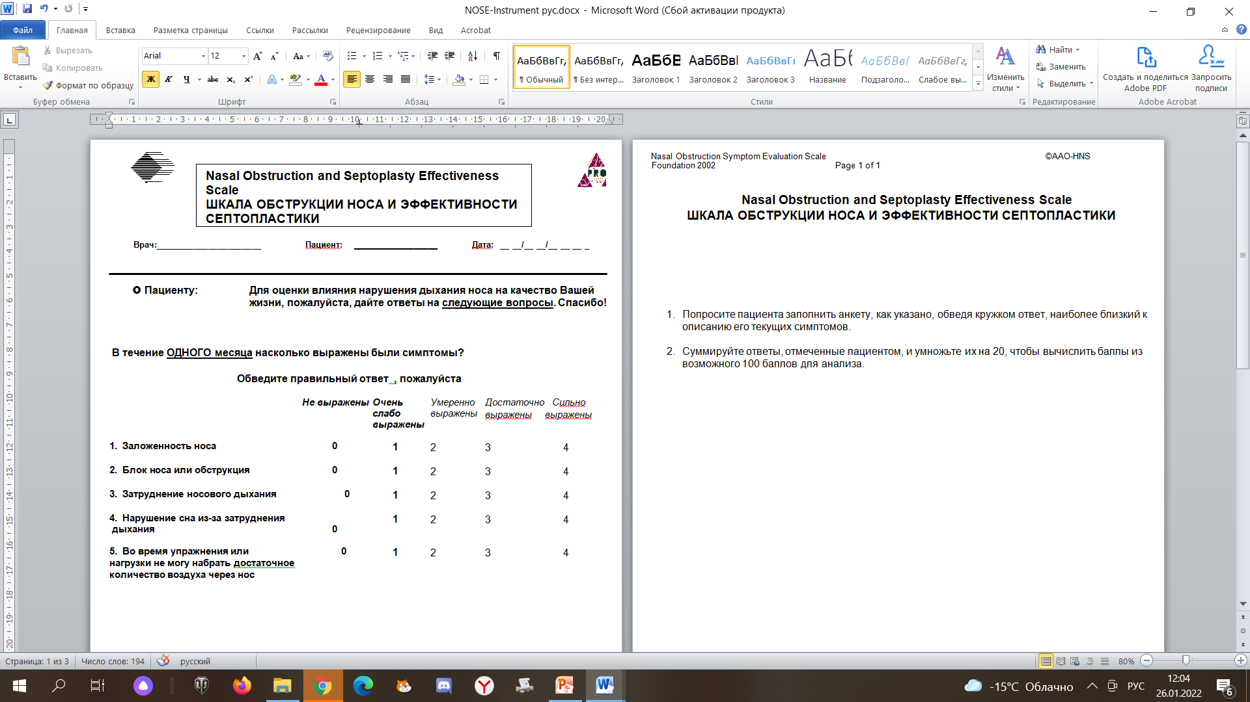Nasal Obstruction Symptom Evaluation Scale ©AAO-HNS Foundation 2002

ПРИЛОЖЕНИЕ Б

Авторское свидетельство



ПРИЛОЖЕНИЕ В

Акт внедрения

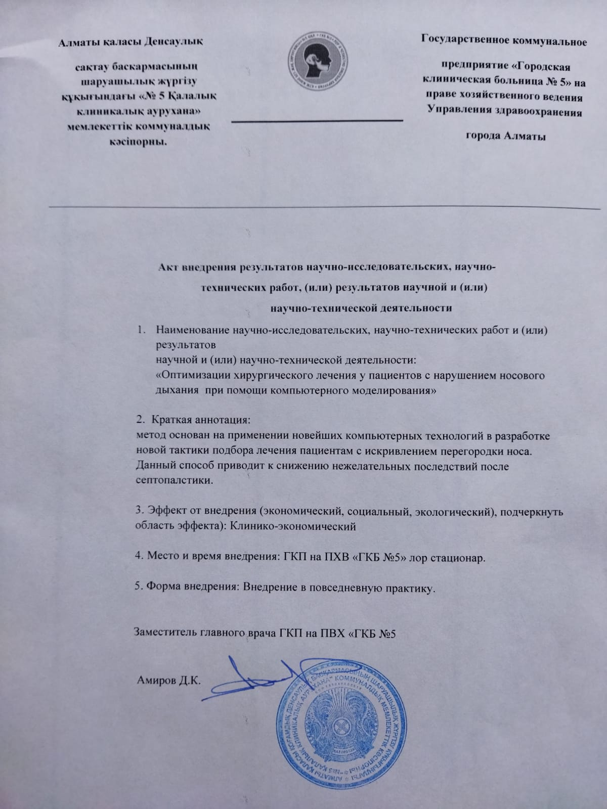

ПРИЛОЖЕНИЕ Г

Поперечный срез виртуальной модели полости носа пациента с ДНП с указанием скорости потока

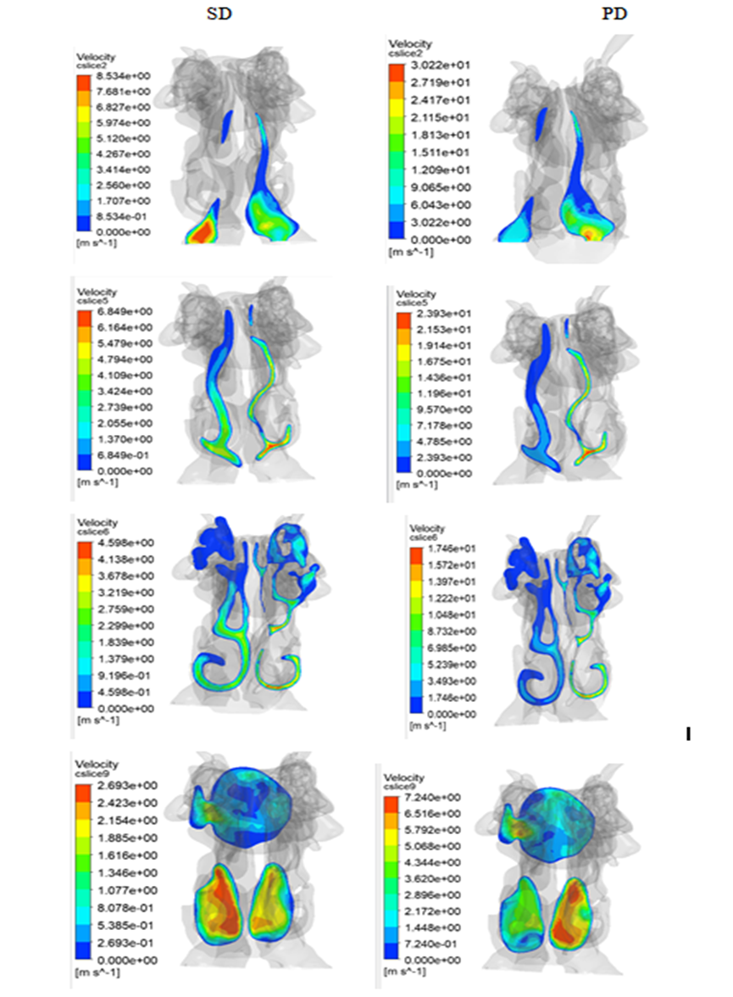

ПРИЛОЖЕНИЕ Д

Поперечный срез виртуальной модели полости носа пациента с ДНП с указанием парциального давления потока
